



INFORME
DEL
SEGUNDO TRIMESTRE

2023
Contenido
1. DESPACHO DEL SECRETARIO 6
1.1 Departamento del Despacho de la Contraloría. 6
1.1.1. Sistema de seguimiento a gabinete sectorizado e Informe de Gobierno SIGO. 6
1.1.2 Actualización de Perfiles de Puestos. 6
1.1.3 Actividades en Materia de Archivo. 6
1.1.4 Líneas Base y Metas de PP 2023. 7
1.1.5 Avance de Compromisos COPARMEX y el Proyecto Ciudadano ¡Ya Basta¡. 7
1.2 Departamento de Comunicación y Vinculación. 8
1.2.1 Comités de Ética 20
1.3 Comisión Permanente de Contralores Estados-Federación 37
1.4 Sistema Nacional y Estatal Anticorrupción 39
2 SUBSECRETARÍA DEL SECTOR ESTATAL Y PARAESTATAL 44
2.1 Departamento de Control y Gestión de Auditoría 44
2.2 Dirección de Auditoría al Sector Centralizado 44
2.2.1 Actos de fiscalización 44
2.2.1.1 Seguimiento de Observaciones 45
2.2.2. Implementación del Sistema de Control Interno 45
2.2.3 Actividades Administrativas 45
2.2.3.1 Intervenciones 45
2.2.3.2 Investigaciones 46
2.2.3.3 Otras Actividades 47
2.3 Dirección de Auditoría del Sector Paraestatal 47
2.3.1. Actos de fiscalización 47
2.3.1.1 Seguimiento de Observaciones 47
2.3.2 Implementación del Sistema de Control Interno 47
2.3.3 Actividades Administrativas 48
2.3.3.1 Intervenciones 48
2.3.3.2 Investigaciones 49
2.3.3.3 Otras Actividades 49
2.4 Dirección de Asuntos Jurídicos y Situación Patrimonial del Sector Estatal y Paraestatal 49
2.4.1. Declaración de Situación Patrimonial 49
2.4.2. Integración de Investigaciones 52
2.4.2.1. Investigaciones del Ámbito Estatal 52
2.4.2.2. Investigaciones del Ámbito Federal 53
2.4.2.3. Investigaciones en el Ámbito Penal 54
2.4.3. Transparencia y Acceso a la Información Pública 54
2.4.4. Atención a Denuncias y Expresiones Ciudadanas 54
2.4.5. Asesoría Jurídica en la Elaboración de Documentos Normativos 55
2.4.6. Difusión de las Normas Jurídicas 55
2.5 Dirección de Auditoría de Tecnologías de la Información 56
2.5.1 Actos de Fiscalización 56
2.5.1.1 Seguimiento de Observaciones 56
2.5.2 Actividades Administrativas 56
2.5.2.1 Sistemas Informáticos 56
3 SUBSECRETARÍA DE PROGRAMAS FEDERALES 58
3.1. Departamento de Vinculación con Entidades Fiscalizadoras. 58
3.1.1 Actividades en Materia de Archivo. 58
3.1.2 Revisión de Procedimientos. 58
3.1.3 Informes Colectivos Ya Basta y COPARMEX. 59
3.1.4 Lineamientos del recurso de cinco al millar estatal. 59
3.1.5 Análisis de los Recursos Federales Transferidos. 59
3.1.6 Acciones del Programa de Trabajo de Administración de Riesgos de Corrupción y de Observación recurrente de Órganos Fiscalizadores. 60
3.1.7 Información Proporcionada al INEGI. 60
3.2 Dirección de Programas Federales. 60
3.2.1 Departamento de Auditoría. 60
3.2.1.1. Auditorías Directas Convenidas con la Secretaría de la Función Pública en el Programa Anual de Fiscalización 2023. 60
3.2.1.2 Auditorías Coordinadas Convenidas con la Secretaría de la Función Pública del Programa Anual de Fiscalización 2023. 61
3.2.1.3 Atención a otros requerimientos de Instancias Federales. 62
3.2.1.4 Participación en el Comité de Regulación y Seguimiento de los Programas Federalizados de la Comisión Nacional del Agua. 63
3.2.2 Departamento de Fiscalización 63
3.2.2.1 Atención y seguimiento de Solicitud de Información Preliminar de la Cuenta Pública 2022. 63
3.2.2.2 Inicio de auditorías correspondientes a la Fiscalización de la Cuenta Pública 2022. 63
3.2.2.3 Atención y seguimiento de auditorías correspondientes a la Fiscalización de la Cuenta Pública 2022. 66
3.2.2.4 Lectura de Acta de Presentación de resultados Finales y Observaciones Preliminares de las Auditorías de la Fiscalización de la Cuenta Pública 2022. 68
3.2.3 Departamento de Seguimiento. 68
3.2.3.1 Seguimiento de Acciones de Auditoría Promovidas por la Auditoría Superior de la Federación de Ejercicios Anteriores. 68
3.2.3.2 Atención y seguimiento de auditorías correspondientes a la Fiscalización de la Cuenta Pública 2022. 70
3.2.3.3 Seguimiento de Acciones de la Secretaría de la Función Pública de Ejercicios Anteriores. 71
3.2.4 Departamento de Contraloría Social 72
3.2.4.1 Actividades de Contraloría Social. 72
3.2.4.2 Programa de difusión de valores “Los Súper Vigilantes”. 73
3.2.4.3 Premio Nacional de Contraloría Social – Etapa Estatal. 73
3.2.4.4 Concurso Estatal y Concurso Nacional de Transparencia en Corto. 74
3.2.4.5 Actividades de Difusión y Capacitación de la Contraloría Social correspondiente a Programas Estatales. 76
3.2.4.7 Solicitudes Ciudadana. 80
3.3. Dirección de Inspección de Obra Pública. 81
3.3.1 Departamento de Supervisión de Obra Pública, Zona Estatal. 81
3.3.1.1 Asistencia a Actos de Verificación de Obra Terminada. 81
3.3.1.2 Incidencias derivadas de Verificación de Obra Terminada. 81
3.3.1.3 Visitas de Supervisión de Obra Pública en Proceso. 82
3.3.1.4 Incidencias derivadas de supervisión de Obra Pública en Proceso. 82
3.3.2 Departamento de Supervisión de Obra Pública, Zona Federal. 83
3.3.2.1 Apoyo a Procedimientos de Auditoría a Obra Pública. 83
3.3.2.2 Asistencia a Juntas de Aclaración en Actos de Contratación de Obra Pública. 84
3.3.2.3 Sistema de Bitácora Electrónica y Seguimiento a Obra Pública (BESOP). 84
3.4. Dirección de Normatividad, Quejas y Responsabilidades. 85
3.4.1 Departamento de Quejas y Responsabilidades. 85
3.4.1.1 Procedimientos de responsabilidad administrativa. 85
3.4.1.1.1 Actividades de la Autoridad Resolutora. 85
3.4.1.2 Constancias emitidas. 85
3.4.2 Departamento de Inconformidades, Sanciones y Conciliaciones. 86
3.4.2.1 Inconformidades Promovidas. 86
3.4.3 Departamento de Normatividad en Obras Públicas y Adquisiciones. 86
3.4.3.1 Comités de adquisiciones, arrendamientos y servicios. 86
3.4.3.2 Comités de Obra Pública y Servicios Conexos. 86
3.4.3.3 Participación en licitaciones públicas e invitación restringida. 86
3.4.3.4 Asesorías proporcionadas y capacitaciones impartidas a servidores públicos. 87
3.4.4 Departamento de Capacitación y Seguimiento a Aduditorías. 87
3.4.4.1 Solicitudes ciudadanas. 87
3.4.4.2 Capacitación en materia CompraNet. 87
3.4.4.3 Asesorías en materia de CompraNet. 87
4. Dirección de Administración. 89
4.1.1. Solicitudes de Acceso a la Información Pública. 89
4.1.2. Solicitudes de Ejercicio de Derechos ARCO. 90
4.1.3. Recursos de Revisión. 91
4.1.4. Información Pública Obligatoria. 91
4.1.5. Denuncias por posible incumplimiento de Obligaciones de Transparencia. 92
4.1.6. Sesiones del Comité de Transparencia. 92
4.1.7. Contrataciones Abiertas. 93
4.1.8. Grupo Interdisciplinario de Archivos. 96
4.1.9. Recepción de documentos. 96
4.1.10. Responsables de Archivo de Trámite de la Secretaría de la Contraloría General. 96
4.1.11. Consulta y Préstamo de Expedientes de Archivo de Concentración. 97
4.1.12. Transferencias Primarias. 98
4.1.13. Bajas Documentales. 99
4.1.14. Eliminación de Documentos de Comprobación Administrativa Inmediata. 99
4.1.15. Documentación y Actualización de Manuales. 100
4.1.16. Sesiones del Comité de Control Interno. 102

1. DESPACHO DEL SECRETARIO

1.1 Departamento del Despacho de la Contraloría.
En cumplimiento con lo dispuesto en el artículo 525 bis, del Reglamento del Código de la Administración Pública de Yucatán, en este primer trimestre 2023 se atendieron los siguientes asuntos:

1.1.1. Sistema de seguimiento a gabinete sectorizado e Informe de Gobierno SIGO.
Para el segundo trimestre 2023, se actualizaron las cifras de los dos entregables que tenemos: Evaluación de los comités de ética, integridad y conflicto de interés con una evaluación de este período a los 65 comités de ética y se concluyó en el mes de abril la evaluación del primer trimestre porque en su momento la herramienta de evaluación del Sistema de Comités de Ética no permitía ingresar; en relación a los Cursos de capacitación a servidores públicos en materia de Código de ética, comités de ética, Integridad y de Prevención de Conflicto de Interés se realizaron en este trimestre un total de 3 cursos con la asistencia de 95 servidores públicos de conformidad con el Sistema de Informe de Gobierno (SIGO).

1.1.2 Actualización de Perfiles de Puestos.
Durante el segundo trimestre 2023 en se continuaron los trabajos para actualizar la matriz de funciones y las descriptivas de puesto de los servidores públicos adscritos al área para homologar con la plantilla de personal, con los catálogos de la Secretaría de Administración y Finanzas y con los puestos del Reglamento del Código de la Administración Pública del Estado de Yucatán (RECAPY). Esta actividad se encuentra en proceso de revisión, se está en espera de los comentarios y observaciones del Departamento de Transparencia, encargado de coordinar la actualización del Manual de Organización de la Secretaría.

1.1.3 Actividades en Materia de Archivo.
Se realizó la segunda eliminación de las 33 cajas con información de comprobación administrativa inmediata, integrada por 369 carpetas de los ejercicios comprendidos de los años 1999,2000,2002 al 2012, 2014 y 2016, el cual concluyó el 12 de mayo del 2023 con el acto de eliminación de documentos de comprobación administrativa inmediata resguardada en la oficina del archivo de concentración.
Se promovió la eliminación de 30 cajas con información de comprobación administrativa inmediata, integrada por 487 carpetas de los ejercicios comprendidos de los años 2001 al 2005 y del 2008 al 2018, en el mes de mayo se solicitó al área coordinadora de archivos a través de los Oficios XVII-470,471 y 472/2023 la verificación de las mismas para su dictamen. El 12 de junio del 2023 se realizó el acto de eliminación de documentos de comprobación administrativa inmediata resguardada en la oficina del archivo de concentración.
Por otra parte, en el mes de junio se determinaron los bienes muebles que son utilizados para el resguardo de los expedientes en archivo de trámite y posteriormente se procedió al etiquetado de los mismos bajo la gestión del Departamento de Transparencia.

1.1.4 Líneas Base y Metas de PP 2023.
En el mes de abril la Secretaría de Administración y Finanzas dio inicio al proceso de actualización de líneas base y metas de los indicadores de los programas presupuestarios 2023. En el Despacho del Secretario se cuenta con tres Indicadores con sus siguientes metas:
- 21509 Porcentaje de comités de ética y prevención de conflictos de interés que cumplen con la información requerida con una meta de 45 dependencias y entidades.
- 21515 Porcentaje de dependencias y entidades que recibieron capacitación con una meta de 63 dependencias y entidades.
- 22252 Porcentaje de comités de ética que presentan avances en su programa anual de trabajo con una meta de 58 dependencias y entidades.

1.1.5 Avance de Compromisos COPARMEX y el Proyecto Ciudadano ¡Ya Basta¡.
Como parte de las actividades del segundo trimestre 2023, se continuo con el seguimiento de los compromisos del Gobernador con la Confederación Patronal de la República Mexicana (COPARMEX) contra la corrupción, se presentó la información que corresponde a los expedientes derivados de licitaciones públicas, invitaciones a cuando menos tres personas y adjudicaciones directas, publicadas y con el estatus de visible a todos en el sistema electrónico de información pública gubernamental en materia de contrataciones públicas “Compranet” y de las actividades relacionadas con los Sistemas Nacional y Estatal Anticorrupción, así como la participación en las “Brigadas Anticorrupción” en coordinación con el Comité de Participación Ciudadana del Estado.
Adicionalmente, se envió la información relacionada con los Compromisos adquiridos con el «Proyecto Ciudadano ¡Ya Basta!» en el marco de la Agenda Ciudadana para el Combate a la Corrupción y la Impunidad, en este período se actualizo la información de los siguientes temas:
- Implementación del Estándar de Datos de Contrataciones Abiertas (EDCA-MX) a través del software de Contrataciones Abiertas adquirido mediante convenio con el INAIP.
- Fortalecimiento e incremento de ejercicios de Contraloría Social para programas sociales, obras públicas, trámites y servicios.
- Cumplimiento absoluto y máxima publicidad de la Ley de Responsabilidades Administrativas del Estado de Yucatán.

1.2 Departamento de Comunicación y Vinculación.
Con fundamento en el artículo 525 Ter del Reglamento del Código de la Administración Pública de Yucatán, se atendieron los siguientes asuntos:
Durante este trimestre se difundieron los programas y acciones de la Contraloría a través de las redes sociales y el sitio oficial, en coordinación con lo establecido por la Dirección General de Comunicación Social del Despacho del Gobernador.
Entre las actividades que participó la Titular de la Contraloría y que se difundieron en las redes sociales del primer trimestre destacan los siguientes eventos:
18 de abril del 2023 – Inauguración de la Brigada Anticorrupción en Tekax, Yucatán.
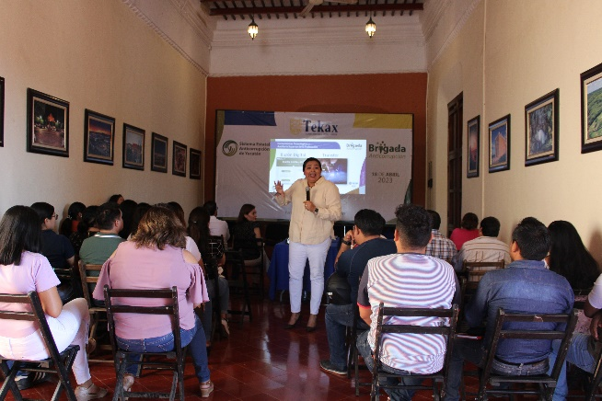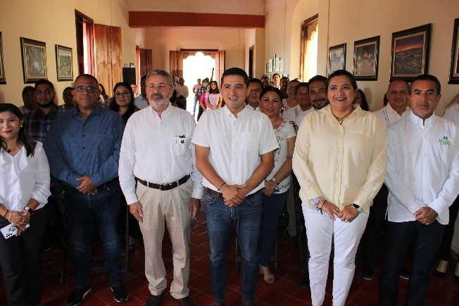
Se realizó la tercera Brigada Anticorrupción en el municipio de Tekax, Yucatán. El proyecto es impulsado por el Comité de Participación Ciudadana del SEAY y cuenta con el apoyo de: Secretaría de la Contraloría General del Estado de Yucatán, Auditoría Superior del Estado de Yucatán, Inaip Yucatán, Secretaría de Administración y Finanzas y la Secretaría Ejecutiva del Sistema Estatal Anticorrupción de Yucatán para su realización.
A través de las Brigadas Anticorrupción se vincula al Sistema Estatal Anticorrupción de Yucatán con los funcionarios, empresarios, directores de instituciones educativas y estudiantes de los municipios mediante la difusión de herramientas y buenas prácticas que coadyuven al desarrollo de una cultura anticorrupción.
El evento contó con la presencia del Dr. José Luis Villamil Urzaiz, Presidente del Sistema Estatal Anticorrupción de Yucatán; Lizbeth Beatriz Basto Avilés, Secretaria de la Contraloría General del Estado de Yucatán; Mario Can Marín, Auditor Superior del Estado de Yucatán; Carlos Pavón Durán, comisionado del INAIP Yucatán; Marisol Contreras Navarrete, Secretaria Técnica de la Secretaria Ejecutiva del Sistema Estatal Anticorrupción de Yucatán; Giovanna Bacelis Medina, Subsecretaria de Innovación, Mejora Regulatoria y Eficiencia Institucional; María José Lara Ortegón, de la Auditoria Superior del Estado de Yucatán y Sergio Vermont Gamboa, Subdirector de asuntos jurídicos y fortalecimiento institucional y encargado de la dirección de capacitación, cultura de la transparencia y archivos del INAIP, así como la asistencia de los Regidores y personal del Ayuntamiento, estudiantes, empresarios y representantes del sector comercial por su asistencia.
24 de abril del 2023 – Semana de la Integridad Cero Tolerancia con SEMUJERES
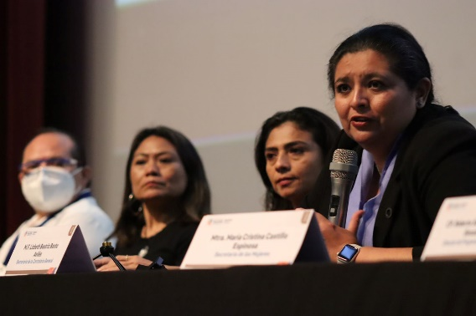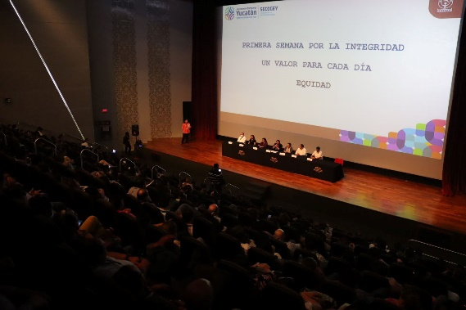
En el marco de la Semana de la integridad se llevó a cabo la firma de compromiso de “Cero Tolerancia” a la violencia en los espacios laborales. Este documento es emitido por la Secretaría de las Mujeres quien se firmó el documento. Asimismo recibimos de la directora Deysi Guadalupe Collí de Secretaría de las Mujeres Yucatán la plática: La transversalización de la perspectiva de género. La inauguración del evento estuvo a cargo de la Titular de la Secretaría de la Contraloría en conjunto con las y los titulares de las áreas de la SECOGEY; con estas acciones se reitera el compromiso y fortalecemos las capacidades nuestro personal.
El evento tuvo lugar en las instalaciones de la sala Mayamax del Gran Museo del Mundo Maya y en el participaron todas y todos los servidores públicos de la Secretaría de la Contraloría General.
25 de abril del 2023 – Platica de Transparencia y Rendición de cuentas
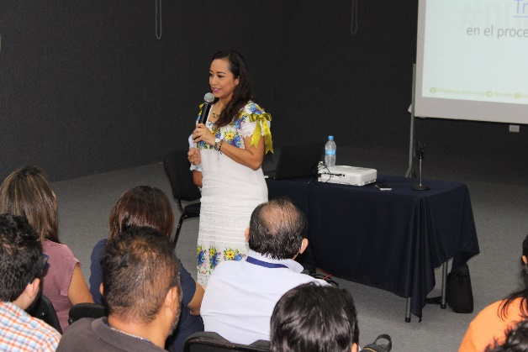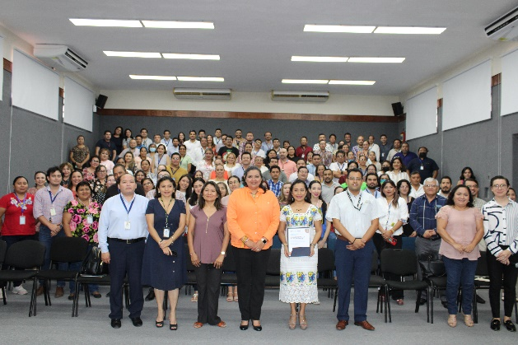
Como parte de las actividades de la Primera Semana por la Integridad Pública, organizada por la Secretaría de la Contraloría General, se impartio una plática en el auditorio de SEFOET donde asistieron las servidoras, servidores públicos y personal directivo de las diversas áreas de la contraloría del estado de Yucatán.
La platica estivo a cargo de la Comisionada presidenta del INAIP, María Gilda Segovia Chab; mencionó que la transparencia y la rendición de cuentas son primordiales en el combate a la corrupción y que es indispensable la participación ciudadana para prevenir e inhibir actos de corrupción.
11 de mayo del 2023 – Presentación Ruta Va y Ven Centro- Las Américas
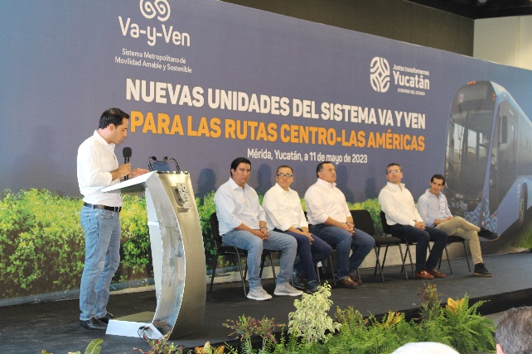
En las actividades del segundo trimestre, la Titular de la Contraloría General asistió a la presentación de las nuevas unidades del Sistema de Transporte “Va y Ven” para las rutas Centro-Las Américas que tendrán por primera vez transbordos gratuitos y descuentos, ofreciendo a las familias yucatecas un transporte moderno y sustentable, con menos tiempo de espera, que será gratuito del 13 hasta el 21 de mayo. Contará con:
El evento fue presidido por el Gobernador Constitucional del Estado, el Lic Mauricio Vila Dosal en las instalaciones del Centro de Convenciones Siglo XXI.
31 de mayo del 2023 - Supervisión de Obra de las Bodegas de Egresos
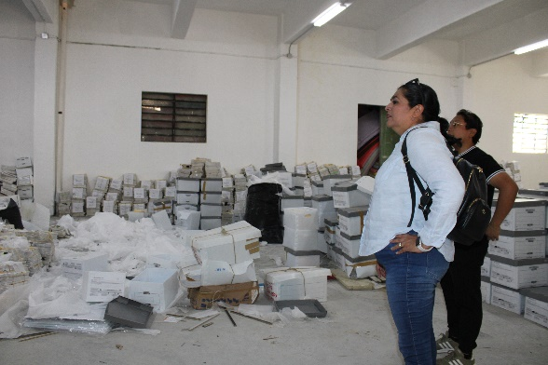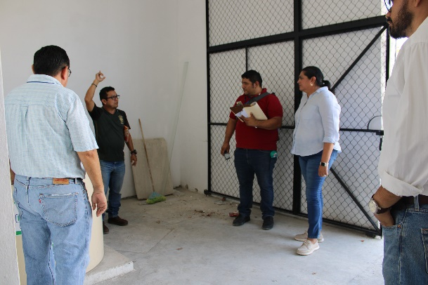
En coordinación con personal del IDEFEEY y de la Contraloría General La M.F. Lizbeth Basto Avilés asistió a la supervisión de obra de rehabilitación y remodelación de las Bodegas de Egresos de la calle 36.
Durante el recorrido se constató el funcionamiento de las instalaciones y el avance con el objetivo de verificar la calidad de los trabajos y el control administrativo del presupuesto.

4 de junio del 2023 – Semana por el 19 aniversario del Inaip Yucatán! En bici por la transparencia en Yucatán.
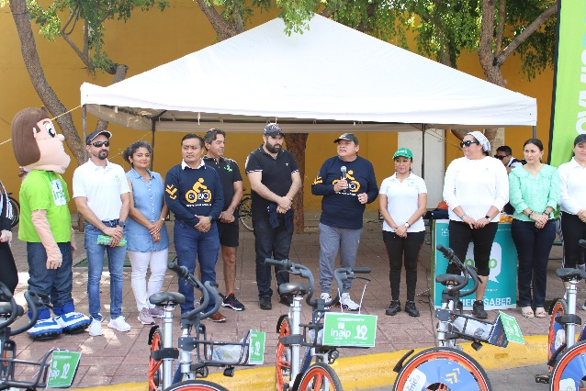
Con sede en el remate de Paseo de Montejo de la Ciudad de Mérida, participamos en la rodada que marco el inicio de la “Semana por el 19 aniversario del Inaip Yucatán”, el evento denominado “En bici por la Transparencia en Yucatán” convoco a integrantes del Sistema Estatal Anticorrupción, de la Comisión de Derechos Humanos de Yucatán, del Poder Judicial del Estado y a funcionarias y funcionarios del Inaip.
Por su parte La M.F. Lizbeth Basto Avilés, Secretaria de la Contraloría General felicitó al Instituto Estatal de Acceso a la Información Pública por la realización de estas actividades recalcando la importancia y la coordinación de un trabajo en equipo el cual garantiza el derecho y el acceso a la información.
La titular de la Contraloría General del Estado, expreso que el derecho humano hoy se ve amenazado a nivel federal, mencionando que se tiene bastante tiempo sin sesionar con el pleno del Instituto Nacional de Trasparencia, Acceso a la Información y Protección de Datos Personales.
De igual manera reconoció la coordinación entre el Comité de Participación Ciudadana, miembros de la Junta del Gobierno, el Sistema Estatal Anticorrupción, el INAIP que es un organismo autónomo, el Gobierno del Estado y el Ayuntamiento de Mérida, los cuales en conjunto están trabajando por un solo fin.
“Nosotros en Yucatán, creo que hablo por todos, estamos convencidos que la transparencia es un bien necesario no solo en nuestro Estado si no a nivel nacional e internacional; Que esta semana sea fructífera en actividades que concienticen e informen a la ciudadanía el acceso al derecho a la información y a la transparencia”.

7 de junio del 2023 – Brigada Anticorrupción en Tizimín.
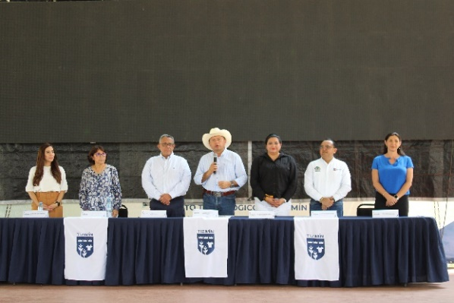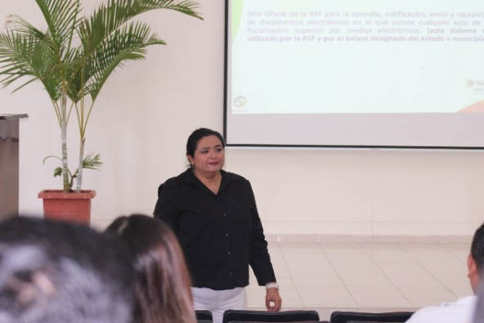
La M.F. Lizbeth Basto, Titular de la Contraloría e integrante del Comité de Coordinador del Sistema Estatal Anticorrupción Yucatán participó en la Brigada Anticorrupción con sede en Tizimín. El evento tiene como objetivo vincular al Sistema Estatal Anticorrupción, a través del Comité de Participación Ciudadana y los integrantes del Comité Coordinador, con los municipios del Estado de Yucatán para difundir herramientas y buenas prácticas que coadyuven a la promoción de una cultura anticorrupción.

A este evento asistieron servidores públicos del municipio, empresarios, directores de instituciones educativas y estudiantes de nivel medio superior y superior, a los cuales se les impartieron los siguientes temas:
- “Buenas prácticas de mejora regulatoria”
- “La importancia de la contraloría interna municipal”
- “El derecho de acceso a la información como Herramienta Anticorrupción”
- “Fiscalización superior por medios electrónicos”

La M.F. Lizbeth Beatriz Basto Avilés, Secretaria de la Contraloria General impartió la plática “Fiscalización superior por medios electrónicos” a las y los servidores públicos del municipio de Tizimín, posteriormente comunicó a las y los estudiantes del Instituto Tecnológico de Tizimín la información del “IV Concurso Estatal de Transparencia en Corto” para todas y todos aquellos interesados en participar.

8 de junio del 2023 – Inaip Firma de Convenio en Congreso del Estado.
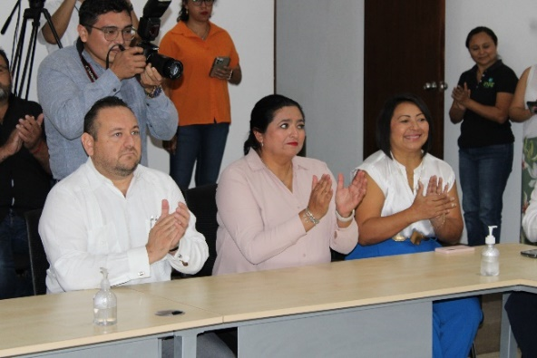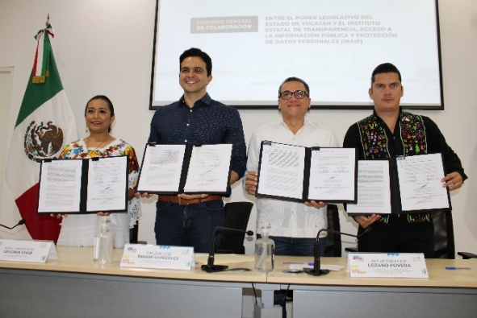
Asistimos a la firma del Convenio de Colaboración entre el Congreso de Yucatán y el INAIP, que permitirá implementar estrategias conjuntas rumbo a un estado más transparente y participativo.
La Comisionada presidenta María Gilda Segovia Chab Reconoció la disposición del Congreso del Estado de Yucatán por realizar este tipo de acciones que fortalecen a la entidad en materia de rendición de cuentas y formalizan una colaboración iniciada desde el principio de la legislatura.
El Comisionado presidente del INAI y Coordinador de los Organismos Garantes de las Entidades Federativas del Sistema Nacional de Transparencia Abraham Montes Magaña impartió la conferencia: El derecho de acceso a la información pública: a 20 años de su implementación en México, donde compartió experiencias de este derecho desde su entrada en vigor en el país, los retos y desafíos que implica la defensa del acceso a la información pública y la inteligencia artificial contra la privacidad.
El Diputado y presidente de la Comisión de Vigilancia de la Cuenta Pública, Transparencia y Anticorrupción del Congreso del Estado Erik José Rihani González, mencionó que es relevante que un representante del Sistema Nacional de Transparencia imparta esta plática a funcionarios y funcionarias de Yucatán en la sede del Poder Legislativo y reiteró el compromiso establecido previamente en la firma del Convenio de Colaboración.
9 de junio del 2023 – Firma de Convenio Implementación SAGA.
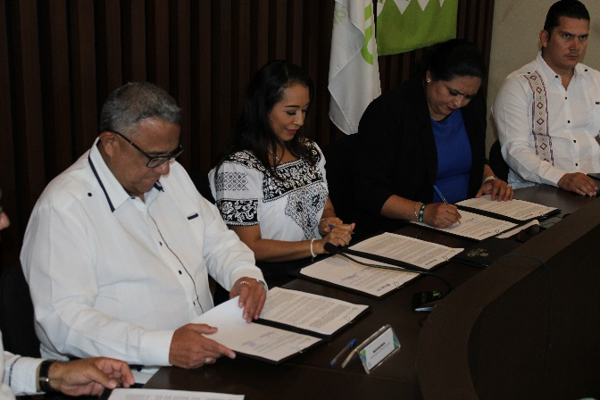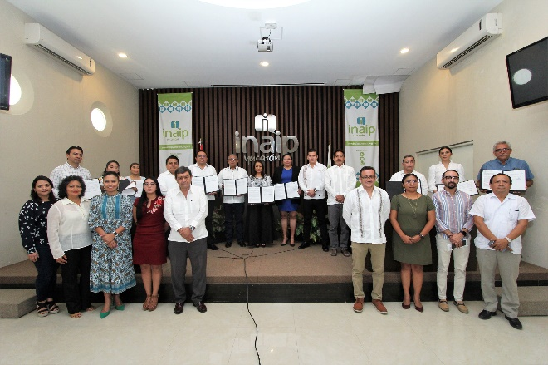
Con una jornada de actividades encaminadas a una mejor cultura archivística en Yucatán y en conmemoración por el Día Internacional de los Archivos, el Instituto Estatal de Transparencia, Acceso a la Información Pública y Protección de Datos Personales (Inaip Yucatán) firmó un Convenio con 9 sujetos obligados del Estado para la implementación del Sistema Automatizado de Gestión de Archivos (SAGA).
La Secretaría de la Contraloría General del Estado de Yucatán (SECOGEY), la Auditoría Superior del Estado de Yucatán (ASEY), la Comisión de Derechos Humanos del Estado de Yucatán (CODHEY), la Secretaría de Desarrollo Rural (SEDER), la Secretaría de Fomento Turístico (SEFOTUR), la Junta de Agua Potable y Alcantarillado del Estado de Yucatán (JAPAY), los Ayuntamientos de Umán y de Progreso y el Sistema de Agua Potable y Alcantarillado de Umán, adoptaron mediante el citado convenio la implementación del sistema generado en el Inaip Yucatán para el ordenamiento de los archivos públicos.
Acompañada de los integrantes del Pleno Aldrin Martín Briceño Conrado y Carlos Fernando Pavón Durán, así como del Coordinador de los Organismos Garantes de las Entidades Federativas del Sistema Nacional de Transparencia Abraham Montes Magaña, la Comisionada Presidenta del Inaip Yucatán María Gilda Segovia Chab explicó a los participantes que el SAGA es un Sistema creado por el Instituto para registrar y controlar los procesos de producción, organización, acceso, consulta, valoración documental, disposición documental y conservación de los archivos de los sujetos obligados.
En representación de las autoridades firmantes, la Secretaria de la Contraloría General del Estado, Lizbeth Beatriz Basto Avilés mencionó que para el Gobierno del Estado es fundamental el cumplimiento de las normativas que faciliten a la población la transparencia y la rendición de cuentas y abonen a la protección de los datos personales, como lo hacen los archivos, y celebró la voluntad de los sujetos obligados presentes en la firma.
Asimismo, 51 estudiantes de la SECOGEY, el Archivo General del Estado de Yucatán (AGEY), la CODHEY, el Instituto de Seguridad Social al Servicio de los Trabajadores del Estado de Yucatán, la SEFOTUR, Tele Yucatán, Municipio de Umán y del propio Inaip Yucatán recibieron las constancias que los acreditan como egresadas y egresados de la sexta generación de la especialización en archivística.
Cabe señalar que por parte de la Secretaría de la Contraloría General destacó la participación como docente en la Especialización Archivística de la L.H Lisette Anaid Pat Ciau, Coordinadora de la Jefatura de Transparencia, con ella un total de 8 servidoras y servidores públicos de la Contraloría concluyeron la especialización en archivística.
El director del AGEY, Rodrigo González Sosaya hizo una felicitación a la generación de la especialización; agregó que el Gobierno del Estado está trabajando en las nuevas responsabilidades en materia archivística y gestión documental y reconoció la labor del Inaip Yucatán de visibilizar a los archivos y darles la importancia debida para la conservación de la historia del Estado.
13 de junio del 2023 – Semana Nacional de Contabilidad Gubernamental.
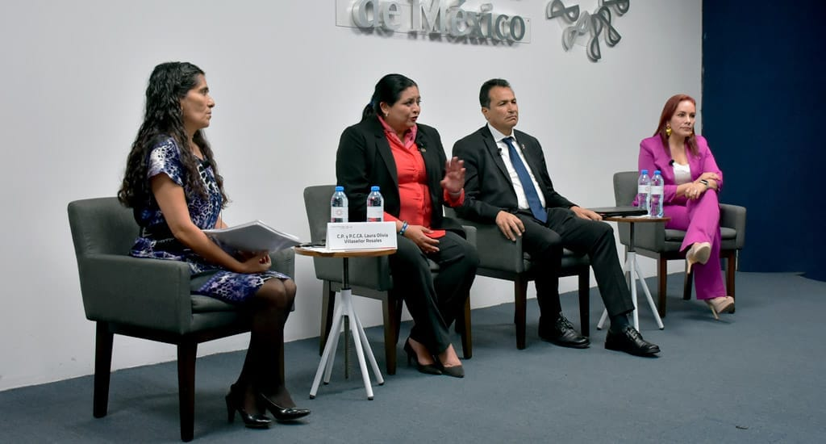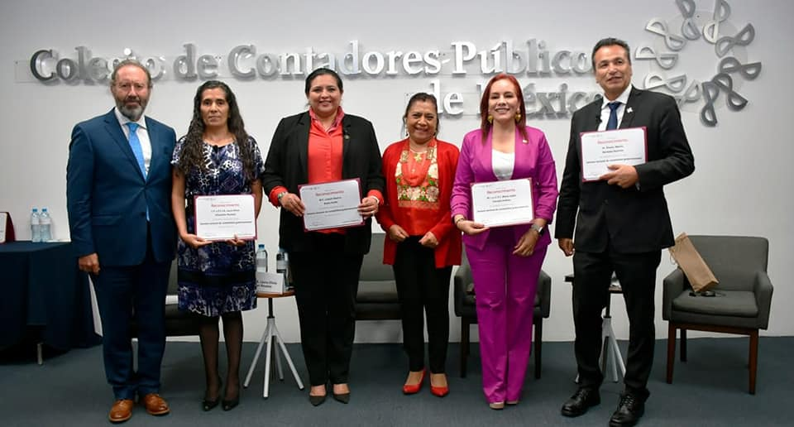
En atención a la invitación del Colegio de Contadores Públicos de México, participamos en la mesa panel “Retos desde el Órgano Interno de Control de la Ley General de Contabilidad Gubernamental” en el marco de la Semana Nacional de Contabilidad Gubernamental.
La mesa panel estuvo conformado por la M.F. Lizbeth Basto Avilés, Titular de la Contraloría General de Yucatán, la M.I. María Isabel Estrada Jiménez, Secretaria de la Honestidad y Buena Gobernanza del Estado de Nayarit, el Dr. Álvaro Bardales Ramírez, Secretario de la Contraloría del Estado de Hidalgo, y fue moderada por la C.P. Laura Olivia Villaseñor Rosales, Vicepresidenta de la Comisión Técnica de Contabilidad y Auditoría Gubernamental.
Durante el desarrollo de la mesa panel, se expusieron las problemáticas que se han detectado en el cumplimiento de la Ley General de Contabilidad Gubernamental, la participación de los órganos internos de control en los avances y su participación en los consejos estatales. Así mismo, se expusieron los mecanismos impulsados por las Contralorías Estatales para lograr implementar en sus entidades federativas las disposiciones establecidas en la Ley General de Contabilidad Gubernamental.
El evento fue celebrado en las oficinas del Colegio de Contadores de la Ciudad de México, y la clausura estuvo a cargo del C.P.C Juan Manuel Puebla Domínguez, presidente del Colegio de Contadores Públicos de México.
14 de junio de 2023 - Construcción de mercado en la localidad y municipio de Kanasín.
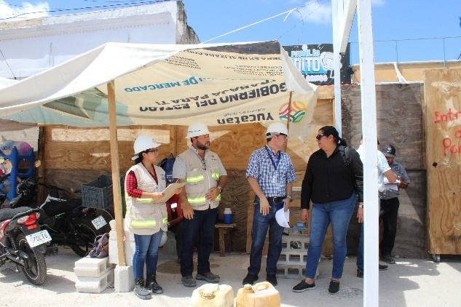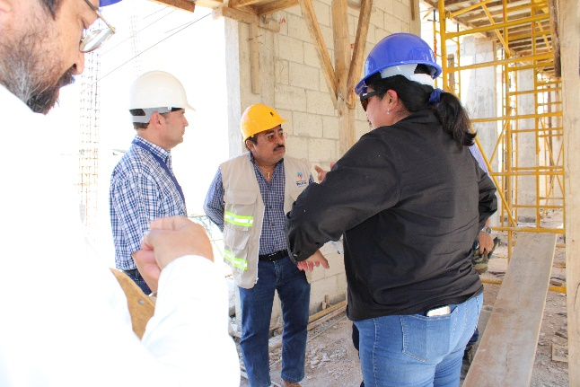
En supervisión de obra la M.F. Lizbeth Basto Avilés acompañada del personal de la SECOGEY e INCCOPY constataron el avance de la obra de remodelación del mercado de Kanasín que, tras 48 años de existencia, será renovado para garantizar a los locatarios espacios más amplios, cómodos y dignos donde puedan ofertar sus productos.
El Ing. Raúl Oropesa, Director de Inspección de Obra Pública de la SECOGEY, coordino los trabajos de supervisión, con estas acciones se vigila la transparencia y ejecución de los recursos públicos.

14 de junio del 2023 –Encuentro de Jóvenes Universitarios SIGLO XXI Expo Transforma Yucatán.
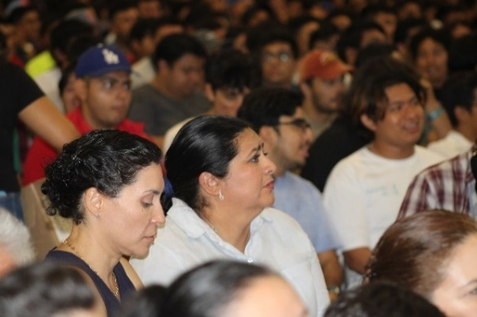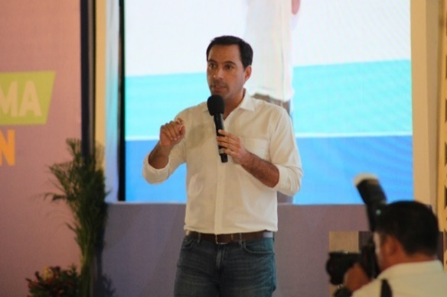
La Titular de la Contraloría participó en la “Expo Transforma Yucatán” a cargo del Gobernador Mauricio Vila, en donde se presentaron las estrategias con las y los jóvenes del estado. Entre las autoridades destacó la participación del alcalde de Mérida, Renán Barrera y la Rectora de la UTM, María Rodríguez.
El evento tuvo como sede el Centro de Convenciones Siglo XXI y contó con la asistencia de alumnas y alumnos de la Universidad Tecnológica del Mayab. de Peto; el Instituto Tecnológico Superior del Sur del Estado de Yucatán (ITSSY) de Oxkutzcab; la Universidad Politécnica de Yucatán de Ucú; el COBAY Xoclán; la Escuela Normal de Ticul; la Escuela Normal de Valladolid y el Instituto tecnológico superior de Valladolid, la Universidad Tecnológica Metropolitana, la Universidad de las Artes de Yucatán - UNAY, la Escuela Normal Superior Yucatán y del COBAY SANTA ROSA de Mérida.
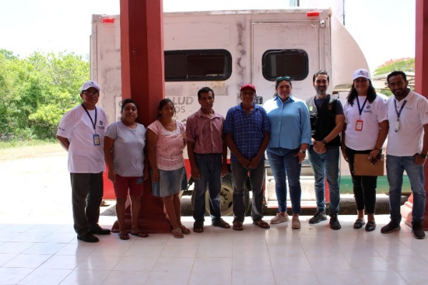
15 de junio de 2023 - Difusión y Capacitación a Beneficiarios Unidad Médica Kukulkán
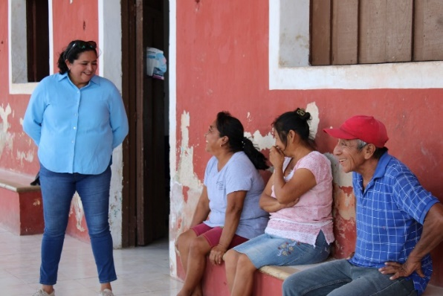
En la localidad de San Pedro Chacabal Municipio de Motul, la M.F. Lizbeth Basto Avilés, supervisó la difusión y capacitación de las acciones de Contraloría Social a las personas del comité y beneficiarias del programa Fortalecimiento a la Atención Médica de la Unidad Médica Móvil Kukulkán; por su parte el Dr. Juan Alejandro Salazar Ferraéz, Coordinador estatal del programa ejecutado por la Secretaría de Salud destaco la importancia de la vigilancia del programa asi como las acciones en beneficio de la localidad.
20 de junio de 2023 - Teya Difusión y Capacitación a Beneficiarios Médico a Domicilio
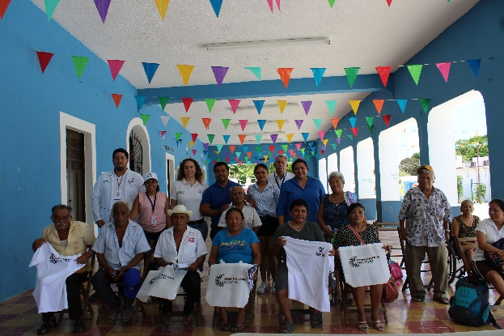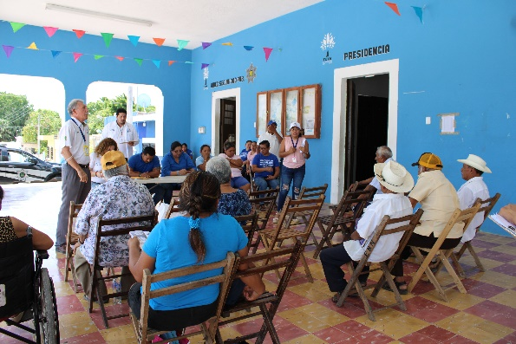
La M.F. Lizbeth Basto Avilés, Titular de la Secretaría de la Contraloría en coordinación con el personal de la Secretaría de Desarrollo Social y el Alcalde José Bernardo Rodríguez Arceo del Ayuntamiento de Teya y, fueron testigos de la instalación del Comité de Contraloría Social con beneficiarios del programa Médico a Domicilio.
La instalación del Comité se realizó previa capacitación y acompañamiento por parte del personal del Departamento de Contraloría Social de la SECOGEY.
21 de junio de 2023 - Supervisión de Obra Proyecto IETRAM
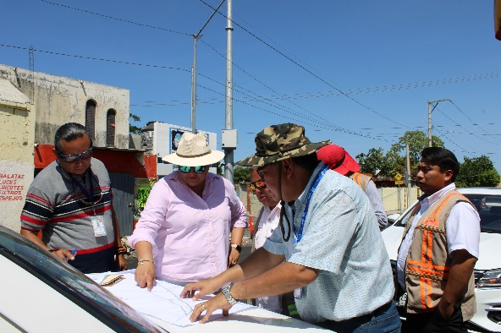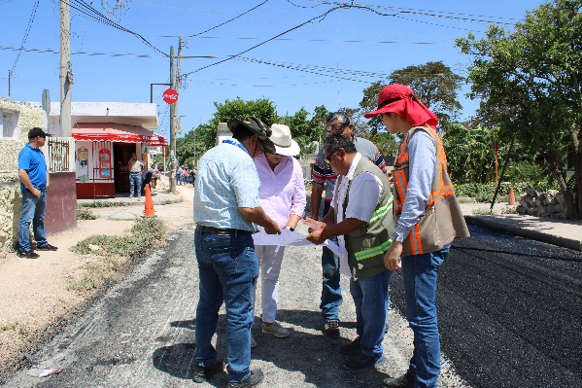
Personal de la Dirección de Inspección de Obra Pública de la SECOGEY acompaño a la Titular de la Contraloría en la supervisión del proyecto IETRAM y la construcción de obras complementarias en 3 municipios de la zona metropolitana de Mérida en su cuarta etapa.
Durante el recorrido por el municipio de Kanasín, estuvo presente personal del Instituto de Carreteras de Yucatán, el cual colaboró en las acciones para vigilar el uso de los recursos públicos, así como las modificaciones y mejoras de las vialidades para la implementación del IETRAM.

21 de junio del 2023 – 1era Sesión Ordinaria del Consejo Estatal de Mejora Regulatoria de Yucatán.
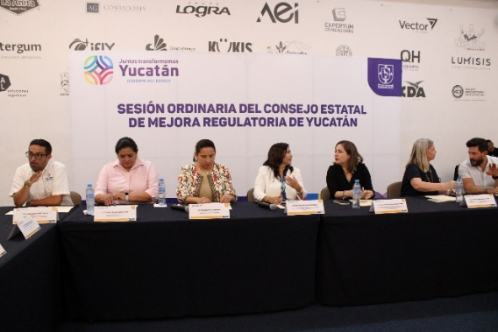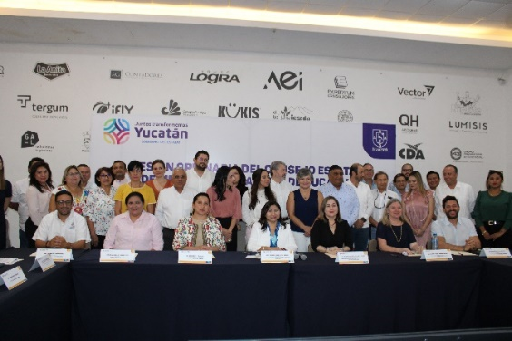
La Titular de la Contraloría General, M.F. Lizbeth Basto, participó en la Sesión Ordinaria del Consejo Estatal de Mejora Regulatoria de Yucatán donde entre otros temas se habló de los avances que han tenido los municipios del estado de Yucatán en la materia.
El Sistema Estatal Anticorrupción de Yucatán participa en la socialización de la política pública de Mejora Regulatoria a través de las Brigadas Anticorrupción.
La presidenta de Coparmex Mérida y del Consejo Coordinador Empresarial de Yucatán (CCE) Lic. Beatriz Gómory Correa, fue Invitada de Honor a la celebración del 50 aniversario de la empresa yucateca Productora de Alimentos Mexicanos (ProAlmex), evento que fue presidido por el Gobernador del Estado Mauricio Vila Dosal, el presidente municipal de Mérida Renán Barrera Concha y del propietario de ProAlmex Abelardo Casares Add, actual presidente de la Cámara Nacional de la Industria de la Transformación (Canacintra) Yucatán.
En este evento, se informaron de avances que la autoridad está realizando a través de la Agencia de Administración Fiscal de Yucatán (AAFY), mecanismos y herramientas de simplificación administrativa, homologación documental, acciones administrativas para mejorar la atención de usuarios y autoridades municipales, así como la simplificación de acciones regulatorias de la administración pública estatal.
27 de junio del 2023 – Colocación de la 1ra piedra para el inicio de la construcción del nuevo Hospital General O'Horán.
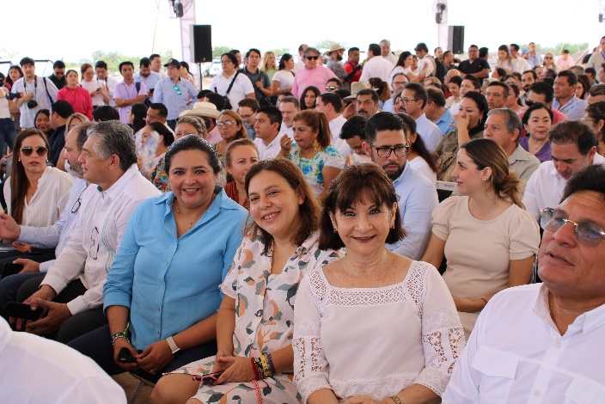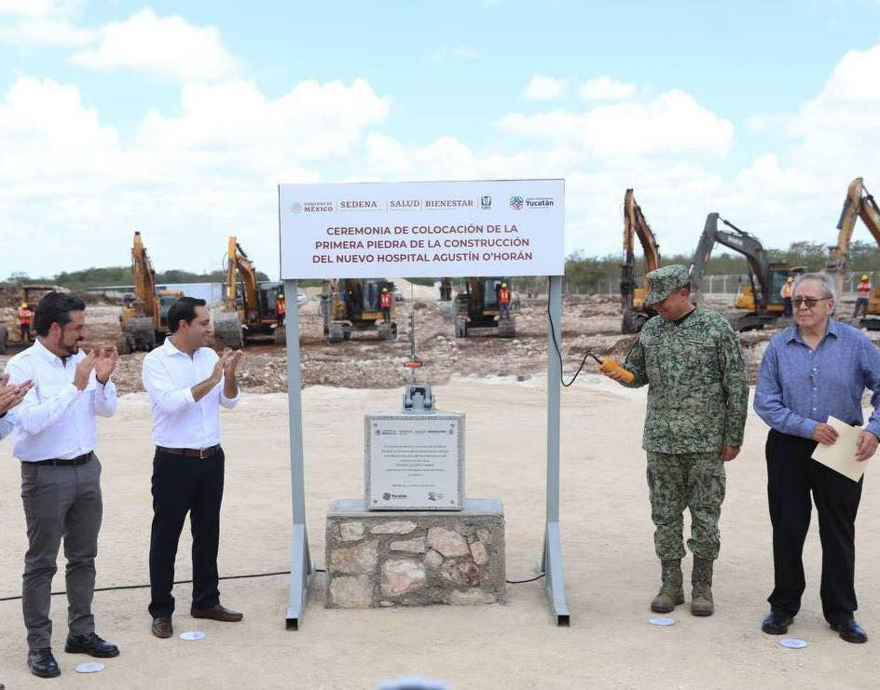
Asistimos al evento con motivo del inicio de la construcción del nuevo Hospital General O'Horán al sur de Mérida, uno de los más grandes que se construirá en todo el país en este sexenio, el evento fue encabezado por el Gobernador Mauricio Vila junto con el secretario de la Secretaría de la Defensa Nacional, General Luis Cresencio Sandoval; el cual señalo “este logró es resultado de nuestras gestiones y del trabajo coordinado con el Gobierno de México”. El hospital contará con consultorios, quirófanos y modernos servicios para todas las familias yucatecas: 300 nuevas camas, superando las 254 con las que cuenta actualmente el Hospital O'Horán. 81 nuevos consultorios, superando la capacidad que ofrecen las instalaciones actuales del Hospital O'Horán con 41 consultorios. 15 nuevos quirófanos, superando a los 6 con los que actualmente cuenta el Hospital O'Horán.
Nuevas áreas especiales, como la clínica de la mujer, clínica del labio y paladar hendido; clínica del dolor y clínica de cuidados paliativos. Además, contará con amplios espacios de estacionamiento y un auditorio. Un helipuerto para poder atender las emergencias con apoyo del helicóptero de la Secretaría de Seguridad Pública (SSP Yucatán). Áreas independientes para residencias médicas, enseñanzas, investigación y servicios generales, evitando el cruce de la circulación de personal, pacientes, familiares y proveedores. Contará con una superficie de casi 11 hectáreas y una construcción de 66 mil 600 metros cuadrados. Actualmente el Hospital O'Horán cuenta con 4 hectáreas y 35 mil metros cuadrados.
El evento contó con la participación del secretario de la Secretaría de Salud, Jorge Alcocer y al director del IMSS, Zoé Robledo.
28 de junio de 2023 - Supervisión de Obra Teatro Daniel Ayala
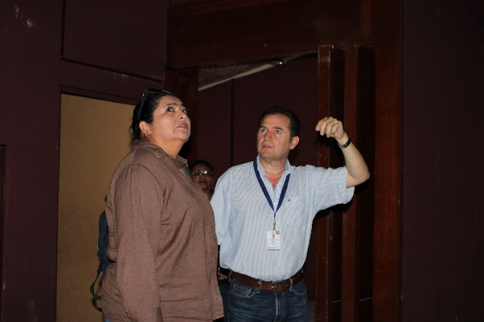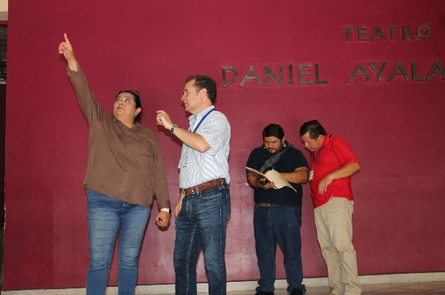
La M.F. Lizbeth Basto Avilés asistió a la supervisión de obra a los avances en la remodelación del Teatro Daniel Ayala, en coordinación con el personal de Secogey e Idefeey verificaron los avances de la remodelación, constataron los trabajos que incluyen tareas como impermeabilización y mantenimiento general para garantizar las óptimas condiciones para su funcionamiento transparentando los recursos.

1.2.1 Comités de Ética
INFORME PRIMER TRIMESTRE 2023 DE CUMPLIMIENTO DE LOS COMITÉS DE ÉTICA
A fin de dar cumplimiento a lo establecido en el artículo 525 Ter. Fracción XI. “Establecer y administrar un sistema para programar, coordinar, dar seguimiento a las acciones que realicen las dependencias y entidades, en materia de ética, integridad pública y prevención de conflictos de intereses y para la operación y funcionamiento de los Comités de Ética y de Prevención de Conflicto de Interés, dando a conocer los resultados de las evaluaciones” del Reglamento del Código de la Administración Pública de Yucatán; y en cumplimiento a los artículos 49, 50 y 51 del Acuerdo SCG 20/2021 por el que se modifica el Acuerdo SCG 6/2019 por el que se expiden los Lineamientos para regular la Integración, Organización y Funcionamiento de los Comités de Ética, Integridad y prevención de Conflicto de Interés de las Dependencias y Entidades de la Administración Pública Estatal, se llevarán a cabo cuatro evaluaciones al año, las cuales darán constancia el avance del trabajo de cada comité.
- Introducción
Se realizó la primera evaluación de los Comités de Ética y Prevención de Conflictos de Interés que funcionan en las Dependencias y Entidades de la Administración Pública del periodo comprendido del 1 de enero al 31 de marzo del 2023.
Actualmente están conformados y establecidos 65 comités de ética; para el desarrollo de esta evaluación, se contemplaron los registros de seguimiento, control y reporte de información, que para tal efecto determinó la Secretaría de la Contraloría General.
Es preciso señalar que, derivado del ciberataque presentado en el mes de marzo a los servidores del Gobierno del Estado, se originaron las fallas técnicas en los sistemas electrónicos de la administración pública de Yucatán, por tal motivo y atendiendo las medidas de seguridad y preventivas emitidas por la Subsecretaria de Tecnologías de Información y Comunicaciones, no se pudo tener acceso a nuestro Sistema Electrónico de Comités, ni por parte de la Contraloría ni por parte de los Comités, por lo que se envió una circular a todos los Presidentes de los Comités solicitando la evidencia documental correspondiente y la ampliación del plazo para integrar la evaluación.
- Resultados alcanzados en capacitaciones

La Contraloría continuó trabajando con las Dependencias y Entidades en temas de capacitación relativa al sistema electrónico y los procesos de evaluación. Lo anterior mediante plataformas electrónicas, o de manera presencial con adaptaciones de bioseguridad.
Durante el periodo de enero, febrero y marzo, se impartieron 12 sesiones de capacitación a las Dependencias y Entidades que solicitaron asesoría en temas de ética, las cuales de describen en la siguiente tabla:

- Tabla de los temas de capacitación
DEPENDENCIAS / ENTIDADES | ALCANCE | No. Servidores Públicos | Número de Cursos | FECHA
Escuelas Normales Superior | Presencial | 13 | 1 | 05 de enero
Secretaría General de Gobierno | Virtual en vivo | 20 | 1 | 02 de febrero
Secretaría de Investigación, Innovación y Educación Superior | Presencial | 25 | 1 | 13 de febrero
Sistema para el Desarrollo Integral de la Familia | Presencial | 50 | 1 | 16 de febrero
Consejería Jurídica | Presencial | 25 | 1 | 24 de febrero
Consejería Jurídica | Presencial | 25 | 1 | 28 de febrero
Varias Dependencias | Presencial | 150 | 1 | 01 de marzo
Universidad Tecnológica del Poniente | Virtual en vivo | 3 | 1 | 06 de marzo
Parque Científico y Tecnológico de Yucatán | Presencial | 12 | 1 | 07 de marzo
Servicios de Salud de Yucatán | Virtual en vivo | 100 | 1 | 14 de marzo
Hospital de la Amistad | Presencial | 30 | 1 | 15 de marzo
Normal Preescolar | Presencial | 50 | 1 | 27 de marzo

- Evidencias fotográficas
Secretaría General de Gobierno
Escuelas Normales Superior
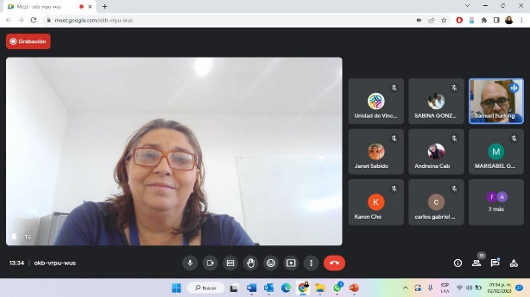
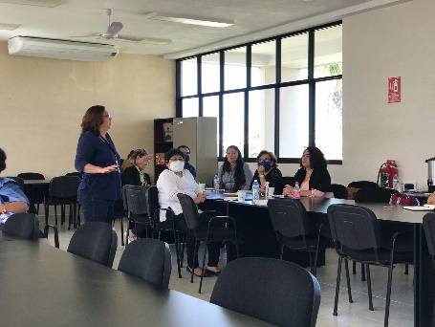

Universidad Tecnológica del Poniente
Varias Dependencias

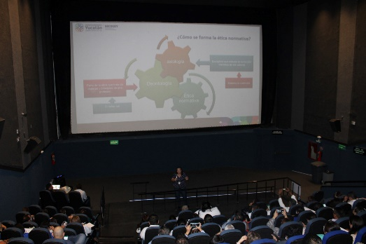
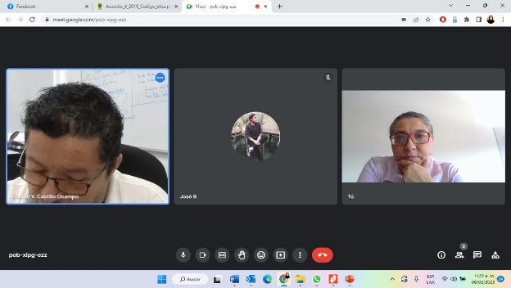

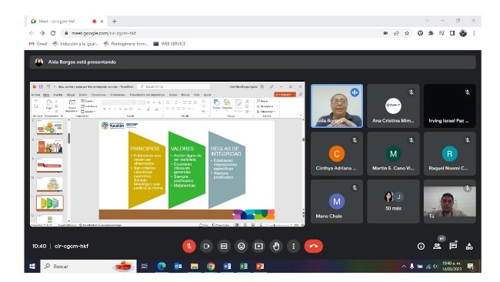
Servicios de Salud de Yucatán
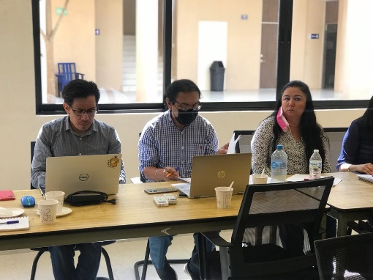
Normal Preescolar

- Resultados alcanzados en la evaluación

Los criterios considerados para el desarrollo de esta evaluación fueron los siguientes: Los resultados fueron determinados con ayuda del Tablero de Criterios de Evaluación, instrumento empleado por el Departamento de Comunicación y Vinculación para evaluar los criterios considerados, asignando y ponderando la calificación de cada Comité en una escala de 100 puntos.
- Tablero de Criterios de Evaluación.

CRITERIO | PUNTOS
Código de Conducta | 5
Actualización de Integrantes | 5
Apartado de Integridad | 10
Informe de Actividades 2022 | 20
Acta de Instalación | 20
Programa Anual 2023 | 20
1° Sesión Ordinaria | 20
Total | 100

El resultado de la evaluación para cada uno de los Comités está en un rango de 0 a 100 puntos. Con el fin de interpretar dicho resultado en una escala nominal, se establecieron las siguientes categorías.
CALIFICACIÓN (PUNTOS) | CATEGORÍA
90 a 100 | Excelente
80 a 70 | Satisfactorio
60 a 50 | Moderado
Menos de 50 | Deficiente

El resultado general obtenido de la evaluación de los Comités en el Primer Trimestre 2023, clasificado por categoría se muestra en la siguiente gráfica:
- Grafica del resultado de la evaluación

- Tabla de los Comités que alcanzaron la categoría de Excelente
Un total de 57 Comités lograron la calificación de 100 puntos durante la evaluación integral, posicionándose en la categoría de Excelente.
COMITÉ | PUNTOS
Administración del Patrimonio de la Beneficencia Pública | 100
Agencia de Administración Fiscal de Yucatán | 100
Centro de Conciliación Laboral del Estado de Yucatán | 100
Colegio de Bachilleres del Estado de Yucatán | 100
Colegio de Estudios Científicos y Tecnológicos | 100
Colegio Nacional de Educación Profesional Técnica | 100
Despacho del Gobernador | 100
Fideicomiso Garante de la Orquesta Sinfónica de Yucatán | 100
Fideicomiso Público para el Desarrollo del Turismo | 100
Fiscalía General del Estado | 100
Hospital de la Amistad | 100
Instituto de Capacitación para el Trabajo del Estado de Yucatán | 100
Instituto de Educación para Adultos del Estado de Yucatán | 100
Instituto de Infraestructura Carretera de Yucatán | 100
Instituto de Movilidad y Desarrollo Urbano Territorial | 100
Instituto de Seguridad Jurídica Patrimonial de Yucatán | 100
Instituto de Seguridad Social de los Trabajadores del Estado de Yucatán. | 100
Instituto de Vivienda del Estado de Yucatán | 100
Instituto para el Desarrollo de la Cultura Maya del Estado de Yucatán | 100
Instituto para el Desarrollo y Certificación de la Infraestructura Física Educativa y Eléctrica de Yucatán | 100
Instituto para la Construcción y Conservación de Obra Pública en Yucatán | 100
Instituto para la Inclusión de las Personas con Discapacidad de Yucatán | 100
Instituto Promotor de Ferias Yucatán | 100
Instituto Tecnológico Superior de Motul | 100
Instituto Tecnológico Superior de Progreso | 100
Instituto Tecnológico Superior de Valladolid | 100
Instituto Tecnológico Superior del Sur de Yucatán | 100
Instituto Yucateco de Emprendedores | 100
Junta de Agua Potable y Alcantarillado de Yucatán | 100
Parque Científico y Tecnológico de Yucatán | 100
Patronato de las Unidades de Servicios Culturales y Turísticos | 100
Secretaría de Administración y Finanzas | 100
Secretaría de Desarrollo Rural | 100
Secretaría de Desarrollo Social | 100
Secretaría de Desarrollo Sustentable | 100
Secretaría de Educación | 100
Secretaría de Fomento Económico y Trabajo | 100
Secretaría de Fomento Turístico | 100
Secretaria De Investigación, Innovación Y Educación Superior | 100
Secretaría de la Contraloría General | 100
Secretaría de la Cultura y las Artes | 100
Secretaría de las Mujeres | 100
Secretaría de Obra Pública | 100
Secretaría de Seguridad Pública | 100
Secretaría Ejecutiva del Sistema Estatal Anticorrupción | 100
Secretaría General de Gobierno | 100
Secretaría Técnica de Planeación y Evaluación | 100
Servicios de Salud Yucatán | 100
Sistema para el Desarrollo Integral de la Familia en Yucatán | 100
Tele Yucatán | 100
Universidad de Artes del Estado de Yucatán | 100
Universidad del Oriente | 100
Universidad Tecnológica del Centro | 100
Universidad Tecnológica del Mayab | 100
Universidad Tecnológica del Poniente | 100
Universidad Tecnológica Metropolitana | 100
Universidad Tecnológica Regional del Sur | 100

- Tabla de los Comités que alcanzaron la categoría de Deficiente.
Para concluir con los resultados, 8 Comités obtuvieron calificación una puntuación menor a los 50 puntos lo cual los coloca en la categoría de deficiente.
COMITÉ | PUNTOS
Hospital Comunitario de Ticul | 30
Secretaría de Pesca y Acuacultura Sustentables de Yucatán | 20
Consejería Jurídica | 15
Comisión Ejecutiva De Atención A Víctimas Yucatán | 15
Universidad Politécnica de Yucatán | 15
Hospital Comunitario de Peto | 10
Instituto del Deporte de Yucatán | 10
Hospital General de Tekax | 5

- Comparativo trimestral de las evaluaciones de cumplimiento

- Gráfica comparativa

- Quejas por falta de integridad

En el tema de las quejas por falta de integridad durante el primer trimestre 5 comités reportaron la atención de posibles quejas por falta de integridad.
Apartado de Quejas
Dependencia/Entidad: Instituto para el Desarrollo de la Cultura Maya del Estado de Yucatán.
Motivo de la Queja: Una queja procedente sin detalles de la queja.
Seguimiento: Concluida.
Estatus y/o medida preventiva: Concluida. El comité no manifestó ninguna medida preventiva.

Dependencia/Entidad: Instituto para el Desarrollo de la Cultura Maya del Estado de Yucatán.
Motivo de la Queja: queja no procedente por carecer de materia, ya que se debió al aseo de los baños de la institución.
Seguimiento: Concluida por falta de elementos.
Estatus y/o medida preventiva: Sin medidas preventivas.

Dependencia/Entidad: Universidad del Oriente.
Motivo de la Queja: Acoso y hostigamiento.
Seguimiento: Sin datos específicos de la queja en el sistema de comités.
Estatus y/o medida preventiva: En proceso. El comité no manifestó ninguna medida preventiva.

Dependencia/Entidad: Instituto para el Desarrollo y Certificación de la Infraestructura Física, Educativa de Yucatán.
Motivo de la Queja: Infracción al Código de Ética y Código de Conducta de la IDEFEEY.
Seguimiento: Se presentó la queja en sesión extraordinaria del comité, se consideró que hay una falta de integridad, se procede a notificar a la persona que interpuso la queja y al presunto responsable para determinar las acciones correspondientes.
Estatus y/o medida preventiva: En proceso.

Dependencia/Entidad: Sistema Tele Yucatán.
Motivo de la Queja: Acoso y hostigamiento sexual.
Seguimiento: Se separó temporalmente de su puesto al servidor público presunto responsable, se canalizaron a las víctimas para su atención con SEMUJERES y Fiscalía; así mismo, se está en proceso por parte de la dirección de administración de la entidad para determinar si es procedente la separación definitiva del servidor público de su empleo. La queja ya concluyó para el comité y se encuentra en proceso administrativo en la Secretaría de la Contraloría General del Estado.
Estatus y/o medida preventiva: El comité compartió las siguientes recomendaciones para el demandado con el fin de erradicar dichas conductas:
- Acudir a las capacitaciones otorgadas por el Centro de Reeducación de Hombres que ejercen Violencia de Genero.
- Que el demandado continúe laborando en su domicilio, en tanto se encuentre en proceso las presentes quejas.
- Se solicitó dar aviso al OCI adscrito a la entidad, para que, en el ámbito de sus atribuciones, finque las responsabilidades que considere pertinentes derivados de la investigación que a efecto realice.
- Para las víctimas, que queden autorizados los permisos para acudir a sus citas ante SEMUJERES y Fiscalía, en caso de ser requerido y garantizarles la atención de Derechos Humanos.

Dependencia/Entidad: Secretaría Técnica de Planeación y Evaluación.
Motivo de la Queja: Acoso y hostigamiento.
Seguimiento: Se presentó una queja, en la cual el Servidor público graba con su teléfono móvil, de modo intencional a sus compañeras. La queja fue sometida al comité de ética del ente para determinar acciones.
Estatus y/o medida preventiva: En proceso. El comité compartió las siguientes recomendaciones para el demandado con el fin de erradicar dichas conductas:
- Acudir a las capacitaciones otorgadas por el Centro de Reeducación de Hombres que ejercen Violencia de Genero.
- Reubicar el lugar de trabajo del servidor público involucrado.
- Evitar actividades laborales que vinculen al servidor público involucrado con las víctimas.
- Que el servidor público involucrado realice sus actividades laborales directa y únicamente con su superior jerárquico.
- Que se lleven las medidas administrativas correspondientes.

- Conclusiones

El primer trimestre del 2023 inició con los nuevos miembros temporales de los comités, derivado de lo anterior se dieron capacitaciones para acompañar a los comités en el proceso de atención de sus responsabilidades y facultades. En un primer momento se atendieron a los nuevos miembros temporales de cada comité, posteriormente se atendieron a los miembros permanentes que tuvieron algún cambio en las Dependencias y Entidades.
Asimismo, en este trimestre se agregaron dos comités; Parque Científico y Centro de Conciliación Laboral del Estado de Yucatán CECOLEY, quiénes con la capacitación adecuada y acompañamiento alcanzaron un 100%. Es preciso señalar que el trabajo que se realizó con estas dos nuevas entidades fue presencial con visitas para capacitar al personal y a los nuevos miembros, darles a conocer el Código de Ética y acompañarlos en el proceso de creación de sus Códigos de Conducta. Con la integración de estas dos entidades alcanzamos 65 Comités de Ética, Integridad y prevención de Conflicto de Interés de las Dependencias y Entidades de la Administración Pública Estatal.
No menos importante, es señalar que actualmente se trabaja con 5 Escuelas Normales del Estado de Yucatán quienes aún están en proceso de formar sus Comités de Ética, ya se capacitaron y ahora se les dará seguimiento a sus procesos de elección de nuevos miembros.
Se informa también, que a todas las quejas se les da seguimiento desde este Departamento, se hacen visitas regularmente y hay comunicación permanente tanto con los Presidentes como con los Secretarios y Secretarias de cada comité; se conoce la materia de cada una siendo el tema del acoso y hostigamiento una constante.
En este sentido, se trabaja en un taller de capacitación con el objetivo de estandarizar la atención de quejas por falta de integridad, promoviendo que los expedientes de cada queja cumplan con los requerimientos de las áreas investigadoras de la Contraloría. Este taller se impartirá a partir del mes de agosto.
Se informa también, que como una estrategia de comunicación a partir de este trimestre se envía de manera digital un boletín informativo a cada comité para que puedan imprimir y difundir en lugares visibles. El boletín contiene información útil para los comités y los avances del trimestre.

INFORME SEGUNDO TRIMESTRE 2023 DE CUMPLIMIENTO DE LOS COMITÉS DE ÉTICA
A fin de cumplir con lo establecido en el artículo 525 Ter. Fracción XI. “Establecer y administrar un sistema para programar, coordinar, dar seguimiento a las acciones que realicen las dependencias y entidades, en materia de ética, integridad pública y prevención de conflictos de intereses y para la operación y funcionamiento de los Comités de Ética y de Prevención de Conflicto de Interés, dando a conocer los resultados de las evaluaciones” del Reglamento del Código de la Administración Pública de Yucatán; y en cumplimiento a los artículos 49, 50 y 51 del Acuerdo SCG 20/2021 por el que se modifica el Acuerdo SCG 6/2019 por el que se expiden los Lineamientos para regular la Integración, Organización y Funcionamiento de los Comités de Ética, Integridad y prevención de Conflicto de Interés de las Dependencias y Entidades de la Administración Pública Estatal, se llevarán a cabo cuatro evaluaciones al año, las cuales darán constancia el avance del trabajo de cada comité, se emite el presente informe:
CONTENIDO
- Introducción
- Resultados alcanzados en capacitaciones
- Resultados alcanzados en la evaluación
- Comparativo trimestral de las evaluaciones de cumplimiento
- Quejas por falta de integridad
- Conclusiones

- Introducción
Se realizó la segunda evaluación de los Comités de Ética y Prevención de Conflictos de Interés que funcionan en las Dependencias y Entidades de la Administración Pública del periodo comprendido del 1 de abril al 30 de junio del 2023.
- Resultados alcanzados en capacitaciones

Actualmente están conformados y establecidos 65 comités de ética; para el desarrollo de esta evaluación, se contemplaron los registros de seguimiento, control y reporte de información, que las y los Secretarios Técnicos de los Comités reportaron a través del Sistema de Comité de Ética, que para tal efecto determinó la Secretaría de la Contraloría General.
La Contraloría continuó trabajando con las Dependencias y Entidades en temas de capacitación relativa al sistema electrónico y los procesos de evaluación. Lo anterior mediante plataformas electrónicas, o de manera presencial con adaptaciones de bioseguridad.
Durante el periodo de abril, mayo y junio, 4 Dependencias y Entidades solicitaron asesoría en temas de ética.

- Tabla de los temas de capacitación
DEPENDENCIAS / ENTIDADES | ALCANCE | No. Servidores Públicos | Número de Cursos | FECHA
Secretaría de Salud de Yucatán | Presencial | 19 | 1 | 09 de mayo
Secretaría de Salud de Yucatán | Vídeos Grabados | 9,600 | 6 | 15 de mayo
Secretaría de la Cultura y las Artes | Presencial | 40 | 1 | 01 de junio
Secretaría de la Contraloría General | Presencial | 38 | 1 | 30 de junio

- Evidencias fotográficas
Secretaría de Salud de Yucatán
Secretaría de Salud de Yucatán

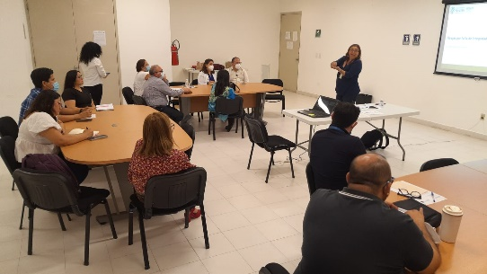
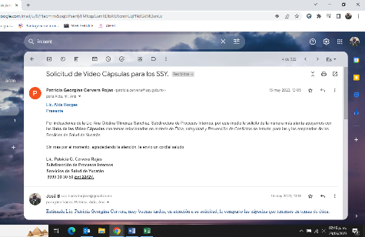

Secretaría de la Contraloría General
Secretaría de la Cultura y las Artes

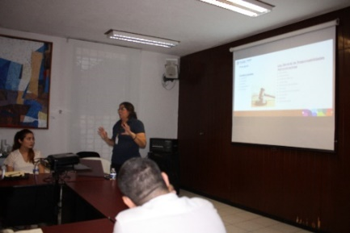
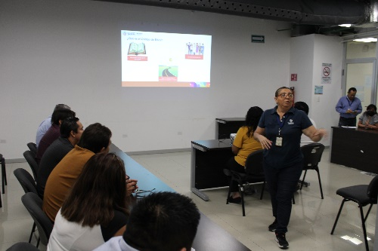

- Resultados alcanzados en la evaluación

Los criterios considerados para el desarrollo de esta evaluación fueron los siguientes:
Los resultados fueron determinados con ayuda del Tablero de Criterios de Evaluación, el cual es el instrumento empleado por el Departamento de Comunicación y Vinculación para evaluar los criterios considerados, asignando y ponderando la calificación de cada Comité en una escala de 100 puntos.
- Tablero de Criterios de Evaluación.

CRITERIO | PUNTOS
Código de Conducta | 5
Actualización de Integrantes | 5
Apartado de Integridad | 10
Informe de Actividades 2022 | 10
Acta de Instalación | 10
Programa Anual 2023 | 10
1° Sesión Ordinaria | 20
2° Sesión Ordinaria | 30
Total | 100

El resultado de la evaluación para cada uno de los Comités está en un rango de 0 a 100 puntos. Con el fin de interpretar dicho resultado en una escala nominal, se establecieron las siguientes categorías.
CALIFICACIÓN (PUNTOS) | CATEGORÍA
90 a 100 | Excelente
80 a 70 | Satisfactorio
60 a 50 | Moderado
Menos de 50 | Deficiente

El resultado general obtenido de la evaluación de los Comités en el Segundo Trimestre 2023, clasificado por categoría se muestra en la siguiente gráfica:
- Grafica del resultado de la evaluación

- Tabla de los Comités que alcanzaron la categoría de Excelente
Un total de 56 Comités lograron la calificación de 100 puntos durante la evaluación integral, posicionándose en la categoría de Excelente, a continuación, se en listan los nombres de los mismos:
COMITÉ | PUNTOS
Administración del Patrimonio de la Beneficencia Pública | 100
Agencia de Administración Fiscal de Yucatán | 100
Centro de Conciliación Laboral del Estado de Yucatán | 100
Colegio de Bachilleres del Estado de Yucatán | 100
Colegio de Estudios Científicos y Tecnológicos | 100
Colegio Nacional de Educación Profesional Técnica | 100
Despacho del Gobernador | 100
Fideicomiso Garante de la Orquesta Sinfónica de Yucatán | 100
Fideicomiso Público para el Desarrollo del Turismo | 100
Fiscalía General del Estado | 100
Hospital de la Amistad | 100
Instituto de Capacitación para el Trabajo del Estado de Yucatán | 100
Instituto de Educación para Adultos del Estado de Yucatán | 100
Instituto de Infraestructura Carretera de Yucatán | 100
Instituto de Movilidad y Desarrollo Urbano Territorial | 100
Instituto de Seguridad Jurídica Patrimonial de Yucatán | 100
Instituto de Seguridad Social de los Trabajadores del Estado de Yucatán. | 100
Instituto de Vivienda del Estado de Yucatán | 100
Instituto para el Desarrollo de la Cultura Maya del Estado de Yucatán | 100
Instituto para el Desarrollo y Certificación de la Infraestructura Física Educativa y Eléctrica de Yucatán | 100
Instituto para la Construcción y Conservación de Obra Pública en Yucatán | 100
Instituto para la Inclusión de las Personas con Discapacidad de Yucatán | 100
Instituto Promotor de Ferias Yucatán | 100
Instituto Tecnológico Superior de Motul | 100
Instituto Tecnológico Superior de Progreso | 100
Instituto Tecnológico Superior de Valladolid | 100
Instituto Tecnológico Superior del Sur de Yucatán | 100
Instituto Yucateco de Emprendedores | 100
Junta de Agua Potable y Alcantarillado de Yucatán | 100
Patronato de las Unidades de Servicios Culturales y Turísticos | 100
Secretaría de Administración y Finanzas | 100
Secretaría de Desarrollo Rural | 100
Secretaría de Desarrollo Social | 100
Secretaría de Desarrollo Sustentable | 100
Secretaría de Educación | 100
Secretaría de Fomento Económico y Trabajo | 100
Secretaría de Fomento Turístico | 100
Secretaria De Investigación, Innovación Y Educación Superior | 100
Secretaría de la Contraloría General | 100
Secretaría de la Cultura y las Artes | 100
Secretaría de las Mujeres | 100
Secretaría de Obra Pública | 100
Secretaría de Pesca y Acuacultura Sustentables de Yucatán | 100
Secretaría de Seguridad Pública | 100
Secretaría General de Gobierno | 100
Secretaría Técnica de Planeación y Evaluación | 100
Servicios de Salud Yucatán | 100
Sistema para el Desarrollo Integral de la Familia en Yucatán | 100
Tele Yucatán | 100
Universidad de Artes del Estado de Yucatán | 100
Universidad del Oriente | 100
Universidad Politécnica de Yucatán | 100
Universidad Tecnológica del Centro | 100
Universidad Tecnológica del Mayab | 100
Universidad Tecnológica Metropolitana | 100
Universidad Tecnológica Regional del Sur | 100

- Tabla de los Comités que alcanzaron la categoría de Satisfactorio.
En lo que respecta a la categoría de satisfactorio, fueron 2 los Comités que lograron una calificación entre 70 a 80 puntos.
COMITÉ | PUNTOS
Parque Científico y Tecnológico de Yucatán | 70
Universidad Tecnológica del Poniente | 70

- Tabla de los Comités que alcanzaron la categoría de Deficiente.
Para concluir con los resultados, 7 Comités obtuvieron calificación una puntuación menor a los 50 puntos lo cual los coloca en la categoría de deficiente.
COMITÉ | PUNTOS
Hospital Comunitario de Ticul | 20
Consejería Jurídica | 15
Comisión Ejecutiva De Atención a Víctimas Yucatán | 15
Secretaría Ejecutiva del Sistema Estatal Anticorrupción | 15
Hospital Comunitario de Peto | 10
Instituto del Deporte de Yucatán | 10
Hospital General de Tekax | 5

- Comparativo trimestral de las evaluaciones de cumplimiento

- Gráfica comparativa

- Quejas por falta de integridad

En el tema de las quejas por falta de integridad durante el segundo trimestre 4 comités reportaron la atención de posibles quejas por falta de integridad.
Apartado de Quejas.

Dependencia/Entidad: Instituto Tecnológico Superior de Valladolid.
Motivo de la Queja: Discriminación laboral por parte de un directivo a docente.
Seguimiento: Durante la segunda sesión ordinaria se expuso la queja 001/23 con fecha 14/06/23 interpuesta por el M.A.F. Felipe Nery Aguiar, docente de la institución contra el M.A.N. Gilberto Díaz Gutiérrez, Jefe de División de Estudios del ITSVA, por discriminación laboral ya que no le permitieron participar en la convocatoria de cursos docentes 2023 a la cual estaba solicitando impartir cursos de verano de verano, una vez escuchada la queja por el comité y en asesoramiento por el área administrativa se llegó a la conclusión que el ITSVA no autoriza la impartición de cursos de verano en su plantel, pero si puede participar en la convocatoria con otros cursos de acuerdo a la ley aplicable de la convocatoria, por lo cual se recomienda la autorización a la convocatoria al docente Felipe Nery Aguilar. También se recomendó al docente Gilberto Díaz, tener un lenguaje apropiado cuando conteste correos electrónicos y al atender al personal docente de la institución.
Estatus y/o medida preventiva: Concluida. El comité no manifestó ninguna medida preventiva.
Nota del Departamento: Se buscará un acercamiento con este Comité ya que se observa que la queja no es materia del Comité salvo la conducta relativa al lenguaje apropiado. Asimismo, el Comité debe generar Observaciones No Vinculatorias cada vez que se atienda una queja. En el siguiente informe se presentarán resultados de este tema.
Dependencia/Entidad: Instituto Tecnológico Superior de Progreso.
Motivo de la Queja: Presunta falta a los valores éticos.
Seguimiento: Durante la segunda sesión ordinaria del segundo trimestre el presidente menciono al comité que se presentó una queja contra una servidora pública integrante del comité, por presunta falta a los valores éticos, la cual se determinó que después de una investigación no cumple con alguna falta a los valores éticos. Sin embargo, se hizo una invitación a la persona aludida a mejorar su actitud.
Estatus y/o medida preventiva: Concluida. El comité manifestó la siguiente medida preventiva:
“Solicitar al área de RRHH reforzar la difusión del Código de Ética y Conducta del ITSP”.

Dependencia/Entidad: Agencia de Administración Fiscal de Yucatán.
Motivo de la Queja: Posible incumplimiento al Código de Ética y Conducta.
Seguimiento: Durante la segunda sesión ordinaria a secretaria técnica presentó una queja con fecha 25/07/23 y registrada con el número AAFY-DR-003-Q-2023, se expuso al comité la queja e investigación previa de la misma, dando como resultado un posible incumplimiento por parte de los servidores públicos involucrados, puesto que actuaron en desapego a los valores del Código de Conducta de la AAFY, así como un incumplimiento al Código de Ética de los Servidores Públicos del Gobierno del Estado, por lo anterior y a fin de declarar o no el probable incumplimiento en que incurrieron servidores involucrados y en apego al artículo 42, fracción II de los Lineamientos para Regular la Integración, Organización y Funcionamiento de los Comités de Ética. Se informó a los miembros que se procederá a realizar la entrevista a los involucrados, esto de conformidad, y con la finalidad de determinar en su caso la probable responsabilidad administrativa por falta de integridad.
Estatus y/o medida preventiva: En proceso. El comité no manifestó ninguna medida preventiva.

Dependencia/Entidad: Secretaría de Seguridad Pública.
Motivo de la Queja: Presuntas faltas al Código de Ética.
Seguimiento: Durante la segunda sesión ordinaria del segundo trimestre el presidente del Comité de Ética de la SSP, menciono a los integrantes el resultado de las 6 quejas con folios 016/2023, 017/2023, 018/2023, 019/2023, 020/2023 y 021/2023 por presunta falta al Código de Ética, previamente presentadas en una sesión extraordinaria, las cuales después de una investigación previa, se determinó que no son competentes, pues no cumplen con alguna falta a al Código de Ética y de Conducta de la SSP.
Estatus y/o medida preventiva: Concluida. El comité no manifestó ninguna medida preventiva.

- Conclusiones

Este trimestre se regularizó el registro de información en el Sistema Electrónico. En general, la gran mayoría de los Comités trabajan correctamente, salvo las excepciones que no han querido participar y que en esta ocasión se enviarán exhortos a fin de que se organicen para funcionar correctamente.
La siguiente grafica muestra el comparativo de resultados en los dos primeros trimestres del 2023:
*Entre los comités recurrentes con calificación deficiente se encuentran:
- Hospital Comunitario de Ticul.
- Consejería Jurídica.
- Comisión Ejecutiva de Atención a Víctimas de Yucatán.
- Hospital Comunitario de Peto.
- Instituto del Deporte de Yucatán.
- Hospital General de Tekax.
En este segundo trimestre se envía el boletín a todos los comités, correspondiente con los resultados generales de la evaluación.
Se elaboró la capacitación de la ruta de atención de quejas por falta de integridad en materia de acoso y hostigamiento sexual que se impartirá a partir del mes de agosto a todos los comités en coordinación con la Secretaría de las Mujeres para atender en un solo curso los conceptos de acoso y hostigamiento y los responsables de la atención.
En este trimestre este departamento participó en 4 comités de sesiones ordinarias como invitado y se atendieron vía telefónica, video llamada y de manera presencial a 9 comités en relación a la atención de distintas acciones, como quejas, modificación de planes de trabajo, conflicto de interés, registros en el Apartado de Integridad.

1.3 Comisión Permanente de Contralores Estados-Federación
En cumplimiento al Plan Anual de Trabajo 2023 de la Comisión, y como parte de las acciones del Departamento de Comunicación y Vinculación, entre las cuales se encuentra el fungir como enlace operativo para el desarrollo de los proyectos, acciones o programas entre la Contraloría y la Comisión Permanente de Contralores Estados-Federación, durante este segundo trimestre destacan las siguientes actividades:
20 Y 21 de abril. Primera Reunión Ordinaria de la Región Sureste.
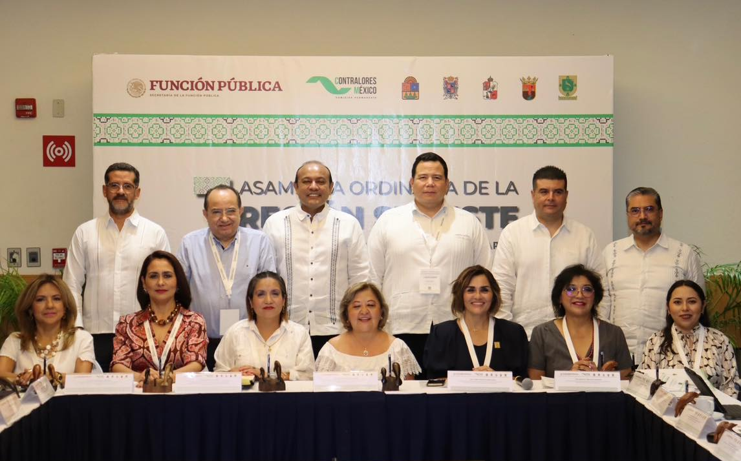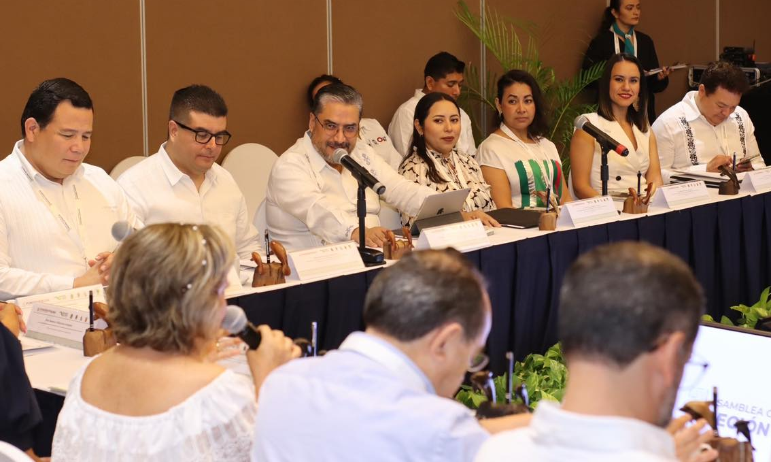
Se realizó la Primera Reunión Ordinaria 2023 de la Región Sureste de la Comisión Permanente de Contralores Estados-Federación (CPCE-F) con la participación de las y los titulares de los Órganos Estatales de Control (OEC) de Campeche, Chiapas, Quintana Roo, Tabasco, representante de Yucatán, personal de la Secretaría de la Función Pública (SFP) y Coordinación. Nacional.

Reyna Valdivia Arceo Rosado, Titular del OEC de Quintana Roo, Coordinadora de la Región Sureste de la CPCEF y anfitriona de la reunión, enfatizó en su mensaje de bienvenida sobre la importancia del trabajo en conjunto que realizan no solo las contralorías de la región, sino junto a instituciones con las cuales han logrado eficientes procesos gubernamentales.

Por su parte Juan José Serrano Mendoza, Secretario de la Contraloría General de la Ciudad de México y Coordinador Nacional de la CPCE-F, aseguró que la fiscalización es un proceso importante para el combate a la corrupción, siendo el bienestar de los ciudadanos el eje central a seguir, garantizando la normativa sin perder de vista que el objetivo principal es mejorar el funcionamiento del sector público.

Eduardo Gurza Curiel, Titular de la Unidad de Auditoría a Contrataciones Públicas y Encargado del Despacho de la Subsecretaría de Fiscalización y Combate a la Corrupción de la Secretaría de la Función Pública y Presidente Suplente de la CPCE-F, en representación de Roberto Salcedo Aquino, Secretario de la Función Pública y Presidente de la CPCE-F, enfatizó que los controles no son sinónimo de restricción sino verificación, enfocándose en asegurar que prevalezca la cultura de la eficacia, integridad y fiabilidad de la ejecución del mandato presupuestal y no sólo a la búsqueda de “pillos y pillerías”.

En la reunión ordinaria los titulares de la región dieron seguimiento a las líneas de acción sobre “Vigilancia en la Planeación de los Recursos Fiscalizables”, “Planeación de Auditorías” y “Fortalecimiento de la labor de fiscalización”, en las cuales se presentaron y aprobaron avances de los proyectos de cada estado.

El avance del órgano estatal de control de Yucatán, correspondió al proyecto “Fortalecimiento de la Profesionalización en el SNF” en el cual se desarrolla un software denominado Sistema Integral de Fiscalización, que tiene como objetivo fungir como herramienta para el proceso de auditoría, considerando entre otros módulos, el proceso de planeación, integración de cédulas analíticas y sumarias que son utilizadas en el proceso de auditoría. El citado proyecto se trabaja en colaboración con el órgano estatal de control de Tabasco y será concluido en el mes de diciembre tal y como se aprobó en el Programa Anual de Trabajo de la CPCE-F.

24 al 26 de mayo. LXX Reunión Nacional de la CPCE-F
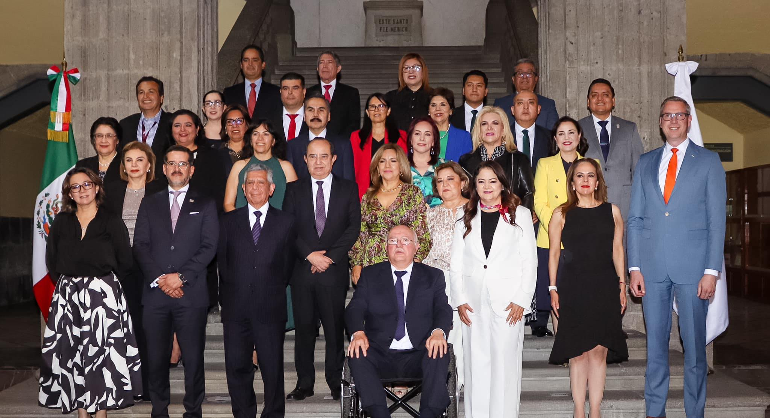
Se llevó a cabo en la Ciudad de México la LXX Reunión Nacional de la Comisión Permanente de Contralores Estados-Federación (CPCE-F), con el propósito de fortalecer los mecanismos de prevención, y de vigilancia en la administración y comprobación de los recursos públicos.
Durante la apertura, el secretario de la Función Pública y presidente de la CPCE-F, Roberto Salcedo Aquino, dijo que la principal actividad de la institución que encabeza es prever y evitar la materialización de los riesgos de ineficacia y corrupción en el otorgamiento y prestación de los bienes y servicios para satisfacer las necesidades de la población.
Señaló que las instituciones reunidas son responsables de propiciar la buena marcha de la maquinaria gubernamental y contribuir a que el gobierno opere con eficacia y honestidad. “Nos corresponde también vigilar que el presupuesto se ejerza en los fines previstos y produzca los resultados esperados”, subrayó.
En la inauguración también participaron el auditor Superior de la Federación, David Colmenares Páramo y el presidente de la Asociación de Auditores, Contralores y Tesoreros de los Estados de Estados Unidos (NASACT, por sus siglas en inglés).
Durante el encuentro, se analizaron los avances en las 18 líneas de acción y los 32 programas de las nueve regiones en que se divide la CPCE-F del Plan Anual de Trabajo de este año, se realizaron mesas de análisis y conferencias para intercambiar experiencias en materia de presentación y recepción de denuncias por posibles actos de corrupción, resolución de faltas administrativas, declaraciones patrimoniales y ética del servicio público, con la participación de especialistas del Tribunal Federal de Justicia Administrativa y la Organización para la Cooperación y el Desarrollo Económicos, entre otros.
Asimismo, se contó con la participación de los fiscales especializados en Combate a la Corrupción de la Ciudad de México, Rafael Chong Flores, y del estado de Quintana Roo, Rosaura Antonina Villanueva Arzápalo.
En la reunión también se realizó el acto protocolario para la suscripción del Programa Anual de Trabajo de los órganos estatales de control en materia de Participación Ciudadana y Contraloría Social para el ejercicio fiscal 2023, a cargo de la Coordinación General de Ciudadanización y Defensa de Víctimas de la Corrupción de la SFP.

1.4 Sistema Nacional y Estatal Anticorrupción
Durante el segundo trimestre 2023, asistimos los días 25 de mayo y 7 de junio a los municipios de Izamal y Tizimín para la presentación de la “Brigada Anticorrupción”. Los eventos tienen como objetivo vincular al Sistema Estatal Anticorrupción, a través del Comité de Participación Ciudadana y los integrantes del Comité Coordinador, con los municipios del Estado de Yucatán para difundir herramientas y buenas prácticas que coadyuven a la promoción de una cultura anticorrupción.

Dentro los expositores, cabe señalar la destacada participación de la M.F. Lizbeth Beatriz Basto Avilés, Contralora General del Estado, del C.P. Mario Can Marín, Auditor Superior del Estado y de la L.A. Giovanna Paula Bacelis Medina, Subsecretaria de Innovación, Mejora Regulatoria y Eficiencia Institucional.

A este evento asistieron servidores públicos de los municipios, empresarios, directores de instituciones educativas y estudiantes de nivel medio superior y superior, a los cuales se les impartieron platicas en materia de fiscalización, buenas prácticas de mejora regulatoria, control interno y del derecho de acceso a la información pública.

Continuando con las actividades del segundo trimestre de 2023, la Contraloría tuvo participación en la Segunda Sesión Ordinaria del Órgano de Gobierno del Sistema Estatal Anticorrupción de fecha 22 de mayo. La sesión dio inicio con el tema relativo a la aprobación del acta de la Primera Sesión Ordinaria del Órgano de Gobierno. Al respecto, solicitó el uso de la voz el Lic. Miguel Diego Barbosa Lara, quien manifestó que en la mencionada acta se mantuvo la firma del Lic. Edwin Manuel Rejón Pacheco, haciendo la referencia de que aun cuando jurídicamente el documento nació durante el periodo en que se desempeñó como Secretario Técnico, a la fecha de la presente sesión en que se solicita su aprobación, la Lic. Marysol Contreras Navarrete deberá ser quien suscriba dicha acta en su calidad de Secretaria Técnica.

En desahogo del orden del día, el presidente presentó el informe de acuerdos y su seguimiento. Al no existir mayor pronunciamiento por parte de los integrantes del colegiado, se dio por aprobado el informe.

En seguimiento con el orden del día, el presidente preguntó si alguien tenía algún comentario respecto del informe de gestión del titular de la Secretaría Ejecutiva, relativo al ejercicio 2022. En consecuencia, solicitó el uso de la voz la M.F. Lizbeth Beatriz Basto Avilés quien señalo que tiene varias observaciones las cuales fueron remitidas por escrito para que puedan ser integradas al acta de la sesión, al respecto, señala que se detectó que en los exámenes de resultados se identificaron 42 acciones de las cuales 12 no se cumplieron por diversos motivos; sin embargo, resaltó que durante el ejercicio 2022 no se emitió ninguna recomendación ni se recibió ante este colegiado alguna propuesta para evaluación. Por lo que solicitó se revisen nuevamente los indicadores de la SESEAY por no estar correctamente calculados. Por lo que respecta al Sistema Local de Información se identificaron indicadores sin acciones con meta N/A lo cual no corresponde al cálculo de indicadores.

Al concluir con los tema del orden del día, se procedió a los asuntos generales, el presidente preguntó si algún integrante deseaba hacer uso de la voz, y sin que ningún integrante lo solicitará, el presidente declaró legalmente clausurada la Sesión Ordinaria del Órgano de Gobierno de la Secretaría Ejecutiva del Sistema Estatal Anticorrupción de Yucatán, con la instrucción de transcribir los acuerdos tomados durante la sesión de conformidad con el artículo 623, fracción VI, del Reglamento del Código de la Administración Pública de Yucatán.

A la citada reunión asistieron los integrantes del órgano de gobierno, como invitados los integrantes del Comité́ de Participación Ciudadana y las Licenciadas Gabriela Gutiérrez de los Santos, Blanca Patricia Prieto Sánchez y Diana Valentina Chuc Franco, colaboradoras de la Secretaría a fin de tomar los registros correspondientes.

Continuando con las actividades del segundo trimestre, en el mes de junio de 2023, se participó el día 19 en la Segunda Sesión Ordinaria del Comité Coordinador del Sistema Estatal Anticorrupción, realizada en las oficinas de la Secretaría Ejecutiva del Sistema Estatal Anticorrupción.

Al inicio de la sesión, se procedió a desahogar el tema 1 del orden del día, relativo a la aprobación del acta de la Primera Sesión Ordinaria del 2023, respecto de la cual el presidente sugirió que en el acta en comento se realice la sustitución de la firma de su antecesor, agregando la siguiente leyenda: “En relación con la firma del acta se hace constar que para efectos legales en virtud del relevo del presidente del Comité Coordinador suscribe el C.D. José Luis Villamil Urzaiz en funciones de presidente al momento de su aprobación”. Una vez concluida su participación y, sin mayores intervenciones, el presidente sometió a votación el presente tema, siendo este punto aprobado por unanimidad de los integrantes.

Como siguiente punto del orden del día, el presidente presentó cedió el uso de la voz a la Secretaría Técnica para la exposición del informe de acuerdos y su seguimiento. Al no existir mayores comentarios al respecto, se sometió a votación el presente tema.
En seguimiento a los temas del orden del día, el presidente cedió el uso de la voz al Lic. Alonso Ronald Ortíz García, Jefe del Departamento de Diseño e Implementación de Políticas Anticorrupción, adscrito a la Dirección de Análisis, Prevención y Políticas Públicas de la Secretaría Ejecutiva del Sistema Estatal Anticorrupción de Yucatán (SESEAY), quien realizó la presentación de la guía para la elaboración de proyectos de las Recomendaciones Públicas No Vinculantes (RPNV).

Adicionalmente, la M.F. Lizbeth Beatriz Basto Avilés cuestionó las facultades de la Dirección Jurídica, por cuanto hace a la opinión señalada en la guía, en consecuencia los demás integrantes del Comité Coordinador manifestaron observaciones a la citada guía, por lo cual, el presidente señaló que se presentará nuevamente una vez atendidas las observaciones.

Como último tema del orden del día, el presidente procedió a ceder el uso de la voz al Jefe del Departamento de Diseño e Implementación de Políticas Anticorrupción quien destacó que respecto a la elaboración de los anteproyectos de programas de implementación (PI) de la Política Estatal Anticorrupción de Yucatán (PEAY), se atendieron las observaciones y comentarios del Grupo de Trabajo, respecto al seguimiento de acciones a implementar de la PEAY, así como también, se enviaron a los integrantes de la Comisión Ejecutiva, para posteriormente, presentarse al Comité Coordinador en sesión extraordinaria, siendo en esa sesión donde se aprobaron los actores involucrados con los cuales se realizaran las mesas de trabajo.

Concluidos los temas enlistados, se continuó con los asuntos generales, para lo cual la Dra. Ivanna Ongay Xacur integrante del Comité de Participación Ciudadana, realizó la presentación de los avances del proyecto “Herramientas Anticorrupción” el cual se ha dirigido a empresarios de los cuales se cuenta con 25 inscritos, a su vez destacó que se estará dando inicio al proyecto dirigido a los servidores públicos y subrayó que se tienen 18 inscritos de 6 entes públicos con la finalidad de alcanzar un máximo de 50 participantes.

Desahogados todos los temas, el presidente C.D. José Luis Villamil Urzaiz, Presidente del Comité de Participación Ciudadana del Sistema Estatal Anticorrupción de Yucatán declaró legalmente clausurada la Sesión.

Adicionalmente es importante resaltar la participación del día 6 de junio; la M.F. Lizbeth Basto, participó en la inauguración del evento “Herramientas Anticorrupción”, organizado por el Comité de Participación Ciudadana y la Secretaría Ejecutiva del Sistema Anticorrupción de Yucatán, el programa tiene como objetivo que las instituciones y las empresas puedan difundir e implementar las herramientas presentadas a través de seis módulos, para promover una cultura anticorrupción entre sus colaboradores y ser reconocida como IECCCA: Instituciones, Empresas y Ciudadanos Comprometidos con una Cultura Anticorrupción.
La primera generación de este importante programa, primero de este tipo en el país, cuenta con la participación de 64 docentes y 25 empresas representativas del sureste comprometidas con la implementación de las herramientas presentadas en cada módulo para promover una cultura anticorrupción entre sus colaborares y ser reconocidas como IECCCA: Instituciones, Empresas y Ciudadanos Comprometidos con una Cultura Anticorrupción.

En lo que respecta al seguimiento de la Implementación del Sistema Local de Información de Yucatán (SIAY), se participó en las reuniones de trabajo de los días 13 y 30 de junio. El objetivo de estas reuniones es determinar la viabilidad de la implementación del SIAY, motivo por el cual la SESEAY convocó a los enlaces del Comité Técnico Jurídico y los responsables de las áreas de tecnologías de información de los integrantes del Comité Coordinador.

Durante las sesiones la SESEAY, a través del El Lic. Jose Barceló, titular del área de sistemas de la SESEAY. expuso la problemática del SIAY para acceder a la información de diversas entidades de la administración pública estatal, así como el volumen de datos para la interoperabilidad con los entes públicos. Motivo por el cual, en coordinación con la Lic. Gabriela Gutiérrez, Directora Jurídica del SESEAY, presentaron dos escenarios posibles para la implementación del Sistema; el primer escenario consiste en que cada ente creara su propia API (Application Programming Interfaces - Interfaz de Programación de Aplicaciones) para responder a las consultas generadas por la Plataforma Digital Nacional (PDN), en el segundo escenario la SESEAY concentrará la información de los entes, lo que permitiría reducir el tiempo de las consultas de la PDN. Se expusieron las ventajas y desventajas de ambos escenarios, así como las implicaciones jurídicas y normativas para considerar en los ámbitos de competencia de cada ente.

Posterior a la presentación de los escenarios, los participantes expresaron sus observaciones y comentarios, los representantes de la SESEAY acordaron integrar los mismos y presentarlos en la próxima reunión en el mes de julio.

Por parte de la Secretaría de la Contraloría participaron el Titular de la Dirección de Asuntos Jurídicos, el Director de Auditoría de Sistemas y el Titular del Departamento del Despacho del C. Secretario.

Para concluir el presente informe de actividades, es importante señalar la participación el día 29 de junio en la mesa de trabajo para el análisis y revisión de los Programas de Implementación de la Política Estatal Anticorrupción de Yucatán, la reunión fue encabezada por la Secretaría Ejecutiva del Sistema Estatal Anticorrupción y contó con la participación por los enlaces designados por los integrantes del Comité Coordinador y se realizó de manera virtual.

Para el seguimiento y atención de la mesa de trabajo con la Secretaría Ejecutiva del SEAY, se procedió a designar al Titular del Departamento del Despacho como enlace por parte de la Contraloria General. La mesa de trabajo abordo las prioridades, estrategias y líneas de acción del eje 1 “Combatir a la corrupción y a impunidad”.

El desarrollo de la sesión estuvo a cargo de la Lic. Ivanna Ongay Xacur, en representación del José Luis Villamil Urzaiz, Presidente del Comité de Participación Ciudadana. La Lic. Ivanna presentó para comentarios de los asistentes las 10 prioridades que conforman el eje 1 de la PEAY, y tras las observaciones de los participantes, se procedió a tomar como punto de acuerdo remitir los comentarios por escrito para las modificaciones correspondientes, y convocar a su revisión en la próxima mesa de trabajo a celebrarse en el mes de julio 2023.

RÚBRICA

_______________________________________
M.F. Lizbeth Beatriz Basto Avilés
Titular de la Secretaría de la Contraloría General

2 SUBSECRETARÍA DEL SECTOR ESTATAL Y PARAESTATAL
PRESENTACIÓN
La Subsecretaría del Sector Estatal y Paraestatal a través de la Dirección de Auditoría al Sector Centralizado, Dirección de Auditoría del Sector Paraestatal, Dirección de Asuntos Jurídicos y Situación Patrimonial y la Dirección de Auditoría de Tecnologías de la Información, en cumplimiento con lo dispuesto en el artículo 538, fracción IV del Reglamento del Código de la Administración Pública de Yucatán, presenta el Informe correspondiente al segundo trimestre del 2023, entre las que destacan, los actos de fiscalización practicados en relación al ejercicio del gasto público y su congruencia con el Presupuesto de Egresos, las políticas y los programas de Gobierno.

2.1 Departamento de Control y Gestión de Auditoría
Con fundamento en el artículo 548 Quater del Reglamento del Código de la Administración Pública de Yucatán, se atendieron los siguientes asuntos:
Con información de las unidades administrativas de la Secretaría de la Contraloría General, se integraron las respuestas al cuestionario del Módulo 1 de la Sección V. Control Interno y anticorrupción del Instituto Nacional de Estadística y Geografía (INEGI).
Durante el mes de junio del presente, se publicó en la página de internet de la Secretaría de la Contraloría General, el informe del sistema de control interno 2022, con información de los informes anuales de los sistemas de control interno institucional de las Dependencias y Entidades que conforman la Administración Pública estatal, los resultados se encuentran en la siguiente liga: http://www.contraloria.yucatan.gob.mx/infanualCI.php
De igual forma, se concluyó la formalización de la primera transferencia primaria de setenta y nueve expedientes correspondientes al periodo 2017 al 2021, de los cuales han prescrito el plazo de conservación de acuerdo a lo establecido en el Catálogo de Disposición Documental; asimismo se solicitó al titular del Área Coordinadora de Archivos de la Secretaría de la Contraloría General el inicio del proceso de dictamen de valoración para disposición documental de ocho cajas con un total de doscientos cincuenta y tres expedientes.

2.2 Dirección de Auditoría al Sector Centralizado
Con fundamento en los artículos 539, 539 Bis y 539 Ter, del Reglamento del Código de la Administración Pública de Yucatán, se atendieron los siguientes asuntos:

Actos de Fiscalización
En cumplimiento al Programa Anual de Auditorías y demás actos de fiscalización para el ejercicio 2023, durante este periodo se iniciaron tres auditorías programadas, en tres Dependencias y una revisión de control interno en una Dependencia.
Asimismo, es importante mencionar que, durante este trimestre, se inició un acto de fiscalización no programado consistente en una auditoría en una Entidad.
Durante este periodo, se concluyeron dos auditorías iniciadas en el presente ejercicio en dos Entidades en las cuales se determinaron nueve observaciones en su conjunto; en ese sentido se notificaron dos informes de auditoría como se detalla a continuación: uno al Fideicomiso Público para la Administración del Palacio de la Música, y otro al Instituto para la Construcción y Conservación de Obra Pública en Yucatán.
Asimismo, se concluyeron tres inspecciones a tres Unidades administrativas de una Entidad, iniciadas en el trimestre anterior en las cuales se determinaron quince hallazgos, de los cuales se solventaron siete.

2.2.1.1 Seguimiento de Observaciones
En el periodo que se reporta, se tenía un saldo de diecinueve observaciones pendientes de solventar, derivadas de auditorías a tres Dependencias iniciadas en el ejercicio anterior, a las cuales se dio seguimiento, y una vez analizada la información, se solventaron todas las observaciones de actos de fiscalización determinados en dichas Dependencias.

2.2.2. Implementación del Sistema de Control Interno
De conformidad con lo establecido en el artículo 36 de los Lineamientos para la Implementación del Sistema de Control Interno Institucional se recibieron invitaciones por parte de las Dependencias y Entidades de la Administración Pública Estatal, para participar en los Comités de Control Interno Institucional, por lo que esta Secretaría, a través de sus Órganos de Control Interno participó en doce Sesiones de Comité de Control Interno Institucional.

2.2.3 Actividades Administrativas

2.2.3.1 Intervenciones
Con el objetivo de dar cumplimiento al seguimiento y control de las adquisiciones, arrendamientos y servicios así como contrataciones relacionadas con Obra pública, los Órganos de Control Interno intervinieron en trescientos treinta y ocho procedimientos de contrataciones públicas, para verificar que se realicen conforme a la normatividad aplicable y lo establecido en la Ley de Adquisiciones, Arrendamientos y Prestación de Servicios relacionados con Bienes Muebles, de acuerdo con las atribuciones del artículo 32 de la citada Ley y la Ley de Obra Pública y Servicios Conexos del Estado de Yucatán; asimismo en cumplimiento con el Manual de los Comités de Adquisiciones, Arrendamientos y Prestación de Servicios Relacionados con Bienes Muebles de las Dependencias y Entidades de la Administración Pública del Estado de Yucatán, numeral 5.6 fracción II, se participó en dieciséis Comités de adquisiciones estatal y cuatro Comités de adquisiciones federal así como un Comité de Obra Pública Federal, previa invitación de las Dependencias y Entidades, en términos de la legislación aplicable.
Se participó en tres Sesiones de Comités técnicos de Fideicomisos: una sesión del Fondo Ambiental; una sesión del Fideicomiso Yucateco para la Dignificación y Desarrollo Integral de los Trabajadores de la Construcción (FYDITRAC) y una sesión del Fondo de Promoción y Fomento a las Empresas en el Estado de Yucatán (FOPROFEY).
En cumplimiento de las funciones de vigilancia, que se establecen en los artículos 548 fracciones I y IX, 617 y 624 fracciones II y III del Reglamento del Código de Administración Pública de Yucatán, los Comisarios han asistido a cuatro sesiones ordinarias y dos sesiones extraordinarias de los Órganos de Gobierno. Así mismo, se emitieron cuatro Opiniones de Comisarios sobre los respectivos Informes anuales de Gestión de sendos Titulares.
Los Órganos de Control Interno intervinieron en cincuenta y dos actos de entrega recepción, con el objetivo de vigilar el cumplimiento de los lineamientos para los procesos de entrega-recepción, transferencia y desincorporación en la Administración Pública del Estado y demás disposiciones aplicables.
Durante este periodo, se participó en cuatro sesiones del Grupo Interdisciplinario de Archivo, de acuerdo con las competencias establecidas para los Órganos Internos de Control en la Ley General de Archivos y en la Ley de Archivos del Estado de Yucatán.
Asimismo, con el objeto de orientar en los temas de ética con base en los principios, valores y reglas de integridad, para fortalecer la transparencia, rendición de cuentas y combate a la corrupción, se participó en tres sesiones de Comité de ética, de conformidad con lo establecido en el artículo 27 de los lineamientos para regular la integración, organización y funcionamiento de los Comités de ética, integridad y prevención de conflictos de interés de las Dependencias y Entidades de la Administración Pública Estatal.
Se participó en dos actividades relacionadas con la destrucción de formas valoradas, once bajas documentales y en dos participaciones en inventarios en tres Dependencias.
Igualmente, en este trimestre, se participó en veinticuatro eventos públicos de asignación de plazas y cinco eventos públicos de autorización de cambios de centro de trabajo en la Secretaría de Educación.

2.2.3.2 Investigaciones
En este periodo, se acordó el inicio de un expediente de investigación, y se concluyeron cinco expedientes de investigación provenientes de denuncias interpuestas ante esta Dependencia.
De igual manera, se emitieron cinco acuerdos de conclusión de investigaciones derivadas de observaciones de la Auditoría Superior del Estado de Yucatán (ASEY) provenientes de la Cuenta Pública 2020.
De las investigaciones originadas de la revisión y fiscalización de la Cuenta Pública 2021 del Poder Ejecutivo del Estado de Yucatán, a cargo de la Auditoría Superior de la Federación (ASF), se determinó la conclusión y archivo de un expediente.
Igualmente, se formularon seis acuerdos de conclusión de expedientillos.
Finalmente, se emitieron dos Informes de Probable Responsabilidad Administrativa, los cuales fueron admitidos por el área substanciadora.

2.2.3.3 Otras Actividades
Se concluyó la formalización de una transferencia primaria de doscientos noventa y un expedientes correspondientes al Despacho de la Dirección, asimismo se realizó el expurgo de los expedientes, las cédulas de cajas de archivo e inventarios correspondientes de cuatrocientos dieciséis expedientes de uso administrativo inmediato del ejercicio 2013 al 2021, para su posterior dictaminación de la baja documental.

2.3 Dirección de Auditoría del Sector Paraestatal
Con fundamento en el artículo 540, 540 Bis, 540 Ter y 541 del Reglamento del Código de la Administración Pública de Yucatán, se atendieron los siguientes asuntos:

2.3.1. Actos de fiscalización
En cumplimiento al Programa Anual de Auditorías y demás actos de fiscalización para el ejercicio 2023, durante este periodo se iniciaron nueve auditorías programadas en nueve Entidades.
Durante este periodo, se concluyó una auditoría iniciada en el trimestre anterior, en la cual se determinaron dos observaciones, las cuales se encuentran dentro de los plazos de solventación por parte de la unidad administrativa fiscalizada, en ese sentido se notificó un informe de auditoría al Fideicomiso Público para la Administración de la Reserva Territorial de Ucú.

2.3.1.1 Seguimiento de Observaciones
En el periodo que se reporta se dio seguimiento a siete observaciones determinadas en el trimestre anterior, derivadas de una auditoría a una Entidad, las cuales, una vez analizada la información, fueron solventadas.

2.3.2 Implementación del Sistema de Control Interno
De conformidad con lo establecido en el artículo 36 de los Lineamientos para la Implementación del Sistema de Control Interno Institucional se recibieron invitaciones por parte de las Entidades de la Administración Pública Estatal, para participar en los Comités de Control Interno Institucional, por lo que esta Secretaría, a través de sus Órganos de Control Interno participó en once Sesiones de Comité de Control Interno Institucional.

2.3.3 Actividades Administrativas

2.3.3.1 Intervenciones
Con el objetivo de dar cumplimiento al seguimiento y control de las adquisiciones, arrendamientos y servicios, así como contrataciones relacionadas con Obra Pública, los Órganos de Control Interno intervinieron en noventa y seis procedimientos de contrataciones públicas, para verificar que se realicen conforme a la normatividad aplicable y lo establecido en la Ley de Adquisiciones, Arrendamientos y Prestación de Servicios relacionados con Bienes Muebles, de acuerdo con las atribuciones del artículo 32 de la citada Ley y la Ley de Obra Pública y Servicios Conexos del Estado de Yucatán; asimismo en cumplimiento con el Manual de los Comités de Adquisiciones, Arrendamientos y Prestación de Servicios Relacionados con Bienes Muebles de las Dependencias y Entidades de la Administración Pública del Estado de Yucatán; numeral 5.6 fracción II, se participó en veintisiete Comités de adquisiciones estatal y tres Comités de adquisiciones federal, así como un Comité de Obra Pública Federal, previa invitación de las Entidades, en términos de la legislación aplicable.
Se participó en dos Sesiones de Comités Técnicos de Fideicomisos, ambos del Fideicomiso 2272 “Sistema Integrado de Transporte en la Zona Metropolitana de Mérida Yucatán (SIT-MERIDA)” en el Instituto de Movilidad y Desarrollo Urbano Territorial (IMDUT).
Asimismo, con el objeto de orientar en los temas de ética con base en los principios, valores y reglas de integridad, para fortalecer la transparencia, rendición de cuentas y combate a la corrupción, se participó en quince sesiones de Comité de ética, de conformidad con lo establecido en el artículo 27 de los lineamientos para regular la integración, organización y funcionamiento de los Comités de ética, integridad y prevención de conflictos de interés de las Dependencias y Entidades de la Administración Pública Estatal.
En cumplimiento de las funciones de vigilancia, que se establecen en los artículos 548 fracciones I y IX, 617 y 624 fracciones II y III del Reglamento del Código de Administración Pública de Yucatán, los Comisarios han asistido a cuarenta y cuatro sesiones ordinarias y nueve extraordinarias de los Órganos de Gobierno. Así mismo, se emitieron cuarenta y dos Opiniones de Comisarios sobre los respectivos Informes de Gestión de sendos Titulares y dos Informes sobre los estados financieros de las Entidades dictaminados por despachos externos.
Los Órganos de Control Interno intervinieron en treinta y tres actos de entrega recepción, con el objetivo de vigilar el cumplimiento de los lineamientos para los procesos de entrega-recepción, transferencia y desincorporación en la Administración Pública del Estado y demás disposiciones aplicables.
Durante este periodo, se participó en cinco Sesiones de Grupo Interdisciplinario de Archivo, de acuerdo con las competencias establecidas para los Órganos de Control Interno en la Ley General de Archivos y en la Ley de Archivos del Estado de Yucatán.
Se participó en una actividad relacionada con la destrucción de bienes muebles en una Entidad.

2.3.3.2 Investigaciones
En este periodo, se acordó el inicio de cuatro expedientes de investigación provenientes del Instituto Estatal de Transparencia, Acceso a la Información Pública y Protección de Datos Personales (INAIP); y se concluyeron seis expedientes de investigación relacionados con el referido organismo garante.
Asimismo, se inició una investigación de oficio, derivada de la falta de cumplimiento del procedimiento de entrega-recepción.
En atención a una denuncia, se formuló un acuerdo de inicio de investigación.
Durante el periodo que se reporta, se emitieron seis acuerdos de conclusión de investigaciones derivadas de observaciones de la Auditoría Superior del Estado de Yucatán (ASEY) provenientes de las Cuentas Públicas 2020 y 2021, de los cuales cuatro fueron de la Cuenta Pública 2020 y dos de 2021.
De las investigaciones originadas de la revisión y fiscalización de la Cuenta Pública 2021 del Poder Ejecutivo del Estado de Yucatán, a cargo de la Auditoría Superior de la Federación (ASF), se determinó la conclusión y archivo de cinco expedientes.
En el mismo sentido, se concluyó un expediente iniciado por observaciones de auditorías propias.
Finalmente, se emitieron tres Informes de Probable Responsabilidad Administrativa, los cuales fueron admitidos por el área substanciadora.

2.3.3.3 Otras Actividades
Como parte de las actividades de archivo, se llevó a cabo la transferencia primaria de dos mil doscientos cuarenta y cinco expedientes del Despacho del director y de los Órganos de Control Interno correspondientes a esta Dirección.

2.4 Dirección de Asuntos Jurídicos y Situación Patrimonial del Sector Estatal y Paraestatal

2.4.1. Declaración de Situación Patrimonial
Con fundamento en los artículos 46 fracción VII del Código de la Administración Pública del Estado de Yucatán y 542 fracciones VIII, XII, XIV, XV, XVI, XXIII del Reglamento del Código de la Administración Pública de Yucatán, la Dirección de Asuntos Jurídicos y Situación Patrimonial del Sector Estatal y Paraestatal efectuó durante el segundo trimestre del ejercicio dos mil veintitrés, actividades tendientes a actualizar el padrón de servidores públicos obligados a presentar sus declaraciones de situación patrimonial y de intereses, procediéndose a la recepción de mil veintitrés declaraciones patrimoniales y de intereses en su modalidad de inicio y setecientas diecisiete declaraciones patrimoniales y de intereses en la modalidad de conclusión, haciendo un total de mil setecientas cuarenta declaraciones recibidas.

Cabe mencionar que la presentación de las declaraciones mencionadas se realizó mediante los formatos aprobados por el Comité Coordinador del Sistema Nacional Anticorrupción, a través del sistema electrónico de recepción de Declaraciones de Situación Patrimonial y de Intereses denominado “DeclaraYucatán”.

Como parte de los trabajos realizados durante este trimestre, se realizaron las siguientes acciones para poder cumplir con la obligación de la presentación de la Declaración Patrimonial y de Intereses en la modalidad de modificación 2023 en el mes de mayo:

• Se difundió el video tutorial para el correcto llenado y presentación de la Declaración de Situación Patrimonial y de Intereses en su modalidad simplificada en el Sistema DeclaraYucatán, el cual se encuentra disponible para la precarga de información por parte de los servidores públicos en la página de internet: declara.yucatan.gob.mx
• Se habilitó el número de teléfono (999)930-38-00 extensiones 13036, 13038, y 13072, así como en el correo electrónico dpatrimonial@yucatan.gob.mx; para brindar asesorías adicionales por parte del Departamento de Control y Registro de Situación Patrimonial.
• Se instalaron módulos de apoyo para el correcto llenado de las Declaraciones de Situación Patrimonial y de Intereses en la modalidad de modificación en los siguientes Entes Públicos: en los Servicios de Salud: Hospital O´Horan y en la Fiscalía General del Estado.

Derivado de todas las acciones implementadas y trabajos durante el mes de mayo, por cuarto año consecutivo en la Administración Pública Estatal, se alcanzó que el 100% del padrón de servidores públicos obligados (cincuenta y tres mil doscientos diecinueve) presentarán en tiempo y forma la Declaración Patrimonial y de Intereses en la modalidad de modificación.

Por otra parte, en ejercicio de la facultad establecida en el artículo 545 fracción II del Reglamento del Código de la Administración Pública de Yucatán, se otorgaron un total de setecientas cincuenta y un asesorías en materia de declaraciones patrimoniales y de intereses a servidores públicos que así lo requirieron.

Se pusieron a disposición en la Plataforma Nacional de Transparencia mil doscientas ochenta declaraciones de servidores públicos, en cumplimiento a lo dispuesto en el artículo 70 fracción XII de la Ley General de Transparencia y Acceso a la Información Pública, correspondientes al trimestre anterior.

De igual manera, se realizó la verificación aleatoria de las declaraciones de situación patrimonial y de intereses en la modalidad de modificación correspondiente a los ingresos de los servidores públicos en el ejercicio presupuestal 2022.

Del universo de cincuenta y tres mil doscientas diecinueve personas servidoras públicas obligadas a dar cumplimiento con dicha obligación en el sistema, Declara Yucatán se obtuvo una muestra estadísticamente representativa de setecientas seis declaraciones de situación patrimonial y de intereses, de la cual se obtuvieron dos listados: uno de trescientas ochenta y dos correspondientes a las declaraciones en su formato simplificado respecto de aquellas personas servidoras públicas de nivel menor a Jefe de Departamento u homólogo, y otro de trescientos veinticuatro, de niveles de Jefe de Departamento u homólogos hasta niveles de cargo superiores, que lo hacen con el formato completo conforme a las normas e instructivo de llenado aprobados por el Comité Coordinador del Sistema Nacional Anticorrupción.

Como resultado de la verificación realizada, se procedió a la revisión de aquellas que presentaron advertencias de conformidad con los factores de riesgo, siendo que, después de una revisión exhaustiva a las mismas, cada sujeto obligado en su caso, justifico la probable discrepancia detectada por el sistema Declara Yucatán.

En virtud de la obligación de los responsables de las áreas de recursos humanos o sus equivalentes en las Dependencias y Entidades del Poder Ejecutivo de comunicar a la Contraloría sus movimientos de altas y bajas de servidores públicos dentro de los treinta días hábiles siguientes a la fecha de inicio, conclusión o modificación, conforme al artículo 30 de la Ley de Responsabilidades Administrativas del Estado de Yucatán, se informa que en este trimestre se registró un total de setecientas cincuenta y ocho altas de servidores públicos, de las cuales trescientas ochenta corresponden a servidores públicos adscritos a Dependencias y trescientas setenta y ocho Entidades.

Se reportaron cuatrocientas cincuenta y un bajas de servidores públicos, de las cuales doscientas setenta y seis corresponden a Dependencias y ciento setenta y cinco a Entidades.

A continuación, se plasma en la siguiente tabla la información correspondiente al periodo que se informa, respecto al trabajo realizado por este departamento por los conceptos siguientes: Declaraciones de Situación Patrimonial y de Intereses en las modalidades de Inicio, modificación patrimonial y de conclusión de encargo, asesorías para el llenado en materia de Declaraciones de Situación Patrimonial y de Intereses, y movimientos de altas y bajas de servidores públicos obligados; lo anterior en relación a las metas programadas en diciembre del año dos mil veintidós para el ejercicio del presente año.

Conceptos | Programado | Primer trimestre | Segundo trimestre | Total
Declaración inicial. | 700 | 438 | 1,023 | 1,461
Declaración de modificación patrimonial. | 52,730 | N/A | 53,219 | 53,219
Declaración de conclusión del encargo. | 500 | 842 | 717 | 1,559
Asesorías para el llenado de las declaraciones. | 2,500 | 562 | 751 | 1,313
Capacitaciones a Dependencias y Entidades | 70 | 70 | 0 | 70

2.4.2. Integración de Investigaciones

2.4.2.1. Investigaciones del Ámbito Estatal
La Secretaría de la Contraloría General, en ejercicio de las atribuciones establecidas en los artículos 2 fracción II, 8 fracción IV, 96, 97, 102 y 115 de la Ley de Responsabilidades Administrativas del Estado de Yucatán; 46 fracción I del Código de la Administración Pública de Yucatán, conoce e investiga por conducto de las autoridades investigadoras, los actos u omisiones que pudieran constituir responsabilidades administrativas por parte de los servidores públicos de la Administración Pública Estatal.
La Dirección de Asuntos Jurídicos y Situación Patrimonial del Sector Estatal y Paraestatal, en coordinación con los Departamentos de Asuntos Jurídicos, Sector Centralizado; de Asuntos Jurídicos, Sector Paraestatal, y de Investigación y Seguimiento a Procedimientos Estatales y Evolución Patrimonial, y Contralores Internos adscritos a la misma, llevan a cabo investigaciones derivadas de denuncias y de auditorías practicadas por la Secretaría de la Contraloría General, en ejercicio de las facultades establecidas en los artículos 542, fracciones XXIII y XXV, 543 fracciones IX y XVII, 544 fracciones IX y XVI y 545 Bis fracción I del Reglamento del Código de la Administración Pública de Yucatán.
Es así, que se informa que en este segundo trimestre se iniciaron ocho investigaciones por probables faltas administrativas de servidores públicos, de las cuales todas continúan en integración.
De igual forma, de las tres investigaciones iniciadas en el trimestre anterior, se concluyó una al no encontrarse los elementos para establecer una probable responsabilidad administrativa, por lo que quedan dos en trámite del trimestre referido, de tal forma que se han iniciado once investigaciones en el presente ejercicio, de las cuales diez continúan en integración, tal como se ejemplifica a continuación:
Ejercicio 2023
Estatus | Primer trimestre | Segundo trimestre
Iniciadas | 3 | 8
Concluidas | 0 | 1
En integración | 3 | 10
Por último, se informa que, de las catorce investigaciones que se encontraban en integración al concluir el ejercicio inmediato anterior, una se concluyó durante este segundo trimestre del ejercicio dos mil veintitrés, quedando en integración diez expedientes, como se detalla en la siguiente tabla:

Ejercicios anteriores | Primer trimestre |  | Segundo trimestre | En integración
Ejercicios anteriores | Iniciales en integración | 14 | 11 | 10
Ejercicios anteriores | Concluidas | 3 | 1 | 10
Ejercicios anteriores | Continúan en integración | 11 | 10 | 10
Total |  |  |  | 10

2.4.2.2. Investigaciones del Ámbito Federal
En el ámbito Federal, esta Secretaría de la Contraloría General, como órgano de vigilancia de la Administración Pública del Estado, es competente para conocer e investigar los actos u omisiones de los servidores públicos que pudiesen constituir responsabilidades administrativas no graves derivados de auditorías u otros actos de revisión, practicadas a recursos federales por entes fiscalizadores como son la Auditoría Superior de la Federación, la Secretaría de la Función Pública y la Secretaría de la Contraloría General, conforme a los artículos 11 párrafo segundo y 91 de la Ley General de Responsabilidades Administrativas, 10 y 97 de la Ley de Responsabilidades Administrativas del Estado de Yucatán, y con fundamento los artículos 524 Bis fracción I inciso f) y 545 Ter fracción I, VII y XI del Reglamento del Código de la Administración Pública de Yucatán, el Departamento de Investigación y Seguimiento a Procesos Federales de esta Dirección, coordina la integración y seguimiento de las referidas investigaciones, por lo que se informa que en este segundo trimestre del ejercicio dos mil veintitrés, se recibieron cinco expedientes derivados de la fiscalización realizada al Gobierno del Estado, de las cuales cuatro continúan en integración.
Asimismo, de las cuarenta y dos investigaciones en trámite reportadas en el trimestre anterior, se informa que continúan en proceso veinticinco expedientes, que acumulados con lo señalados en el párrafo anterior hacen un total de veintinueve expedientes en integración siendo que, del inicio de la presente administración a la fecha, se han concluido quinientas sesenta y siete investigaciones, de las cuales dieciocho investigaciones se concluyeron en este trimestre, tal como se presenta en la siguiente tabla:
Ente Fiscalizador | Ejercicios | Primer |  | Segundo |  | Globales
Ente Fiscalizador | 2018 -2022 | trimestre 2023 |  | trimestre 2023 |  | Inicio | Conclusión | En integración
Ente Fiscalizador |  | Inicio | Conclusión | Inicio | Conclusión | Inicio | Conclusión | En integración
Auditoría Superior de la Federación | 456 | 5 | 43 | 5 | 14 | 466 | 441 | 25
Secretaría de la Función Pública | 94 | 0 | 6 | 0 | 1 | 94 | 90 | 4
Secretaría de la Contraloría General | 36 | 0 | 2 | 0 | 3 | 36 | 36 | 0
Total | 586 | 5 | 51 | 5 | 18 | 596 | 567 | 29

2.4.2.3. Investigaciones en el Ámbito Penal
Con fundamento en lo establecido en los artículos 15 fracción I y VII, 46 fracción I y, 525 fracción XI, del Código de la Administración Pública de Yucatán y el Reglamento del citado código, respectivamente; esta Secretaría de la Contraloría General es competente para presentar denuncias ante la Fiscalía Especializada en Combate a la Corrupción, lo anterior, cuando se advierta la comisión de hechos considerados en la Ley como delitos; en virtud de lo anterior, esta Dirección, coadyuva con las autoridades correspondientes en la investigación de las denuncias interpuestas, dando el debido seguimiento a las mismas.

En tal tesitura, respecto a las denuncias interpuestas en materia penal en el año dos mil diecinueve ante la entonces Vicefiscalía Especializada en Combate a la Corrupción, ahora Fiscalía Especializada en Combate a la Corrupción; durante el presente periodo, se informa que una continua en etapa de investigación inicial.

Finalmente, se informa que continúan bajo investigación dos denuncias ante la Fiscalía Especializada en Combate a la Corrupción de la Fiscalía General de la República (FGR) y finalmente el recurso de revisión interpuesto ante la sentencia de amparo mantiene su estatus en trámite.

2.4.3. Transparencia y Acceso a la Información Pública
En cumplimiento de las obligaciones derivadas de la Ley General de Transparencia y Acceso a la Información Pública, se realizó la actualización en la Plataforma Nacional de Transparencia, con la información correspondiente a las fracciones de la Tabla de Aplicabilidad que le competen a la Dirección de Asuntos Jurídicos y Situación Patrimonial del Sector Estatal y Paraestatal, respecto al período correspondiente. De igual manera se informa que se recibieron siete solicitudes de acceso a la información pública, de acuerdo a las atribuciones de esta Dirección, de las cuales a seis se dio oportuna contestación al ciudadano y a la fecha del presente informe una se encuentra dentro del plazo de atención establecido por la normativa aplicable.

2.4.4. Atención a Denuncias y Expresiones Ciudadanas
Igualmente, conforme a lo dispuesto en los artículos 15, fracción XIII y 542 fracción XXIV del Reglamento del Código de la Administración Pública de Yucatán, en este segundo trimestre se recibieron diez denuncias y/o expresiones ciudadanas de las que, previo análisis de las mismas, se acordó solicitar información preliminar a las instancias competentes, con la finalidad de tener los elementos para definir lo conducente para su oportuna atención, de las cuales se concluyeron cuatro; y cuatro correspondientes al trimestre anterior. De esa manera se informa que se encuentran en integración un total de ocho denuncias y/o expresiones ciudadanas, las cuales se conforman de dos recibidas en el primer trimestre y seis de las recibidas en el periodo que se informa, tal como se resume en la siguiente tabla:

Denuncias y/o expresiones ciudadanas del ejercicio 2023
Primer trimestre |  | Segundo trimestre |  | Acumulado
Recibidas | 8 | 10 |  | 18
Concluidas | 2 | 8 | 4 del I trimestre | 10
Concluidas | 2 | 8 | 4 del II trimestre | 10
En integración | 6 | 8 | 2 del I trimestre | 8
En integración | 6 | 8 | 6 del II trimestre | 8

Finalmente, se concluyó durante el presente trimestre la denuncia y/o expresión ciudadana que quedó en trámite del ejercicio anterior, al determinarse los elementos necesarios para el inicio de investigación correspondiente, por lo que se registra un avance del cien por ciento del ejercicio dos mil veintidós en este rubro.

2.4.5. Asesoría Jurídica en la Elaboración de Documentos Normativos
Con fundamento en lo establecido en el artículo 15 fracciones II, XIII y XXIX del Reglamento del Código de la Administración Pública de Yucatán, esta Dirección de Asuntos Jurídicos y Situación Patrimonial del Sector Estatal y Paraestatal, participó en la revisión y/o elaboración de los siguientes documentos normativos:
- Proyecto de Acuerdo de Lineamientos por el que se emiten los Lineamientos para el ejercicio y comprobación de los recursos del cinco al millar provenientes del derecho establecido, en el artículo 85-P de la Ley General de Hacienda del Estado de Yucatán
- Convenio de colaboración académica que celebran la Secretaría de la Contraloría General y la persona moral denominada “Centros Culturales de México”.
- Proyecto de Anexo de Asignación y Transferencia de Recursos del Programa de Registro e Identificación de Población, para el ejercicio fiscal 2023.
- Convenio específico de colaboración que celebran el Instituto Estatal de Transparencia, Acceso a la Información Pública y Protección de Datos Personales, y la Secretaría de la Contraloría General.
- Proyecto por el que se modifica el Decreto que crea el Programa de Atención y Apoyo a los Obreros de la Industria de la Construcción “Dignificar”.

2.4.6. Difusión de las Normas Jurídicas
Con el objeto de ofrecer un marco normativo actualizado y vigente con las disposiciones jurídicas que le compete a la Subsecretaría del Sector Estatal y Paraestatal y las áreas que la integran, en ejercicio de las atribuciones establecidas en el artículo 542 fracción V del Reglamento del Código de la Administración Pública de Yucatán, revisó diariamente las publicaciones del Diario Oficial del Gobierno del Estado de Yucatán, compilando y difundiendo una normativa aplicable.

2.5 Dirección de Auditoría de Tecnologías de la Información
Con fundamento en el artículo 548 bis y 548 ter, del Reglamento del Código de la Administración Pública, se atendieron los siguientes asuntos:

2.5.1 Actos de Fiscalización
En cumplimiento al Programa Anual de Auditorías y demás actos de fiscalización para el ejercicio 2023, durante este periodo se iniciaron tres auditorías en conjunto con la Dirección de Auditoría al Sector Centralizado, en tres Dependencias de la Administración Pública estatal.
De igual forma, se iniciaron ocho auditorías en conjunto con la Dirección de Auditoría del Sector Paraestatal, en ocho Entidades.

2.5.1.1 Seguimiento de Observaciones
En el periodo que se reporta, con base a la documentación remitida por dos Entidades Paraestatales auditadas, se solventaron las observaciones determinadas por esta Dirección en conjunto con la Dirección de Auditoría del Sector Paraestatal.

2.5.2 Actividades Administrativas

2.5.2.1 Sistemas Informáticos
Durante este periodo, se realizaron las siguientes actividades en materia de desarrollo de software:
- Se inició el desarrollo del Sistema de Atención Yucatán, en una nueva versión, como parte de las mejoras a implementar en apego a los procesos jurídicos conducentes.
- Seguimiento del desarrollo al Sistema Informático de Entrega Recepción, y Sistema de Libros Blancos y Memorias Documentales, herramientas tecnológicas que permitirán contar con un proceso automatizado.
- Se implementaron los sistemas:
  - Sistema de Control e Información de Adquisiciones, Arrendamientos y Servicios del Estado de Yucatán.
  - Sistema de Atención Yucatán.
- Mantenimiento a seis sistemas informáticos denominados:
- Sistema de Control y Mantenimiento Vehicular.
- Sistema para Comités de Ética.
- Sistema de Declaración Patrimonial y de Intereses.
- Sistema Público para el Registro y Seguimiento de las Erogaciones en materia de Comunicación Social.
- Sistema de Agenda.
- Sistema de Control de Inspecciones de Obra Pública.

Aunado a lo anterior, se proporcionó a las unidades administrativas de la Secretaría de la Contraloría los servicios de asistencia a los procesos automatizados en los sistemas informáticos implementados:
  - Gestión de Usuarios y Seguridad.
  - Gestión de Comités de Ética.
  - Gestión de Declaración de Situación Patrimonial y de Intereses.
  - Gestión de Entrega - Recepción.
  - Gestión de Control de Adjudicaciones, Actos administrativos y Sesiones Comités, Fondos, Fideicomisos y Juntas de Gobierno.
  - Gestión de Control y Mantenimiento Vehicular.

RÚBRICA

____________________________  C.P. Melba María Poot Ruiz, MAT  Directora de Auditoría al Sector Centralizado y Encargada provisional de la Dirección de Auditoría del Sector Paraestatal  Secretaría de la Contraloría General | ____________________________  L.C.C. David Antonio Soberanis Ramírez, Mtro.  Director de Auditoría de Tecnologías de la Información  Secretaría de la Contraloría General
____________________________  Lic. Abraham Cañetas Acosta  Director de Asuntos Jurídicos y Situación Patrimonial del Sector Estatal y Paraestatal  Secretaría de la Contraloría General | ____________________________  C.P. Ligia Patricia Castillo Góngora, MAT  Subsecretaria del Sector Estatal y Paraestatal  Secretaría de la Contraloría General

3 SUBSECRETARÍA DE PROGRAMAS FEDERALES
Segundo Trimestre 2023
En cumplimiento de lo dispuesto por el artículo 526, fracción VIII, del Reglamento del Código de la Administración Pública del Estado de Yucatán, la Subsecretaría de Programas Federales presenta el informe correspondiente al segundo trimestre 2023 de las auditorías practicadas a las dependencias y entidades en cuanto al ejercicio de los recursos federales, las visitas de verificación e inspección practicadas a las dependencias y entidades, los procedimientos substanciados por faltas administrativas no graves, entre otra información relevante respecto de las funciones de esta Subsecretaría.

3.1. Departamento de Vinculación con Entidades Fiscalizadoras.
Con fundamento en el artículo 526 bis, del Reglamento del Código de la Administración Pública de Yucatán, se atendieron los siguientes asuntos:

3.1.1 Actividades en Materia de Archivo.
Durante el mes de abril, se enviaron al Área Coordinadora de Archivos de la Secretaría de la Contraloría General las Fichas Técnicas de Valoración Documental de todas las series documentales de las que hace uso el Departamento de Vinculación con Entidades Fiscalizadoras y el Despacho de la Subsecretaría de Programas Federales.
Asimismo, durante los meses de abril y mayo, el Departamento de Vinculación con Entidades Fiscalizadoras impartió tres cursos a 33 personas (Responsables de Archivo de Trámite, coordinadores y jefes de departamento) de las áreas productoras de información de la Subsecretaría de Programas Federales, sobre el tema “Archivo de Trámite” en los que se les proporcionó la información teórica sobre esta etapa de archivo y elaboraron ejercicios prácticos sobre el llenado de los inventarios generales de archivo de trámite.
Por otra parte, en los meses de mayo y junio se determinaron los bienes muebles que son utilizados para el resguardo de los expedientes en archivo de trámite y posteriormente se procedió al etiquetado de los mismos bajo la gestión del Departamento de Transparencia.
Finalmente, al interior de la Subsecretaría de Programas Federales, se llevó a cabo la actualización de los criterios de integración de los expedientes, así como se determinó mediante minuta de trabajo signada por cada jefe de departamento, quién es el responsable de los resguardos de los expedientes de sus respectivas áreas mientras se encuentran abiertos y quien a partir de que los expedientes cierran en cada una de las áreas productoras de la información.

3.1.2 Revisión de Procedimientos.
En el mes de mayo se llevó a cabo la revisión de los procedimientos del Departamento de Auditoría y el Departamento de Seguimiento en conjunto con sus respectivos jefes de departamento y coordinadores, personal al que se solicitó que hicieran las adecuaciones a los apartados de definiciones, descripción de los procedimientos, formatos, instructivos y diagramas de flujos, mismas que fueron realizadas.

3.1.3 Informes Colectivos Ya Basta y COPARMEX.
Durante el mes de mayo se coordinó a las áreas responsables de reportar la información relacionada con la atención de los compromisos de la agenda ciudadana del colectivo “Ya Basta” con el fin de proporcionar datos que soporten nuestra aportación al proyecto de participación y ejercicio ciudadano que tiene como meta lograr la sinergia social necesaria para enfrentar y poner diques a la corrupción e impunidad, los datos reportados corresponden a las actividades en materia de promoción y operación de la Contraloría Social, así como de los Procedimientos de Responsabilidad Administrativa que se llevan en nuestra Secretaría para el envío en tiempo y forma de la información correspondiente.
Por otra parte, en cumplimiento del compromiso número nueve de los once compromisos del Gobernador con la Confederación Patronal de la República Mexicana (COPARMEX) contra la corrupción, se coordinó al departamento responsable de presentar la información que corresponde a los expedientes de contratación pública que se registran a través de la plataforma CompraNet, con el fin de reportar el avance de las medidas específicas tomadas que permitan respaldar las acciones de combate a la corrupción que se están llevando a cabo, para el envío en tiempo y forma de la información respectiva.

3.1.4 Lineamientos del recurso de cinco al millar estatal.
Durante el mes de junio, se recibió el proyecto de Acuerdo por el que se emiten los Lineamientos para el ejercicio y comprobación de los recursos del cinco al millar provenientes del derecho establecido en el artículo 85-P de la Ley General de Hacienda del Estado de Yucatán, el cual fue revisado de acuerdo con los postulados de la técnica legislativa y los criterios de forma, fondo y estilo adoptados por la Consejería Jurídica (CJ), se atendieron los comentarios realizados por dicha dependencia y se emitieron comentarios y adecuaciones adicionales con el fin de esclarecer la norma en comento.
Derivado de lo anterior, el 26 de junio del presente, fue publicado en el Diario Oficial del Estado de Yucatán el Acuerdo SCG 28/2023 por el que se emiten los Lineamientos para el ejercicio y comprobación de los recursos del cinco al millar provenientes del derecho establecido en el artículo 85-P de la Ley General de Hacienda del Estado de Yucatán.

3.1.5 Análisis de los Recursos Federales Transferidos.
Con la finalidad concluir con la supervisión del avance programático-presupuestario de los recursos públicos federales ejercidos por las dependencias y entidades de la administración pública estatal en el ejercicio fiscal 2022, en el mes de junio se llevó a cabo el análisis del cierre del ejercicio fiscal 2022 que comprende la información con corte al 30 de abril de 2023, con lo que se finalizó el periodo de revisión 2022.

3.1.6 Acciones del Programa de Trabajo de Administración de Riesgos de Corrupción y de Observación recurrente de Órganos Fiscalizadores.
Durante el mes de junio se enviaron los avances en el cumplimiento de las acciones de control de la Subsecretaría de Programas Federales documentadas en el Programa de Trabajo de Administración de Riesgos de Corrupción y de Observación recurrentes de Órganos Fiscalizadores (PTAR), proporcionando la evidencia suficiente que permita verificar que se está dando cumplimiento a todos los compromisos pactados que permitan mitigar los Riegos de Corrupción.

3.1.7 Información Proporcionada al INEGI.
En el periodo que se informa se dio atención y puntual seguimiento a las observaciones efectuadas por el Instituto Nacional de Estadística y Geografía (INEGI) en relación con el Módulo 1. Sección V “Control Interno y Anticorrupción” el cual forma parte del “Censo Nacional de Gobiernos Estatales (CNGE) 2023”, en el que se proporcionó informó relacionada con los procedimientos de responsabilidad administrativa, las auditorías practicadas por Órganos Fiscalizadores a nivel federal y los Comités de Contraloría Social constituidos, dicha información correspondiente al ejercicio fiscal 2022.

3.2 Dirección de Programas Federales.
Con fundamento en los artículos 527, 528, 528 Bis, y 529, del Reglamento del Código de la Administración Pública de Yucatán, se atendieron los siguientes asuntos:

3.2.1 Departamento de Auditoría.

3.2.1.1. Auditorías Directas Convenidas con la Secretaría de la Función Pública en el Programa Anual de Fiscalización 2023.
Durante el periodo que se informa, esta Secretaría, en cumplimiento al Programa Anual de Fiscalización 2023, firmado con la Secretaría de la Función Pública, llevo a cabo la ejecución de 8 auditorías a 4 programas federales, a los siguientes ejecutores del gasto:
# | Programa | Ente ejecutor
1 | Programa para el Fortalecimiento a la Excelencia Educativa, ejercicio fiscal 2022 | Secretaría de Administración y Finanzas (SAF)
2 |  | Secretaría de Investigación, Innovación y Educación Superior (SIIES)
3 | Programa para el Fortalecimiento de los Servicios de Educación Especial, ejercicio fiscal 2022 | Secretaría de Administración y Finanzas (SAF)
4 |  | Secretaría de Educación (SEGEY)
5 | Programa para el Fortalecimiento a la Transversalidad de la Perspectiva de Género, ejercicio fiscal 2022 | Secretaría de Administración y Finanzas (SAF)
6 |  | Secretaría de las Mujeres (SEMUJERES)
7 | Programa de Apoyo a las Instancias de Mujeres en las Entidades Federativas, ejercicio fiscal 2022. | Secretaría de Administración y Finanzas (SAF)
8 |  | Secretaría de las Mujeres (SEMUJERES)
Derivado de lo anterior, se llevaron a cabo las siguientes acciones con los ejecutores del gasto:
- Análisis de la información y documentación proporcionada, con motivo de la atención a las solicitudes de información.
- Elaboración de papeles de trabajo.
- Realización de pruebas consistentes en inspecciones físicas de activos, revisión de conciliaciones y revisión de cálculos.
- Reuniones para aclaración de dudas con respecto a la información y documentación presentada con motivo de las solicitudes emitidas.
- Elaboración de 2 oficios de requerimientos de información y documentación.
- Realización de visitas físicas a los bienes determinados en las muestras de auditoria.
- Realización de solicitudes de información y documentación complementaria a través de 14 correos electrónicos.

3.2.1.2 Auditorías Coordinadas Convenidas con la Secretaría de la Función Pública del Programa Anual de Fiscalización 2023.
En este periodo, derivado de las Auditorías Coordinadas que realiza el personal de la Secretaría de la Función Pública, en coordinación con personal de esta Secretaría, se llevaron a cabo diversas acciones en relación a las siguientes auditorías:
# | Programa a auditar | Ente ejecutor
1 | U013 Atención a la Salud y Medicamentos Gratuitos para la Población sin Seguridad Social Laboral, ejercicio fiscal 2022. | Secretaría de Administración y Finanzas (SAF)  Secretaría de Salud y Dirección General de los Servicios de Salud de Yucatán (SSY)
2 | U006 Subsidios para Organismos Descentralizados Estatales” de Educación Media Superior, ejercicio fiscal 2022. | Secretaría de Administración y Finanzas (SAF)  Colegio de Bachilleres del Estado de Yucatán (COBAY)  Colegio de Estudios Científicos y tecnológicos del Estado de Yucatán (CECYTEY)
- Realización de solicitudes de documentación e información a través de 8 correos electrónicos y 2 oficios.
- Recepción y análisis de la información y documentación recibida a través de 8 correos electrónicos y 3 oficios.
- Envío de información y documentación a la Secretaría de la Función Pública, a través de 9 correos electrónicos y 1 oficio.
- Reunión de trabajo con personal de la Secretaría de la Función Pública y los Servicios de Salud de Yucatán, para verificar los requerimientos de información, relacionados con las visitas físicas a los almacenes, de los Hospitales seleccionados, como parte de la muestra a revisar.
- Realización de visitas físicas, a las instalaciones de los Servicios de Salud de Yucatán, Hospital General de Valladolid, Hospital General San Carlos de Tizimín, Hospital Psiquiátrico, Hospital General O'Horan, Almacén General de los SSY y al Almacén del Operador Logístico, Farmacias del Mayab S.A. de C.V.
- Apoyo al personal auditor de la Secretaría de la Función Pública, en la realización de las revisiones de inventarios de medicamentos y material de curación, en los diversos Centros de Salud, y almacenes de los Servicios de Salud de Yucatán.

3.2.1.3 Atención a otros requerimientos de Instancias Federales.
Se dio atención de 7 requerimientos por de diversas instancias federales, mediante la elaboración de 7 oficios de solicitud de información a las instancias estatales responsables de las mismas, como se muestra a continuación:
# | Instancia solicitante | Oficios de requerimiento por la instancia solicitante | Instancia Responsable
1 | Dirección de Subsidios y Presupuesto de Planteles y ODES de la Secretaría de Educación Pública | 3 | Secretaría de Educación
2 | Dirección de Operación de la Subsecretaría de Prevención y Promoción de la Salud, de la Secretaría de Salud | 1 | Secretaría de Salud y Servicios de Salud de Yucatán
3 | Subsecretaría de Fiscalización y Combate a la Corrupción, de la Secretaría de la Función Pública | 1 | Secretaría de Salud y Servicios de Salud de Yucatán
4 | Dirección General del Instituto de Seguridad y Servicios Sociales de los Trabajadores del Estado (ISSSTE) | 1 | Secretaría de Salud y Servicios de Salud de Yucatán
5 | Dirección General de Investigación Forense de la Unidad de Denuncias e Investigaciones de la Subsecretaría de Responsabilidades y Combate a la Impunidad de la Secretaría de la Función Pública | 1 | H. Ayuntamiento de Mérida
5 |  | 1 | Instituto de Seguridad Jurídica Patrimonial de Yucatán
5 |  | 1 | Secretaría de Seguridad Pública
 | Total | 7

Así mismo se elaboraron 6 oficios de respuesta para el envío de la información proporcionada por 6 instancias estatales responsables, quedando pendiente por recibir la información correspondiente a la Secretaría de Seguridad Pública.

3.2.1.4 Participación en el Comité de Regulación y Seguimiento de los Programas Federalizados de la Comisión Nacional del Agua.
Durante este periodo participamos en la Quinta Sesión de Trabajo 2023, de la Comisión de Regulación y Seguimiento (CORESE) de los Programas Federalizados, a cargo del Organismo de Cuenca Península de Yucatán de la Comisión Nacional del Agua.
Entre los aspectos más relevantes tratados se encuentran los siguientes:
- Presentación de las acciones a realizarse en 2023, del Programa de Agua Potable, Drenaje y Tratamiento (PROAGUA).
- Radicación de los recursos federales al Estado para el inicio de los trabajos.

3.2.2 Departamento de Fiscalización

3.2.2.1 Atención y seguimiento de Solicitud de Información Preliminar de la Cuenta Pública 2022.
En el mes de junio, la Auditoría Superior de la Federación (ASF) solicitó información preliminar del Programa de Agua Potable, Drenaje y Saneamiento (PROAGUA); para dar atención a la solicitud realizada se llevaron a cabo diversas acciones, con los 3 entes ejecutores involucrados, entre las que se encuentran:
- Envío de 3 solicitudes de información preliminar, mediante correo electrónico, y posteriormente, a través de 3 oficios, para la atención de las mismas.
- Recepción y análisis de la documentación enviada por los entes ejecutores del gasto.
- Envío del resultado de la revisión efectuada a los entes ejecutores del gasto, para su corrección o complemento.
- Envío a la ASF de la información recibida de los entes ejecutores del gasto para atender las solicitudes de información preliminar, mediante 1 oficio.

3.2.2.2 Inicio de auditorías correspondientes a la Fiscalización de la Cuenta Pública 2022.
Derivado de los trabajos de fiscalización superior de la ASF a la Cuenta Pública 2022, se coordinó, en los meses de mayo y junio, el inicio de las últimas 8 auditorías del Programa Anual de Auditorías para la Fiscalización Superior, en las que participaron 76 entes ejecutores del gasto como se detalla a continuación:
# | Número y nombre de la auditoría | Fecha de lectura del acta de formalización de inicio de los trabajos de auditoría | Ente ejecutor
1 | 2010 Cumplimiento de las Disposiciones Establecidas en la Ley de Disciplina Financiera de las Entidades Federativas y los Municipios LDF | 31/05/2023 | SAF
2 | 2013 Distribución del Fondo de Aportaciones para el Fortalecimiento de los Municipios y de las Demarcaciones Territoriales del Distrito Federal FORTAMUN | 30/05/2023 | SAF
3 | 2014 Distribución del Fondo de Aportaciones para la Infraestructura Social Municipal y de las Demarcaciones Territoriales del Distrito Federal FISMN | 30/05/2023 | SAF
4 | 2016 Fondo de Aportaciones para el Fortalecimiento de las Entidades Federativas FAFEF | 11/05/2023 | SAF
5 | 2020 Fondo de Aportaciones para los Servicios de Salud  FASSA | 15/05/2023 | SAF, SSY
6 | 2023 Participaciones Federales a Entidades Federativas  PFEF | 11/05/2023 | ADY, APBPY, ASEY, CAEY, CECOLEY, CECYTEY, CEEAV, CEETRY, CJPJ, COBAY, CODHEY, CONALEP, CONGRESO ESTADO, CONS. JURÍDICA, DESP. GOB., FECC, FGE, FIDARTU, FIFAPAM, FIGAROSY, H. AMISTAD, Hosp.Com. Peto, Hosp. Com. Ticul, ICATEY, IDEFEEY, IDEY, IEAEY, IEPAC, IIPEDEY, IMDUT, INAIP, INCAY, INCCOPY, INDEMAYA, INSEJUPY, IPFY, ISSTEY, ITS MOTUL, ITSPROGRESO, ITSSY, ITSVA, IYEM, JAPEY, SAF, SDIF, SDS, SECOGEY, SEDECULTA, SEDER, SEDESOL, SEFOET, SEFOTUR, SEGEY, SEMUJERES, SEPASY, SEPLAN, SESEAY, SGG, SIIES, SOP, SSP, SSY, S.TeleYuc., TEEY, TJA, TSJPJ, TTSEM, UADY, UNAY, UNO, UPY, UT MAYAB, UTCentro,  UTM, UTPoniente, UTRS.
7 | 2026 Programa de Atención a la Salud  E023 | 12/06/2023 | SAF, SSY
8 | 2027 Programa de Atención a la Salud y Medicamentos Gratuitos para la Población sin Seguridad Social Laboral  U013 | 15/05/2023 | SAF, SSY
A efecto de dar atención a los requerimientos de información, se llevaron a cabo las siguientes acciones:
- Envío mediante correo electrónico de las 8 órdenes de auditoría a 76 entes ejecutores del gasto y posteriormente mediante 10 oficios y 1 circular se comunicaron formalmente las órdenes de auditoría emitidas por la ASF a dichos entes ejecutores del gasto.
- Envío de 8 oficios a la ASF para informar los datos del personal designado como enlace para la atención y seguimiento de las auditorías aperturadas.
- Recepción y análisis de la información y documentación enviada por los ejecutores del gasto.
- Envío mediante correo electrónico del resultado de la revisión efectuada a la información proporcionada por los ejecutores del gasto, para su corrección o complemento.
- Reuniones presenciales y virtuales para aclaración de dudas con los ejecutores del gasto.
- Realización de 7 oficios y 1 circular para la entrega de las Actas de Formalización e Inicio de los Trabajos de Auditoría a 76 ejecutores del gasto.
- Envío a la ASF de la información recibida de los entes ejecutores mediante 13 oficios correspondientes a las 8 auditorías.

3.2.2.3 Atención y seguimiento de auditorías correspondientes a la Fiscalización de la Cuenta Pública 2022.
Durante el trimestre se dio atención y seguimiento a los requerimientos de información efectuados por la ASF en relación las auditorías, correspondientes a la Cuenta Pública 2022, que dieron inicio en el trimestre anterior:
# | Número y nombre de la auditoría | Fecha de lectura del acta de formalización de inicio de los trabajos de auditoría | Ente ejecutor
1 | 2019 Fondo de Aportaciones para la Seguridad Pública de los Estados y del Distrito Federal  FASP | 22/03/2023 | SAF, SSP, FGE, C3, SGG, SESESP
2 | 2017 Fondo de Aportaciones para la Educación Tecnológica y de Adultos  FAETA | 23/03/2023 | SAF, IEAEY, CONALEP, SEGEY
3 | 2030 Transferencia de Recursos de los Subsidios para Organismos Descentralizados Estatales de Educación Superior en las Universidades Públicas Estatales  ODES UPES | 23/03/2023 | SAF, UADY, UNO
4 | 2012 Distribución de las Participaciones Federales  DPF | 27/03/2023 | SAF
5 | 2022 Monitoreo y Sistema de Evaluación al Desempeño del Gasto Federalizado  MSEDGF | 27/03/2023 | SAF, SEPLAN, SEDESOL
6 | 2011 Disponibilidades de Recursos de Transferencias Federales Etiquetadas (Principio de Anualidad)  ANUALIDAD | 29/03/2023 | SAF
7 | 2021 Fondo de Infraestructura Social para Entidades  FISE | 29/03/2023 | SAF, IVEY, JAPAY, INCCOPY, IDEFEEY
8 | 2024 Participaciones Federales a Entidades Federativas (Cumplimiento del Artículo 3 B de la Ley de Coordinación Fiscal)  3 B | 29/03/2023 | SAF
9 | 2015 Fondo de Aportaciones Múltiples  FAM | 31/03/2023 | SAF, UADY, SEGEY, IDEFEEY, DIF, SIIES
10 | 2018 Fondo de Aportaciones para la Nómina Educativa y Gasto Operativo  FONE | 31/03/2023 | SAF, SEGEY
11 | 2025 Programa de Apoyo a Centros y Organizaciones de Educación  ACOE | 31/03/2023 | SAF, SEGEY
12 | 2028 Subsidios Federales para Organismos Descentralizados  ODES TB | 31/03/2023 | SEGEY
13 | 2029 Transferencia de Recursos de los Subsidios Federales para Organismos Descentralizados Estatales de Educación Media Superior y Superior en su Vertiente Tecnológica, Politécnica y Pública con Apoyo Solidario  ODES MS Y S | 31/03/2023 | SEGEY (tb), COBAY, CECYTEY, ICATEY, UTM, UTRS, UTC, UTP, UTMAYAB, SAF, UPY

Para tal efecto, se llevaron a cabo diversas acciones, con los ejecutores del gasto involucrados en las auditorías, entre las que se encuentran:
- Recepción, revisión y análisis de la información y documentación remitida por los ejecutores.
- Envío del resultado de la revisión y análisis de la información y documentación remitida por los ejecutores.
- Recepción de correos de la ASF con los requerimientos de las diversas auditorías y reenvío de estos correos para su atención.
- Reuniones presenciales y virtuales para aclaración de dudas y orientación, con la ASF y los ejecutores del gasto.
- Envío formal a la ASF de la información recibida de los ejecutores del gasto, correspondiente a 12 auditorías, mediante 35 oficios, la información correspondiente a una auditoría más se encuentra en revisión, por lo que su envío se realizará en el mes de julio.

3.2.2.4 Lectura de Acta de Presentación de resultados Finales y Observaciones Preliminares de las Auditorías de la Fiscalización de la Cuenta Pública 2022.
Derivado de los trabajos de fiscalización de la ASF a la cuenta pública 2022, se realizó la presentación de los resultados correspondientes a 2 auditorías, llevándose a cabo las siguientes actividades con los 11 entes ejecutores del gasto involucrados:
- Envío de los resultados finales y observaciones preliminares a los 11 entes ejecutores del gasto, mediante correo electrónico, y posteriormente, a través de 12 oficios, para la atención, en su caso, de los resultados marcados con observación.
- Realización de 12 oficios para la entrega de las Actas de la Presentación de Resultados Finales y Observaciones Preliminares a los 11 entes ejecutores del gasto, como se muestra a continuación:
# | Número y nombre de la auditoría | Fecha de lectura del acta de resultados finales | Ente ejecutor
1 | 2029 Transferencia de Recursos de los Subsidios Federales para Organismos Descentralizados Estatales de Educación Media Superior y Superior en su Vertiente Tecnológica, Politécnica y Pública con Apoyo Solidario  ODES MS Y S | 16/05/2023 | SEGEY (tb), COBAY, CECYTEY, ICATEY, UTM, UTRS, UTC, UTP, UTMAYAB, SAF, UPY
2 | 2030 Transferencia de Recursos de los Subsidios para Organismos Descentralizados Estatales de Educación Superior en las Universidades Públicas Estatales  ODES UPES | 23/05/2023 | SAF
Para atender los resultados con observación de las auditorías, se realizaron las siguientes acciones con los entes ejecutores involucrados:
- Recepción y análisis de la documentación enviada por los entes ejecutores del gasto.
- Envío del resultado de la revisión efectuada, para su corrección o complemento.
- Envío formal a la ASF de la información recibida, mediante 4 oficios, correspondientes a 2 auditorías

3.2.3 Departamento de Seguimiento.

3.2.3.1 Seguimiento de Acciones de Auditoría Promovidas por la Auditoría Superior de la Federación de Ejercicios Anteriores.
Durante el periodo que se informa, y como parte del Seguimiento a las Acciones derivadas de ejercicios anteriores, se llevaron a cabo diversas acciones entre las que se encuentran:
- Envío a la Auditoría Superior de la Federación de información y documentación para dar atención 6 Pliegos de Observaciones y 1 Recomendación, como se describe a continuación:
# | Cuenta pública | Núm. de auditoría | Fondo o programa | Clave de acción | Tipo de acción
1 | 2017 | 1518-DS-GF | Construcción del Hospital Materno Infantil de 160 Camas en Mérida y Centro Nacional de la Música Mexicana, en el Estado de Yucatán | 2017-A-31000-04-1518-06-001 | Pliego de observaciones
2 | 2017 | 1518-DS-GF |  | 2017-A-31000-04-1518-06-002 | Pliego de observaciones
3 | 2017 | 1518-DS-GF |  | 2017-A-31000-04-1518-06-003 | Pliego de observaciones
4 | 2017 | 1518-DS-GF |  | 2017-A-31000-04-1518-06-004 | Pliego de observaciones
5 | 2019 | 1323-DS-GF | Programa de Atención a la Salud y Medicamentos Gratuitos para la Población sin Seguridad Social Laboral | 2019-A-31000-19-1323-06-001 | Pliego de observaciones
6 | 2021 | 1948 | Fondo de Aportaciones para la Nómina Educativa y Gasto Operativo | 2021-A-31000-19-1948-01-001 | Recomendación
7 | 2021 | 1953 | Participaciones Federales a Entidades Federativas | 2021-A-31000-19-1953-06-001 | Pliego de Observaciones

Se llevaron a cabo diversas acciones entre las que se encuentran:
- Solicitud de información y documentación a los ejecutores del gasto.
- Recepción y análisis de la información y documentación enviada por los ejecutores del gasto.
- Envío del resultado de la revisión efectuada a los ejecutores del gasto, para su corrección o complemento.
- Elaboración de oficio al ejecutor solicitándole informe si cuenta con mayores elementos para presentar.
- Reuniones presenciales con los ejecutores del gasto observados de las auditorías señaladas con anterioridad.

3.2.3.2 Atención y seguimiento de auditorías correspondientes a la Fiscalización de la Cuenta Pública 2022.
a) Derivado de los trabajos de fiscalización superior de la Auditoría Superior de la Federación a la Cuenta Pública 2022, se realizaron 5 oficios dirigidos a los ejecutores del gasto, mediante los cuales se les envió el Acta de Formalización e Inicio de Auditoría como se muestra a continuación:
No. | Número de auditoría | Fondo/Programa | Fecha de lectura de Acta | Dependencia, entidad u organismo autónomo
1 | 2032 | Subsidios Federales para Organismos Descentralizados Estatales | 31/mar/2023 | Instituto Tecnológico Superior de Valladolid
2 | 2033 | Subsidios Federales para Organismos Descentralizados Estatales | 31/mar/2023 | Instituto Tecnológico Superior del Sur del Estado de Yucatán (Oxkutzcab)
3 | 2034 | Subsidios Federales para Organismos Descentralizados Estatales | 31/mar/2023 | Instituto Tecnológico Superior Progreso
4 | 2035 | Subsidios Federales para Organismos Descentralizados Estatales | 31/mar/2023 | Colegio de Bachilleres del Estado de Yucatán
5 | 2036 | Subsidios Federales para Organismos Descentralizados Estatales | 31/mar/2023 | Colegio de Estudios Científicos y Tecnológicos del Estado de Yucatán
b) Para atender los requerimientos del oficio de notificación del inicio de las auditorías antes listadas, se elaboraron 19 oficios dirigidos a la Auditoría Superior de la Federación, en los que se remitió información y documentación. De igual manera, se realizaron diversas acciones con los 5 ejecutores involucrados, entre las que se encuentran:
- Envío de 24 solicitudes de información, mediante correo electrónico.
- Recepción y análisis de la documentación enviada por los entes ejecutores del gasto.
- Envío mediante correo electrónico del resultado de la revisión efectuada a la información proporcionada por los ejecutores del gasto, para su corrección o complemento.
- Reuniones presenciales y virtuales para aclaración de dudas con los entes ejecutores del gasto.
- Recepción de correos de la ASF, con los requerimientos de las diversas auditorías y reenvío y seguimiento de los mismos con los entes ejecutores del gasto, para su atención.
- Se elaboraron 3 oficios de reitero de solicitud de información a los entes ejecutores del gasto que no cumplieron con la entrega de información y documentación en tiempo y forma.

3.2.3.3 Seguimiento de Acciones de la Secretaría de la Función Pública de Ejercicios Anteriores.
A efecto de dar atención a las observaciones pendientes ante la Secretaría de la Función Pública, se realizaron las siguientes actividades:
- Solicitud de información a los Servicios de Salud de Yucatán, para la atención de las observaciones derivadas de la auditoría UAG-AOR-031-2022-31-U013 correspondiente al ejercicio fiscal 2021.
# | Auditoría | Fondo o programa | Dependencia o entidad | Número de observaciones
1 | UAG-AOR-031-2022-31-U013, | Recursos para la Atención a la Salud y Medicamentos Gratuitos para la Población sin Seguridad Social Laboral “U013” | Servicios de Salud de Yucatán (SSY) | 8
- Envío a la Secretaría de la Función Pública de 4 Acuerdos de Conclusión de Investigación emitidos por la Dirección de Asuntos Jurídicos y Situación Patrimonial de este Órgano Estatal de Control, correspondientes al ejercicio presupuestal 2019.
# | Auditoría | Fondo o programa | Dependencia o entidad | Núm. de Acuerdos enviados
1 | UAG-AOR-094-2021-31-S217 | Recursos del Programa de Apoyo a la infraestructura Hidroagrícola (PAIH) | Secretaría de Desarrollo Rural (SEDER) | 3
2 | UAG-AOR-030-2020-31-ODES | Programa de Subsidios para Organismos Descentralizados Estatales (ODES) | Secretaría de Administración y Finanzas | 1
Total |  |  |  | 4
- Envío de 2 oficios en los que se da a conocer a los entes ejecutores del gasto, el oficio y la Cédula de Seguimiento emitidos por la Secretaría de la Función Pública en la que se determinó como solventadas, 2 observaciones correspondientes a los ejercicios fiscales 2018 y 2020.
# | Auditoría | Fondo o programa | Dependencia o entidad | Núm. de observaciones solventadas
1 | UAG-AOR-247-2019-YUC-AFASPE-SSY | Fortalecimiento de Acciones de Salud Pública en las Entidades Federativas (AFASPE) | Servicios de Salud de Yucatán | 1
1 | UAG-AOR-094-2021-31-S217 | Recursos del Programa de Apoyo a la infraestructura Hidroagrícola (PAIH) | Secretaría de Desarrollo Rural (SEDER) | 1
Total |  |  |  | 2

- Mediante la elaboración de 9 oficios se dio a conocer a los ejecutores del gasto la conclusión del proceso de seguimiento notificado por la Secretaría de la Función Pública.
# | Auditoría | Fondo o programa | Dependencia o entidad | Oficios enviados
1 | UAG-AOR-244-2019 YUC-PROAGUA-JAPAY | Programa de Agua Potable, Drenaje y Tratamiento (PROAGUA) | Junta de Agua Potable y Alcantarillado de Yucatán (JAPAY) | 3
2 | UAG-AOR-243-2019 YUC-FOTRADIS-DIF | Fondo para la Accesibilidad en el Transporte Público para las Personas con Discapacidad (FOTRADIS) | Sistema para el Desarrollo Integral de la Familia en Yucatán | 1
3 | UAG-AOR-247-2019 YUC-AFASPE-SSY | Fortalecimiento de Acciones de Salud Pública en las Entidades Federativas (AFASPE) | Servicios de Salud de Yucatán | 1
4 | UAG-AOR-030-2020-31-ODES | Programa de Subsidios para Organismos Descentralizados Estatales | Colegio de Bachilleres del Estado de Yucatán | 1
5 | UAG-AOR-063-2020-31-PROAGUA | Programa de Agua Potable, Drenaje y Tratamiento (PROAGUA) | Junta de Agua Potable y Alcantarillado de Yucatán (JAPAY) | 3
Total |  |  |  | 9

3.2.4 Departamento de Contraloría Social

3.2.4.1 Actividades de Contraloría Social.
En el periodo que se informa, en cumplimiento al Programa Anual de Trabajo de Participación Ciudadana y Contraloría Social 2023 suscrito entre esta Dependencia y la Secretaría de la Función Pública (SFP), y a los Lineamientos para la Promoción, la Operación y el Seguimiento de la Contraloría Social en los Programas de Desarrollo Social que implementen las Dependencias y Entidades de la Administración Pública Estatal, respectivamente, se formalizaron los programas de trabajo correspondientes a los Programas Federales “Programa de Agua Potable, Drenaje y Tratamiento (PROAGUA)” y “Programa de Apoyo al Empleo”, así como la validación de las Guías Operativas de Contraloría Social de los Programas Estatales “Impulso Escolar”, “Médico a Domicilio” y “Médico 24/7”.
Por otro lado, derivado de la invitación recibida por medio de correo electrónico, de la Coordinación de Vinculación con Organizaciones Sociales y Civiles de la SFP, y con el propósito de identificar áreas de oportunidad y propuestas de mejora continua en las actividades que se realicen en materia de Contraloría Social el día 27 de junio del año en curso se llevó a cabo una reunión en materia de Contraloría Social por medio de la plataforma digital “Webex”, entre el personal de la citada coordinación y personal del Departamento de Contraloría Social.

3.2.4.2 Programa de difusión de valores “Los Súper Vigilantes”.
En relación al programa de difusión de valores por medio de actividades lúdicas denominado “Los Súper Vigilantes” se realizaron 6 visitas escolares en diferentes escuelas de nivel básico en los Municipios de Mérida, Progreso, Tetiz y Chocholá con la participación de un total de 656 alumnos.
# | Escuela | Localidad y municipio | Alumnos
1 | Preescolar Consuelo Ruz de Fernández | Progreso | 215
2 | Preescolar Instituto Patria | Mérida | 100
3 | Preescolar J'najil U'xook | Mérida | 89
4 | Preescolar Silvio Zavala Vallado | Tetiz | 85
5 | Primaria Hernán Cortés | Chocholá | 104
6 | Primaria Bernabé Argáez Milanés | Mérida | 63
Total |  |  | 656

3.2.4.3 Premio Nacional de Contraloría Social – Etapa Estatal.
El día 8 de mayo fue emitida, mediante la página electrónica y las redes sociales de la dependencia, la convocatoria del Premio Nacional de Contraloría Social– Etapa Estatal 2023. Dicha convocatoria tiene como finalidad incentivar y reconocer las mejores prácticas realizadas por los Comités de Contraloría Social constituidos durante los ejercicios fiscales 2021 y 2022, así como, convocar a las Organizaciones de la Sociedad Civil y a la Sociedad en general a presentar experiencias y/o propuestas de mejora relacionadas con acciones de vigilancia ciudadana en la gestión pública, que fomenten la transparencia, la rendición de cuentas e incidan en el combate a la corrupción. Para tal efecto, dicha convocatoria comprende las siguientes 2 categorías:
- La primera categoría, denominada “Acciones de los Comités de Contraloría Social”, estuvo dirigida a los Comités de Contraloría Social o equivalentes, que hayan realizado propuestas de mejora a las actividades de organización, de seguimiento a la supervisión y vigilancia de los programas de apoyo, obra o servicios que se ejecutan con recursos públicos federales, estatales o municipales.
- La segunda categoría, denominada “Acciones de vigilancia ciudadana en la gestión pública”, estuvo dirigida a las Organizaciones de la Sociedad Civil y la Sociedad en general que presenten experiencias y/o propuestas de mejora relacionadas con acciones de vigilancia ciudadana en la gestión pública que fomenten la transparencia, la rendición de cuentas e incidan en el combate a la corrupción.
Derivado de lo anterior, se enviaron los oficios circulares Núm. XVII-442/DPF-540-CS/2023, XVII-443/DPF-541-CS/2023, y XVII-444/DPF-542-CS/2023, dirigidos a Presidentes Municipales de los H. Ayuntamientos, Titulares de Dependencias y Entidades de la Administración pública y Representantes de las Organizaciones de la Sociedad Civil del Estado de Yucatán respectivamente, con la finalidad de solicitar su apoyo para difundir la mencionada convocatoria entre los Comités de Contraloría Social que hubieran constituido respectivamente y entre la ciudadanía en general.
Por lo anterior, y con la finalidad de ampliar la difusión de dicha convocatoria e incentivar la participación en la Segunda Categoría, la cual es dirigida específicamente a las Organizaciones Civiles y público en general, se llevaron a cabo reuniones virtuales y presenciales con los representantes de las siguientes Organizaciones Civiles:
- Grupo Kerigma, A.C.
- Laboratorio de Políticas para la Seguridad y el Desarrollo
- Colectivo Ciudadano por Municipios Transparentes, CIMTRA- península de Yucatán.
- “Jade” Propuestas Sociales y Alternativas al Desarrollo A.C.
- Colegio de Contadores públicos de Yucatán A.C.
El día 23 de junio de 2023 concluyó el periodo de recepción de trabajos, dando como resultado de la difusión realizada, la recepción de 6 trabajos participantes, correspondientes a la primera categoría. Los trabajos recibidos son los siguientes:
# | Categoría | Programa | Título del trabajo | Municipio | Localidad
1 | Primera | Casa Digna | Ma´ alo´ ob kuxtal (Vivir Mejor) | Espita | Espita
2 | Primera | La Escuela es Nuestra | Mejorando el Futuro de Nuestros Niños | Mérida | Mérida
3 | Primera | Casa Digna | La Voz de Oxkutzcab | Oxkutzcab | Oxkutzcab
4 | Primera | Casa Digna | Acciones de Vigilancia en Umán | Umán | Umán
5 | Primera | Casa Digna | Los Vigilantes de Yaxunah | Yaxcabá | Yaxunah
6 | Primera | PROAGUA | Comité de Contraloría Social Para Vigilar los Baños Ecológicos | Homún | Polabam

3.2.4.4 Concurso Estatal y Concurso Nacional de Transparencia en Corto.
El día 8 de mayo fue publicada, en la página electrónica y redes sociales de la dependencia, la convocatoria del Concurso Estatal y Concurso Nacional de Transparencia en Corto 2023. Dicha convocatoria tiene como finalidad brindar un espacio de expresión que promueva la participación activa de las y los jóvenes sobre la cultura de la transparencia y rendición de cuentas como mecanismos de combate a la corrupción. Para tal efecto, la convocatoria se dividió en 2 categorías: la primera de 15 a 18 años y la segunda de 19 a 25 años.
A efecto de realizar la difusión correspondiente, se enviaron oficios dirigidos a los titulares de las siguientes 47 Instituciones Educativas, solicitando un espacio para promover entre su alumnado las convocatorias antes mencionadas:
- Centro de Educación Artística “Ermilo Abreu Gómez”
- Centro de Estudios de las Américas
- Centro de Estudios Felipe Carrillo Puerto
- Centro Educativo Latino
- Centro Educativo República de México
- Centro Universitario Siglo XXI
- Colegio de Bachilleres del Estado de Yucatán
- Colegio de Educación Profesional Técnica del Estado de Yucatán
- Colegio de Estudios Científicos y Tecnológicos del Estado de Yucatán.
- Colegio de Estudios Universitarios del Mayab
- Escuela Bancaria y Comercial – Campus Mérida
- Escuela Preparatoria Estatal N. 8 “Carlos Castillo Peraza”
- Escuela Preparatoria Estatal N. 10 “Rubén H. Rodriguez Moguel”
- Escuela Preparatoria Estatal N. 11 “Las Americas”
- Escuela Preparatoria N° 1 de la Universidad Autónoma de Yucatán
- Escuela Preparatoria N° 2 de la Universidad Autónoma de Yucatán
- Escuela Superior de Artes de Yucatán
- Instituto Comercial Bancarios
- Instituto Superior de Educacion Normal
- Instituto Superior José Vasconcelos
- Instituto Tecnológico de Motul
- Instituto Tecnológico de Tizimín
- Instituto Tecnológico Superior de Progreso
- Instituto Tecnológico Superior de Valladolid
- Instituto Tecnológico Superior del Sur del Estado de Yucatán
- Instituto Universitario del Sureste
- Instituto Universitario Patria
- Universidad Anáhuac Mayab
- Universidad Autónoma de Yucatán
- Universidad Autonóma de Yucatán
- Universidad de Oriente
- Universidad del Valle de México
- Universidad del Sur
- Universidad Interamericana para el Desarrollo
- Universidad Marista de Mérida, A. C.
- Universidad Mesoamericana de San Agustín
- Universidad Modelo
- Universidad Pedagógica Nacional Merida
- Universidad Politécnica de Yucatán
- Universidad Privada de la Península
- Universidad Tecnológica del Centro
- Universidad Tecnológica del Mayab
- Universidad Tecnológica del Poniente
- Universidad Tecnológica Metropolitana
- Universidad Tecnológica Metropolitana
- Universidad Tecnológica Regional del Sur
- Universidad Vizcaya de las Américas
Como resultado de lo anterior, se realizaron 17 sesiones de difusión de manera presencial en 14 Instituciones Académicas de las antes listadas, mismas que se señalan a continuación:
- Centro de Estudios Felipe Carrillo Puerto
- Colegio de Bachilleres del Estado de Yucatán, Plantel Baca
- Colegio de Bachilleres del Estado de Yucatán, Plantel Kanasín
- Colegio de Bachilleres del Estado de Yucatán, Plantel Mérida-Caucel
- Colegio de Bachilleres del Estado de Yucatán, Plantel Mérida-Chenkú (dos turnos)
- Colegio de Bachilleres del Estado de Yucatán, Plantel Mérida-Santa Rosa
- Colegio de Bachilleres del Estado de Yucatán, Plantel Mérida-Xoclán (dos turnos)
- Colegio de Bachilleres del Estado de Yucatán, Plantel Progreso
- Colegio de Bachilleres del Estado de Yucatán, Plantel Umán
- Escuela Preparatoria Estatal N. 8 “Carlos Castillo Peraza”
- Escuela Preparatoria Estatal N. 10 “Rubén H. Rodriguez Moguel”
- Escuela Preparatoria Estatal N. 11 “Las Americas”
- Universidad del Sur (dos turnos)
- Universidad Politécnica de Yucatán

3.2.4.5 Actividades de Difusión y Capacitación de la Contraloría Social correspondiente a Programas Estatales.
En relación a las actividades de Contraloría Social efectuadas con Programas Estatales, se realizaron 78 actividades, divididas en 40 sesiones de Difusión y 38 sesiones de Capacitación entre 2,045 Beneficiarios de los Programas Estatales “Impulso Escolar” y “Médico a domicilio” conforme a lo siguiente:
# | PROGRAMA | MUNICIPIO | LOCALIDAD | FECHA | ACTIVIDAD | NÚMERO DE ASISTENTES
1 | Impulso Escolar | Progreso | Progreso | 25/04/2023 | Difusión | 19
2 | Impulso Escolar | Chicxulub Pueblo | Chicxulub Pueblo | 25/04/2023 | Difusión | 39
3 |  |  |  |  | Capacitación | 5
4 | Impulso Escolar | Progreso | Progreso | 02/05/2023 | Difusión | 5
5 |  |  |  |  | Capacitación | 5
6 | Impulso Escolar | Tecoh | Tecoh | 03/05/2023 | Difusión | 100
7 |  |  |  |  | Capacitación | 5
8 | Impulso Escolar | Acanceh | Acanceh | 03/05/2023 | Difusión | 38
9 |  |  |  |  | Capacitación | 5
10 | Impulso Escolar | Cacalchén | Cacalchén | 04/05/2023 | Difusión | 29
11 |  |  |  |  | Capacitación | 5
12 | Impulso Escolar | Teya | Teya | 04/05/2023 | Difusión | 80
13 |  |  |  |  | Capacitación | 5
14 | Impulso Escolar | Tekantó | Tekantó | 08/05/2023 | Difusión | 33
15 |  |  |  |  | Capacitación | 5
16 | Impulso Escolar | Tixkokob | Tixkokob | 08/05/2023 | Difusión | 20
17 |  |  |  |  | Capacitación | 5
18 | Impulso Escolar | Muna | Muna | 09/05/2023 | Difusión | 71
19 |  |  |  |  | Capacitación | 5
20 | Impulso Escolar | Opichén | Opichén | 09/05/2023 | Difusión | 49
21 |  |  |  |  | Capacitación | 5
22 | Impulso Escolar | Muxupip | Muxupip | 11/05/2023 | Difusión | 51
23 |  |  |  |  | Capacitación | 5
24 | Impulso Escolar | Tixpéhual | Tixpéhual | 11/05/2023 | Difusión | 30
25 |  |  |  |  | Capacitación | 5
26 | Impulso Escolar | Cenotillo | Cenotillo | 12/05/2023 | Difusión | 29
27 |  |  |  |  | Capacitación | 5
28 | Impulso Escolar | Tunkás | Tunkás | 17/05/2023 | Difusión | 62
29 |  |  |  |  | Capacitación | 5
30 | Impulso Escolar | Izamal | Izamal | 17/05/2023 | Difusión | 5
31 |  |  |  |  | Capacitación | 5
32 | Impulso Escolar | Motul | Motul | 18/05/2023 | Difusión | 76
33 |  |  |  |  | Capacitación | 5
34 | Impulso Escolar | Telchac Pueblo | Telchac Pueblo | 18/05/2023 | Difusión | 61
35 |  |  |  |  | Capacitación | 5
36 | Impulso Escolar | Sinanché | Sinanché | 19/05/2023 | Difusión | 33
37 |  |  |  |  | Capacitación | 5
38 | Impulso Escolar | Telchac Puerto | Telchac Puerto | 19/05/2023 | Difusión | 80
39 |  |  |  |  | Capacitación | 5
40 | Impulso Escolar | Yaxkukul | Yaxkukul | 16/06/2023 | Difusión | 5
41 | Impulso Escolar | Calotmul | Calotmul | 14/06/2023 | Difusión | 82
42 |  |  |  |  | Capacitación | 5
43 | Impulso Escolar | Ticul | Ticul | 15/06/2023 | Difusión | 45
44 |  |  |  |  | Capacitación | 5
45 | Impulso Escolar | Akil | Akil | 15/06/2023 | Difusión | 96
46 |  |  |  |  | Capacitación | 5
47 | Impulso Escolar | Conkal | Conkal | 16/06/2023 | Difusión | 62
48 |  |  |  |  | Capacitación | 5
49 | Impulso Escolar | Baca | Baca | 16/06/2023 | Difusión | 75
50 |  |  |  |  | Capacitación | 5
51 | Impulso Escolar | Oxkutzcab | Oxkutzcab | 21/06/2023 | Difusión | 40
52 |  |  |  |  | Capacitación | 5
53 | Impulso Escolar | Tekax | Xaya | 21/06/2023 | Difusión | 84
54 |  |  |  |  | Capacitación | 5
55 | Impulso Escolar | Celestún | Celestún | 23/06/2023 | Difusión | 5
56 | Impulso Escolar | Celestún | Celestún |  | Capacitación | 5
57 | Impulso Escolar | Hunucmá | Hunucmá | 23/06/2023 | Difusión | 53
58 | Impulso Escolar | Hunucmá | Hunucmá |  | Capacitación | 5
59 | Impulso Escolar | Tzucacab | Tzucacab | 27/06/2023 | Difusión | 62
60 |  |  |  |  | Capacitación | 5
61 | Impulso Escolar | Tekax | Tekax | 27/06/2023 | Difusión | 33
62 |  |  |  |  | Capacitación | 5
63 | Impulso Escolar | Kopomá | Kopomá | 28/06/2023 | Difusión | 51
64 |  |  |  |  | Capacitación | 5
65 | Impulso Escolar | Maxcanú | Maxcanú | 28/06/2023 | Difusión | 82
66 |  |  |  |  | Capacitación | 5
67 | Impulso Escolar | Chocholá | Chocholá | 28/06/2023 | Difusión | 54
68 |  |  |  |  | Capacitación | 5
69 | Impulso Escolar | Kanasín | Kanasín | 29/06/2023 | Difusión | 7
70 |  |  |  |  | Capacitación | 5
71 | Impulso Escolar | Mérida | Santa Gertrudis Copó | 29/06/2023 | Difusión | 35
72 |  |  |  |  | Capacitación | 5
73 | Impulso Escolar | Mérida | Mérida | 29/06/2023 | Difusión | 54
74 |  |  |  |  | Capacitación | 5
75 | Médico a domicilio | Teya | Teya | 20/06/2023 | Difusión | 9
76 |  |  |  |  | Capacitación | 6
77 | Médico a domicilio | Muna | Yax-Ha | 23/06/2023 | Difusión | 10
78 |  |  |  |  | Capacitación | 5
 |  |  |  |  | TOTAL | 2045
3.2.4.6 Actividades de Difusión y Capacitación de la Contraloría Social correspondiente a Programas Federales.
En relación a las Actividades de Contraloría Social efectuadas con Programas Federales, se realizaron 70 actividades, divididas en 36 sesiones de Difusión y 34 sesiones de Capacitación entre 974 Beneficiarios de los Programas Federales “Programa de Mejoramiento Urbano. – Mejoramiento Integral de Barrios” (PMU-MIB), “Programa de "Atención a la salud y medicamentos gratuitos para la población sin seguridad social laboral UO13”, “Programa de Atención a la Salud EO23”, “Fortalecimiento a la Atención Médica (FAM)” y “Programa de Agua Potable y Tratamiento (PROAGUA)” de acuerdo a lo siguiente:
# | Programa | Municipio | Localidad | Fecha | Actividad | Número de asistentes
1 | PMU- MIB | Uayma | Uayma | 26/04/2023 | Difusión | 17
2 | PMU- MIB | Uayma | Uayma | 26/04/2023 | Capacitación | 4
3 | PMU- MIB | Uayma | Uayma | 11/05/2023 | Difusión | 4
4 | Programa UO13 | Valladolid | Valladolid | 24/05/2023 | Difusión | 6
5 |  |  |  |  | Capacitación | 6
6 | Programa UO13 | Sotuta | Sotuta | 25/05/2023 | Difusión | 5
7 |  |  |  |  | Capacitación | 5
8 | Programa UO13 | Ticul | Pustunich | 26/05/2023 | Difusión | 2
9 |  |  |  |  | Capacitación | 2
10 | Programa E023 | Sotuta | Sotuta | 25/05/2023 | Difusión | 5
11 |  |  |  |  | Capacitación | 5
12 | FAM | Mérida | Sac nicté | 01/06/2023 | Difusión | 8
13 |  |  |  |  | Capacitación | 8
14 | FAM | Tizimín | San Pedro Juárez | 01/06/2023 | Difusión | 4
15 |  |  |  |  | Capacitación | 4
16 | FAM | Chemax | San Juan Chen | 05/06/2023 | Difusión | 10
17 |  |  |  |  | Capacitación | 5
18 | FAM | Yaxcabá | Yokdzonot Hú | 06/06/2023 | Difusión | 10
19 |  |  |  |  | Capacitación | 5
20 | FAM | Peto | Papacal | 13/06/2023 | Difusión | 6
21 |  |  |  |  | Capacitación | 2
22 | FAM | Motul | San Pedro Chacabal | 15/06/2023 | Difusión | 3
23 |  |  |  |  | Capacitación | 3
24 | PROAGUA | Temax | San Antonio Cámara | 12/06/2023 | Difusión | 16
25 |  |  |  |  | Capacitación | 5
26 | PROAGUA | Temax | CHENCHÉ DE LAS TORRES | 12/06/2023 | Difusión | 12
27 |  |  |  |  | Capacitación | 5
28 | PROAGUA | Temax | CHUCMICHÉN | 12/06/2023 | Difusión | 16
29 |  |  |  |  | Capacitación | 5
30 | PROAGUA | Panabá | Cenote Yalsihón Buena Fe | 12/06/2023 | Difusión | 33
31 |  |  |  |  | Capacitación | 5
32 | PROAGUA | Tzucacab | Dzí | 13/06/2023 | Difusión | 12
33 |  |  |  |  | Capacitación | 5
34 | PROAGUA | Tekax | Ticum | 13/06/2023 | Difusión | 14
35 |  |  |  |  | Capacitación | 5
36 | PROAGUA | Umán | Bolón | 13/06/2023 | Difusión | 129
37 |  |  |  |  | Capacitación | 5
38 | PROAGUA | Tekax | San Isidro Mac-Yan | 14/06/2023 | Difusión | 7
39 |  |  |  |  | Capacitación | 5
40 | PROAGUA | Tekax | BENITO JUÁREZ | 14/06/2023 | Difusión | 7
41 |  |  |  |  | Capacitación | 5
42 | PROAGUA | Teya | Teya | 14/06/2023 | Difusión | 60
43 |  |  |  |  | Capacitación | 5
44 | PROAGUA | Maxcanú | Kochol | 14/06/2023 | Difusión | 5
45 | PROAGUA | Yaxcabá | Canakom | 15/06/2023 | Difusión | 51
46 |  |  |  |  | Capacitación | 5
47 | PROAGUA | Tinum | Tohopkú | 15/06/2023 | Difusión | 26
48 |  |  |  |  | Capacitación | 5
49 | PROAGUA | Tinum | San Felipe | 15/06/2023 | Difusión | 10
50 |  |  |  |  | Capacitación | 5
51 | PROAGUA | Tinum | San Francisco Grande | 15/06/2023 | Difusión | 86
52 |  |  |  |  | Capacitación | 5
53 | PROAGUA | Tekax | Pocoboch | 16/06/2023 | Difusión | 15
54 |  |  |  |  | Capacitación | 5
55 | PROAGUA | Tunkás | San Antonio Chuc | 16/06/2023 | Difusión | 29
56 |  |  |  |  | Capacitación | 5
57 | PROAGUA | Tzucacab | Corral | 20/06/2023 | Difusión | 12
58 |  |  |  |  | Capacitación | 5
59 | PROAGUA | Maxcanú | Kochol | 20/06/2023 | Difusión | 60
60 |  |  |  |  | Capacitación | 5
61 | PROAGUA | Tekax | Pencuyut | 21/06/2023 | Difusión | 34
62 |  |  |  |  | Capacitación | 5
63 | PROAGUA | Espita | Holcá | 21/06/2023 | Difusión | 24
64 |  |  |  |  | Capacitación | 5
65 | PROAGUA | Tekax | Kinil | 21/06/2023 | Difusión | 21
66 |  |  |  |  | Capacitación | 5
67 | PROAGUA | Chemax | San Juan Chen | 22/06/2023 | Difusión | 26
68 |  |  |  |  | Capacitación | 5
69 | PROAGUA | Conkal | Xcuyun | 27/06/2023 | Difusión | 25
70 |  |  |  |  | Capacitación | 5
 |  |  |  |  | TOTAL | 974

3.2.4.7 Solicitudes Ciudadana.
Durante el mes de mayo se dio atención a 1 solicitud de acceso a la información pública recibida por conducto de la Unidad de Transparencia.
Solicitudes de acceso a la información
Mes | Solicitudes
Abril | 0
Mayo | 1
Junio | 0
Total trimestral | 1

3.3. Dirección de Inspección de Obra Pública.
Con fundamento en los artículos 530, 531 y 532, del Reglamento del Código de la Administración Pública de Yucatán, se atendieron los siguientes asuntos:

3.3.1 Departamento de Supervisión de Obra Pública, Zona Estatal.

3.3.1.1 Asistencia a Actos de Verificación de Obra Terminada.
Durante el período que se informa se recibieron invitaciones para asistir a 55 actos de verificación de terminación de obra pública y servicios vinculados, correspondientes a 40 acciones. Por lo anterior, se asistió a los actos de verificación de obra terminada de 38 acciones, equivalentes a un importe total de $ 476,894,774.39, en las cuales no se detectaron incidencias.
Verificación de obra terminada
Entidad | Acciones de obra pública con invitación a sus actos de Verificación de Obra Terminada |  |  | Acciones de obra pública a las que se asistió a sus actos de Verificación de Obra Terminada |  | Acciones de obra pública en las que se participó en su verificación de terminación
Entidad |  |  |  |  |  | Sin incidencias |  | Con incidencias que fueron solventadas en el mismo período |  | Acciones de obra pública con incidencias pendientes de solventar
Entidad | Mérida | Interior del Estado |  | Mérida | Interior del Estado | Mérida | Interior del Estado | Mérida | Interior del Estado | Mérida | Interior del Estado
IDEFEEY | 6 | 22 |  | 6 | 22 | 6 | 22 | 0 | 0 | 0 | 0
INCAY | 6 | 4 |  | 6 | 2 | 6 | 2 | 0 | 0 | 0 | 0
INCCOPY | 1 | 0 |  | 1 | 0 | 1 | 0 | 0 | 0 | 0 | 0
JAPAY | 1 | 0 |  | 1 | 0 | 1 | 0 | 0 | 0 | 0 | 0
IVEY | 0 | 0 |  | 0 | 0 | 0 | 0 | 0 | 0 | 0 | 0
Subtotales | 14 |  | 26 | 14 | 24 | 14 | 24 | 0 | 0 | 0 | 0
 |  |  |  |  |  | 38 |  | 0 |  | 0
 |  |  |  |  |  |  |  | 0
Totales | 40 |  |  | 38 |  | 38

3.3.1.2 Incidencias derivadas de Verificación de Obra Terminada.
Al inicio del período se contaba con 2 incidencias pendientes de solventar de periodos anteriores, las cuales fueron solventadas en el presente trimestre.
Asimismo, en el periodo que se informa no se determinaron incidencias, por lo que al cierre del segundo trimestre no quedan incidencias pendientes de solventar.
Resumen de incidencias en actos de verificación de obra terminada
Incidencias por solventar de periodos anteriores | Incidencias determinadas en el período | Incidencias solventadas en el período |  | Incidencias pendientes de solventar
(A1) | (B1) | (A2) | (B2) | (A1-A2) | (B1-B2)
2 | 0 | 2 | 0 | 0 | 0
2 |  | 2 |  | 0

3.3.1.3 Visitas de Supervisión de Obra Pública en Proceso.
Durante el período que se informa se realizaron 107 visitas de obra pública en proceso para supervisar 255 acciones de obra, equivalentes a un monto supervisado de $393,923,252.95, en las que se detectaron 20 incidencias, de las cuales 7 fueron solventadas en el mismo periodo.
Supervisión de obra pública
Entidad | Acciones de obra ejecutadas |  | Acciones de obra supervisadas |  | Incidencias detectadas y reportadas |  | Incidencias solventadas del mismo período
Entidad | Mérida | Interior del Estado | Mérida | Interior del Estado | Mérida | Interior del Estado | Mérida | Interior del Estado
IDEFEEY | 20 | 34 | 20 | 34 | 1 | 8 | 0 | 3
INCAY | 6 | 4 | 6 | 4 | 1 | 1 | 1 | 1
INCCOPY | 4 | 20 | 4 | 20 | 3 | 6 | 1 | 1
IVEY | 0 | 140 | 0 | 140 | 0 | 0 | 0 | 0
JAPAY | 0 | 0 | 0 | 0 | 0 | 0 | 0 | 0
SSY | 0 | 27 | 0 | 27 | 0 | 0 | 0 | 0
Subtotales | 30 | 225 | 30 | 225 | 5 | 15 | 2 | 5
Totales | 255 |  | 255 |  | 20 |  | 7

3.3.1.4 Incidencias derivadas de supervisión de Obra Pública en Proceso.
Asimismo, en el periodo que se informa se determinaron y documentaron 20 incidencias de acciones de obra durante las visitas de supervisión de las cuales 7 se solventaron dentro del periodo informado, por lo que, al cierre del mismo, quedan 13 incidencias de acciones de obra pendientes de solventar
Incidencias de supervisión de obra pública en proceso
Dependencia o entidad | Tipo de incidencia
Dependencia o entidad | Mérida |  |  | Interior del estado
Dependencia o entidad | Obras fuera de plazo contractual | Deficiencias técnicas | Laboratorio | Obras fuera de plazo contractual | Deficiencias técnicas | Laboratorio
IDEFEEY | 1 | 0 | 0 | 8 | 0 | 0
INCAY | 1 | 0 | 0 | 1 | 0 | 0
INCCOPY | 3 | 0 | 0 | 6 | 0 | 0
Subtotales | 5 | 0 | 0 | 15 | 0 | 0
Totales | 5 |  |  | 15
Gran total | 20
Asimismo, al inicio del período se contaban con 4 incidencias de acciones de obra pendientes de solventar de periodos anteriores, las cuales fueron solventadas en el presente trimestre.
Resumen de incidencias de supervisión del período
Incidencias por solventar de periodos anteriores | Incidencias determinadas en el período | Incidencias solventadas en el período |  | Incidencias pendientes de solventar
(A1) | (B1) | (A2) | (B2) | (A1-A2) | (B1-B2)
4 | 20 | 4 | 7 | 0 | 13
24 |  | 11 |  | 13
De las 13 incidencias pendientes de solventar correspondientes al trimestre que se reporta, 6 corresponden al Instituto para el Desarrollo y Certificación de la Infraestructura Física Educativa y Eléctrica de Yucatán (IDEFEEY) y 7 al Instituto para la Construcción y Conservación de Obra Pública en Yucatán (INCCOPY), las cuales se encuentran dentro de los plazos establecidos para su atención y solventación.

3.3.2 Departamento de Supervisión de Obra Pública, Zona Federal.

3.3.2.1 Apoyo a Procedimientos de Auditoría a Obra Pública.
En apoyo al Departamento de Fiscalización de la Dirección de Programas Federales, se brindó apoyo en las verificaciones a acciones de obra pública que realizó personal de la Auditoría Superior de la Federación, (A.S.F.), como parte de la auditoría a los recursos del Fondo de Infraestructura Social de las Entidades, (FISE), del ejercicio 2022. Se visitaron diversas localidades de los municipios de: Abalá, Acanceh, Buctzotz, Calotmul, Chankóm, Chikindzonot, Cuzamá, Izamal, Kantunil, Kaua, Maxkanú, Oxkutzcab, Panabá, Sucilá, Sudzal, Tekax, Ticul, Timucuy, Tinum, Tixcacalcupul, Uayma y Umán.
Como parte de la atención a lo observado en la auditoria mencionada, se acudió a la obra: “Construcción de albergue para mujeres en situación de violencia en la localidad de Limonarias, municipio de Tekax”, con el fin de constatar su operación y funcionamiento.

3.3.2.2 Asistencia a Juntas de Aclaración en Actos de Contratación de Obra Pública.
En apoyo al Departamento de Normatividad en Obra Pública y Adquisiciones de la Dirección de Normatividad Quejas y Responsabilidades, durante el período informado, se asistió a 131 actos de juntas de aclaración en 5 entidades de la administración estatal, las cuales se llevaron a cabo sin incidencias.
Juntas de aclaraciones de procedimientos de contratación de obra pública
Dependencia o entidad | Asistencias
IDEFEEY | 47
INCCOPY | 26
INCAY | 3
IVEY | 41
JAPAY | 14
Total | 131

3.3.2.3 Sistema de Bitácora Electrónica y Seguimiento a Obra Pública (BESOP).
Al final del período anterior se contaba con 12 incidencias pendientes por subsanar. En este período no se detectaron incidencias; todas las incidencias mencionadas se derivan de bitácoras abiertas con período contractual finalizado, mismas que no cuentan con el registro de las notas de terminación de los trabajos o notas que justifiquen su situación. Al cierre del periodo, se encuentran subsanadas 8 incidencias, quedando 4 pendientes por subsanar, de las cuales 1 está a cargo de un municipio del Estado y 3 a cargo de entidades ejecutoras del Gobierno del Estado.
Se han enviado correos electrónicos para requerir información sobre estas incidencias y al momento nos encontramos a la espera de las respuestas correspondientes.
Incidencias pendientes de subsanar
Responsables de su atención | Total de incidencias
Municipios | 1
Entidades Ejecutoras | 3
Totales | 4

3.4. Dirección de Normatividad, Quejas y Responsabilidades.
Con fundamento en los artículos 533, 534, 535, 536 y 537, del Reglamento del Código de la Administración Pública de Yucatán, se atendieron los siguientes asuntos:

3.4.1 Departamento de Quejas y Responsabilidades.

3.4.1.1 Procedimientos de responsabilidad administrativa.
Durante el trimestre que se reporta, se recibieron 7 Informes de Probable Responsabilidad Administrativa remitidos por la Autoridad Investigadora. Con relación a lo anterior, se emitieron 7 Acuerdos por los cuales se admitieron y se iniciaron los Procedimientos Disciplinarios y administrativos correspondientes.
De igual manera se reporta 1 expediente turnado al Tribunal de Justicia Administrativa del Estado; así como 2 expedientes, debidamente substanciados, turnados a la Subsecretaria de Programas Federales de la Secretaría de la Contraloría General, para que realicen los trámites legales correspondientes y emita la resolución que proceda.
Asimismo, se reporta un 1 expediente concluido por Acuerdo de abstención de inicio de Procedimiento, de fecha diecinueve de abril de dos mil veintitrés, con motivo de la resolución recaída al recurso de reclamación interpuesto por el probable responsable.

3.4.1.1.1 Actividades de la Autoridad Resolutora.
En el presente trimestre, la Autoridad Resolutora emitió 3 Acuerdos de cierre de instrucción, contenidos en 2 expedientes.
Asimismo, se emitieron 11 acuerdos, por los que se declaró que 11 sentencias definitivas causaron ejecutorias, contenidos en 7 expedientes, el expediente DNQR/032/2022 con 5 servidores públicos.

3.4.1.2 Constancias emitidas.
En el trimestre que se reporta, se expidieron un total de 1,399 Constancias de No Inhabilitación mediante el uso de los Certificados de Firma Electrónica Avanzada.
Mes | Constancias emitidas
Abril | 350
Mayo | 541
Junio | 508
Total: | 1,399

3.4.2 Departamento de Inconformidades, Sanciones y Conciliaciones.

3.4.2.1 Inconformidades Promovidas.
Se informa que durante el periodo que se reporta se recibió y atendió 1 inconformidad promovida derivada de un procedimiento de contratación pública, misma que se encuentra en proceso de substanciación.

3.4.3 Departamento de Normatividad en Obras Públicas y Adquisiciones.

3.4.3.1 Comités de adquisiciones, arrendamientos y servicios.
Durante el trimestre se participó en 26 comités estatales y 4 federales.
Comités de Adquisiciones
Mes | Comités estatales | Comités federales
Abril | 3 | 0
Mayo | 19 | 1
Junio | 4 | 3
Total | 26 | 4
Total trimestral | 30

3.4.3.2 Comités de Obra Pública y Servicios Conexos.
En el periodo que se informa se participó en 1 comité de obra pública federal.
Comités de Obra Pública
Mes | Comités estatales | Comités federales
Abril | 0 | 0
Mayo | 0 | 0
Junio | 0 | 1
Total trimestral | 1

3.4.3.3 Participación en licitaciones públicas e invitación restringida.
En los meses de abril, mayo y junio se participó en 94 procedimientos de licitación pública y 14 de invitación a cuando menos tres, clasificados de la siguiente manera:
Mes | Participación en procedimientos de contratación |  |  |  |  |  |  |  |  |  | Total
Mes | Licitación |  |  |  |  | Invitación A Cuando Menos Tres |  |  |  |  | Total
Mes | Obra Pública |  | Adquisiciones |  | Total | Obra Pública |  | Adquisiciones |  | Total | Total
Mes | Estatal | Federal | Estatal | Federal | Total | Estatal | Federal | Estatal | Federal | Total | Total
Abril | 6 | 0 | 10 | 1 | 17 | 6 | 0 | 0 | 0 | 6 | 23
Mayo | 6 | 7 | 6 | 2 | 21 | 4 | 0 | 0 | 0 | 4 | 25
Junio | 46 | 0 | 10 | 0 | 56 | 0 | 0 | 4 | 0 | 4 | 60
Total: | 58 | 7 | 26 | 3 | 94 | 10 | 0 | 4 | 0 | 14 | 108

3.4.3.4 Asesorías proporcionadas y capacitaciones impartidas a servidores públicos.
En el periodo que se informa se proporcionaron 139 asesorías a servidores públicos sobre Comités, Licitaciones o Invitaciones a cuando menos tres personas, Estatales y Federales a servidores públicos.
Mes | Comités | Invitación a cuando menos tres | Licitación | Total
Abril | 0 | 0 | 15 | 15
Mayo | 16 | 2 | 68 | 86
Junio | 19 | 2 | 17 | 38
Total: | 35 | 4 | 100 | 139

3.4.4 Departamento de Capacitación y Seguimiento a Auditorías.

3.4.4.1 Solicitudes ciudadanas.
En el periodo que se informa se dio atención a 4 solicitudes de acceso a la información pública por conducto de la Unidad de transparencia.
Solicitudes de Información
Mes | Solicitudes
Abril | 1
Mayo | 0
Junio | 3
Total trimestral | 4

3.4.4.2 Capacitación en materia CompraNet.
En el periodo que se informa, se impartió la capacitación denominada “Responsabilidades Normativas de las Unidades Compradoras en Compranet” el 30 de mayo del 2023, dirigido a los titulares de las unidades compradoras de las dependencias, entidades y municipios del Estado de Yucatán, con una participación de 22 Servidores Públicos.

3.4.4.3 Asesorías en materia de CompraNet.
En el mes de junio, se impartieron 12 asesorías a servidores públicos, respecto a Altas, Bajas y Modificaciones de Usuarios de Unidades Compradoras en el Sistema Compranet.
Mes | Asesorías
Abril | 0
Mayo | 0
Junio | 12
Total: | 12

RÚBRICA
C.P. Vanessa María Ortegón Campos |  | C.P. Roberto Santiago Magaña González
Subsecretaria de Programas Federales |  | Director de Programas Federales
Secretaría de la Contraloría General |  | Secretaría de la Contraloría General
Ing. Raúl Oropesa Arjona |  | Lic. Carlos Leandro Mena Cauich
Director de Inspección de Obra Pública |  | Director de Normatividad, Quejas y
Secretaría de la Contraloría General |  | Responsabilidades
 |  | Secretaría de la Contraloría General

4. Dirección de Administración.
4.1. Departamento de Transparencia.
Con fundamento en los artículos 549 y 551 Bis del Reglamento del Código de la Administración Pública de Yucatán, y de conformidad con el Acuerdo SCG 5/2019 por el que se modifica el Acuerdo SCG 10/2016 por el que se designa a la Unidad de Transparencia y se regula el Comité de Transparencia de la Secretaría de la Contraloría General, así como con el Acuerdo SCG 16/2018 por el que se modifica el Acuerdo SCG 11/2017 de los Lineamientos para la Implementación del Sistema de Control Interno Institucional en las dependencias y entidades de la Administración Pública estatal, durante el segundo trimestre de 2023, se atendieron los siguientes asuntos:

4.1.1. Solicitudes de Acceso a la Información Pública.
Una de las principales responsabilidades de la Unidad de Transparencia de la Secretaría de la Contraloría General, tal como lo señala la Ley General de Transparencia y Acceso a la Información Pública y la Ley de Transparencia y Acceso a la Información Pública del Estado de Yucatán, es la atención y trámite de las solicitudes de acceso a la información pública, con el compromiso de garantizar el ejercicio del derecho fundamental establecido en el artículo 6o. constitucional, así como fomentar el adecuado acceso a la información sobre los documentos que obran en resguardo de nuestro sujeto obligado.
En ese contexto, durante el periodo comprendido del 01 de abril al 30 de junio de 2023, la Unidad de Transparencia tiene a bien informar que, en materia de acceso a la información, se recibieron un total de 29 solicitudes de acceso a la información pública, las cuales fueron analizadas y tramitadas por la Unidad de Transparencia de la Secretaría de la Contraloría General, de conformidad con el procedimiento establecido en el Título Séptimo de la Ley General de Transparencia y Acceso a la Información Pública y de la Ley de Transparencia y Acceso a la Información Pública del Estado de Yucatán, recibiendo por mes, las siguientes cantidades de solicitudes de acceso a la información pública:
SEGUNDO TRIMESTRE 2023
SOLICITUDES DE ACCESO A LA INFORMACIÓN PÚBLICA
MES | RECIBIDAS
Abril | 8
Mayo | 7
Junio | 14
Total | 29

Cabe precisar que, al cierre del segundo trimestre del ejercicio fiscal 2023, de las 29 solicitudes, 23 fueron atendidas en tiempo y forma, encontrándose pendientes de respuesta dentro del plazo establecido, 6 solicitudes de acceso a la información, con el objetivo de transparentar de manera completa y oportuna toda la información y documentación generada, obtenida, adquirida, transformada o en posesión de la Secretaría de la Contraloría General, en el ámbito de las atribuciones, facultades y competencias establecidas en el Código de la Administración Pública de Yucatán y su Reglamento.
Ahora bien, de las 23 solicitudes atendidas se precisa que, en 12 se realizó la entrega de la documentación e información encontrada en los archivos físicos y electrónicos de este Sujeto Obligado; en 9 se determinó la notoria incompetencia para conocer de lo solicitado, de acuerdo con nuestras atribuciones, facultades y competencias establecidas en el Código de la Administración Pública de Yucatán, su Reglamento y demás normativa aplicable; y en las 2 solicitudes restantes, no fue posible otorgar el acceso a lo requerido por el peticionario, de conformidad con las excepciones establecidas en los artículos 20, 128 y 138 de la Ley General de Transparencia y Acceso a la Información Pública, elaborando para tal efecto, las resoluciones correspondientes en el siguiente sentido:
SEGUNDO TRIMESTRE 2023
MODALIDAD DE RESPUESTA | NO. DE SOLICITUDES
Entrega de información | 12
Notoria incompetencia | 9
Declaración de inexistencia | 1
Prevención y/o aclaración no atendida por el solicitante | 1
Total | 23

4.1.2. Solicitudes de Ejercicio de Derechos ARCO.
El derecho fundamental a la protección de los datos personales, tiene por objeto garantizar a toda persona el poder de decisión y control sobre el uso y destino que se le da a sus datos personales. Por lo tanto, cada persona es dueña de su propia información y tiene el derecho a decidir a quién y con qué finalidad proporciona sus datos personales.
Por lo anterior, en cumplimiento al artículo 16, párrafo segundo de nuestra Constitución y a lo establecido en la Ley General de Protección de Datos Personales en Posesión de Sujetos Obligados y en la Ley de Protección de Datos Personales en Posesión de Sujetos Obligados del Estado de Yucatán, las cuales tienen por objeto establecer las bases, principios y procedimientos para garantizar el derecho que tiene toda persona a la protección de sus datos personales, al acceso, rectificación y cancelación de los mismos, así como a manifestar su oposición, en los términos que fija la ley, este sujeto obligado garantiza una debida obtención, uso, manejo, almacenamiento y transferencia de la información personal en posesión de nuestra Dependencia.
En ese sentido, se informa que esta Unidad de Transparencia de la Secretaría de la Contraloría General, durante el periodo comprendido del 01 de abril al 30 de junio de 2023, no recibió solicitudes para el ejercicio de los derechos ARCO, por tanto, el número de solicitudes recibidas y atendidas en el periodo indicado, de acuerdo con el procedimiento establecido en las leyes de la materia, fue cero.

4.1.3. Recursos de Revisión.
El recurso de revisión es el medio de impugnación que tienen los particulares para inconformarse en contra de las respuestas emitidas por los Sujetos Obligados, cuando consideren que transgreden su derecho de acceso a la información, así como cuando el ciudadano considere que hubo una afectación en relación con el ejercicio de derechos ARCO.
Establecido lo anterior, se informa que, el Instituto Estatal de Transparencia, Acceso a la Información Pública y Protección de Datos Personales (INAIP Yucatán), durante el segundo trimestre de 2023, realizó la notificación a través del medio habilitado para tal efecto, siendo éste, el Sistema de Comunicación entre Órganos Garantes y Sujetos Obligados (SIGEMI), de la Plataforma Nacional de Transparencia, respecto a 2 Acuerdos de admisión de Recursos de Revisión interpuestos en contra de dos de las respuestas que fueron proporcionadas a ciudadanos por parte de la Secretaría de la Contraloría General, en relación con sus solicitudes de acceso a la información pública.
En consecuencia, de los 2 Recursos de Revisión notificados a este Sujeto Obligado, 1 fue atendido durante el periodo que se informa y en 1 nos encontramos en el plazo para la presentación de las pruebas y alegatos que a nuestro derecho corresponde, de acuerdo a los datos de recepción y atención señalados en la siguiente tabla:
SEGUNDO TRIMESTRE 2023
RECURSOS DE REVISIÓN
EXPEDIENTE | FECHA DE RECEPCIÓN | FECHA DE ATENCIÓN
RRA 430/2023 | 30/05/2023 | 09/06/2023
RRA 621/2023 | 22/06/2023 | 03/07/2023

Adicionalmente se especifica que, pasado el periodo para la presentación de pruebas y alegatos, los Comisionados Ponentes del H. Pleno del Instituto Estatal de Transparencia, Acceso a la Información Pública y Protección de Datos Personales, proceden a realizar el análisis de las gestiones realizadas al interior del sujeto obligado durante la atención de las solicitudes de acceso a la información recurridas, así como la razón de interposición de los medios de impugnación al respecto y las pruebas y alegatos presentados, para estar en condiciones de proceder en términos de lo estipulado en el artículo 151 de la Ley General de Transparencia y Acceso a la Información Pública, a desechar, sobreseer, revocar, modificar o confirmar las respuestas de esta Secretaría de la Contraloría General, en un plazo que no podrá exceder de veinte días hábiles.

4.1.4. Información Pública Obligatoria.
La Ley General de Transparencia y Acceso a la Información Pública contempla que los Sujetos Obligados pongan a disposición del público y mantengan actualizada, en los respectivos medios electrónicos, de acuerdo con sus facultades, atribuciones, funciones u objeto social, la información, por lo menos, de los temas, documentos y políticas establecidos en los artículos 70 y 71 de dicha Ley General.
Por lo anterior, la Unidad de Transparencia verificó el cumplimiento de la publicación de la información que le corresponde a cada una de las unidades administrativas que conforman la Secretaría de la Contraloría General, de acuerdo con la Tabla de Aplicabilidad vigente, durante el periodo de carga de información del mes de abril de 2023, realizando la publicación y actualización de la información relativa al Primer Trimestre del ejercicio fiscal 2023, correspondiente a las obligaciones de transparencia comunes y específicas del periodo comprendido del 01 de enero al 31 de marzo de 2023, contenidas en los artículos 70 y 71 de la Ley General de Transparencia y Acceso a la Información Pública, misma que puede ser consultada ingresando a la siguiente liga:
https://www.plataformadetransparencia.org.mx/web/guest/home.

4.1.5. Denuncias por posible incumplimiento de Obligaciones de Transparencia.
El procedimiento de denuncia por incumplimiento a las obligaciones de transparencia, se integra por diferentes etapas las cuales involucran la presentación de la denuncia ante los organismos garantes, la solicitud por parte del organismo garante de un informe al sujeto obligado, la resolución de la denuncia y la ejecución de la resolución.
En ese sentido, el Instituto Estatal de Transparencia, Acceso a la Información y Protección de Datos Personales a la fecha que se informa, no realizó notificación alguna a esta Secretaría de la Contraloría General, respecto a denuncias por posible incumplimiento de obligaciones de transparencia comunes y específicas durante el periodo comprendido del 01 de marzo al 30 de junio de 2023.
Cabe señalar que, con fundamento en el artículo 94 de la Ley General de Transparencia y Acceso a la Información Pública, los organismos garantes, en el ámbito de sus competencias, deben resolver sobre la admisión de la denuncia, dentro de los tres días siguientes a su recepción, y posteriormente, notificar al sujeto obligado dentro de los tres días siguientes a su admisión. En consecuencia, es posible identificar que al término del periodo que se informa, esta Dependencia no recibió denuncia alguna por incumplimiento a las obligaciones de transparencia señaladas en el marco jurídico aplicable.

4.1.6. Sesiones del Comité de Transparencia.
Los Comités de Transparencia de los Sujetos Obligados son la instancia colegiada a la que hace referencia el artículo 43 de la Ley General de Transparencia y Acceso a la Información Pública, mismos que forman un soporte fundamental del entramado institucional que hace posible la transparencia, el acceso a la información pública y la difusión de la información pública de oficio de calidad, toda vez que toman parte en los procedimientos que proporcionan protección y difusión de la información que se encuentra en posesión de los sujetos obligados.
En mérito de lo anterior, y de conformidad con el Acuerdo SCG 5/2019 por el que se modifica el Acuerdo SCG 10/2016, mediante el cual se designa a la Dirección de Administración de la Secretaría de la Contraloría General como la Unidad de Transparencia de esta Dependencia, y se regula el Comité de Transparencia de la Secretaría de la Contraloría General, se informa que, el Comité de Transparencia no sufrió modificación alguna respecto a sus integrantes.
Asimismo, se informa que, durante el periodo comprendido del 01 de abril al 30 de junio de 2023, se celebraron 4 sesiones extraordinarias y 1 ordinaria del Comité de Transparencia de la Secretaría de la Contraloría General, con la finalidad de otorgar certeza jurídica al solicitante, sobre determinaciones de clasificación de la información como confidencial, ampliación del plazo de respuesta, declaración de incompetencia e inexistencia, que solicitaron los titulares de las unidades administrativas competentes de la Dependencia. Las sesiones del Órgano Colegiado que nos ocupa fueron llevadas a cabo de acuerdo con la siguiente información:
SEGUNDO TRIMESTRE 2023
SESIONES DEL COMITÉ DE TRANSPARENCIA
NÚMERO DE SESIÓN | RESOLUCIÓN | FECHA DE LA SESIÓN
Segunda Sesión Ordinaria | Clasificación de información como confidencial | 17/04/2023
Séptima Sesión Extraordinaria | Clasificación de la información como confidencial | 18/05/2023
Octava Sesión Extraordinaria | Ampliación del plazo de respuesta | 08/06/2023
Novena Sesión Extraordinaria | Clasificación de la información como confidencial / Declaración de inexistencia | 20/06/2023
Décima Sesión Extraordinaria | Declaración de incompetencia en relación con el Recurso de Revisión 621/2023 | 29/06/2023

4.1.7. Contrataciones Abiertas.
Este compromiso corresponde a la Secretaría de Administración y Finanzas del Gobierno del Estado de Yucatán, conforme a lo establecido en el artículo 59, fracción III del Reglamento del Código de la Administración Pública de Yucatán, mismo que norma que deberán “Expedir las normas, políticas, manuales y lineamientos en materia de adquisiciones, arrendamientos y de contratación de servicios a que deberán sujetarse las dependencias y entidades de la Administración Pública Estatal” [sic].
En lo que se refiere a la Secretaría de la Contraloría General el veintiséis de marzo de dos mil veintiuno, se llevó a cabo el evento virtual en el que se firmó el Convenio de colaboración en materia de contrataciones abiertas que celebraron el Instituto Estatal de Transparencia, Acceso a la Información Pública y Protección de Datos Personales (INAIP Yucatán), y la Secretaría de la Contraloría General (SECOGEY).
Al respecto, este sujeto obligado, es uno de los primeros en el estado de Yucatán en adoptar el Estándar de Datos de Contrataciones Abiertas (EDCA-MX), garantizando la transparencia y cumpliendo con el principio de rendición de cuentas, con el objeto de lograr la publicación estructurada de la información de sus contrataciones, en todas sus etapas.
Para el logro del objeto del referido Convenio, las partes involucradas acordaron desarrollar de manera coordinada las siguientes acciones:
- El INAIP Yucatán se comprometió a proporcionar capacitación, asesoría y apoyo técnico necesario para la implementación y buen funcionamiento de las herramientas informáticas de Contrataciones Abiertas.
- La SECOGEY se comprometió a instruir a sus Departamentos Administrativo, de Informática y de Transparencia de la Dirección de Administración para que adopten la iniciativa de Contrataciones Abiertas y sus herramientas informáticas procurando que los titulares de las referidas áreas participen en Mesas Multiactor, organizadas por el INAIP Yucatán para coordinar la implementación de la herramienta tecnológica en cada una de sus etapas.
Posterior a la instalación y configuración del aplicativo de Contrataciones Abiertas, la SECOGEY en conjunto con la Consejería Jurídica, a través de la Coordinación General de Transparencia y Acceso a la Información Pública, definió la extensión que se agregaría a la URL de las dependencias y entidades del Poder Ejecutivo del Estado que se vayan sumando al estándar de Contrataciones Abiertas, quedando conformado de la siguiente manera: www.contraloria.yucatan.gob.mx/contratacionesabiertas
Cabe mencionar que la Secretaría de la Contraloría General, a través del Departamento Administrativo y el Departamento de Transparencia pertenecientes a la Dirección de Administración, publican la información al cierre de cada uno de los trimestres, correspondiente a los procedimientos de contratación realizados, por lo que, a la presente fecha, este Sujeto Obligado se encuentra preparando la información y documentación relativa a las adquisiciones efectuadas durante los meses de abril, mayo y junio, para su publicación en la Plataforma Nacional de Transparencia y en el Aplicativo de Contrataciones Abiertas, durante el mes de julio de 2023.
Adicionalmente es importante precisar que la información y documentación relativa al primer trimestre del ejercicio en curso, cuyo importe asciende a $669,148.77 (son: seiscientos sesenta y nueve mil ciento cuarenta y ocho pesos con setenta y siete centavos moneda nacional), correspondiente a 4 procedimientos de contratación realizados por esta Dependencia del 1 de enero al 31 de marzo de 2023, no se tuvo la posibilidad técnica de ser cargada en el Aplicativo que nos ocupa por no encontrarse disponibles algunos servicios digitales del Gobierno del Estado, tales como accesos a sitios oficiales propios, intranet, correos electrónicos institucionales, servidores y sistemas de almacenamiento de información de las dependencias y entidades del Poder Ejecutivo de Estado.
Sin embargo, una vez restablecidos los servicios tecnológicos, dicha información fue cargada en el Aplicativo de Contrataciones Abiertas, siendo ésta la siguiente:
1. Contrato de Arrendamiento con Asociación de Condominios de Plaza Crystal Mérida, A.C. – renta del local único en la planta baja de la Plaza Crystal Mérida, localizada en el predio ubicado en la calle paseo de Montejo número 454 por 27 “A” de la Colonia Centro, código postal 97000, de la ciudad de Mérida, Yucatán, que incluye servicio de línea telefónica por el importe de $315,122.00 (son: trescientos quince mil ciento veintidós pesos con cero centavos moneda nacional).
2. Contrato de Prestación de Servicios con Grupo Sylmer del Sureste, S.A. de C.V. - servicio de limpieza para las oficinas que ocupa la Secretaría de la Contraloría General en Edificio Administrativo Siglo XXI, calle 20-A NO. 284-B por 3-C, Colonia Xcumpich, pisos 1 y 2, código postal 97204, Mérida Yucatán y a realizar las entregas del material, por el importe de $98,658.00 (son: noventa y ocho mil seiscientos cincuenta y ocho pesos con cero centavos moneda nacional).
3. Contrato con Control Integral de Combustibles, S.A. de C.V. – suministro de combustible mediante vales de papel y/o tarjetas y/o etiquetas electrónicas para la Secretaría de la Contraloría General, por el importe de $228,700.00 (son: doscientos veinte ocho mil setecientos pesos con cero centavos moneda nacional).
4. Contrato de Prestación de Servicios con Copisistemas de Yucatán, S.A. de C.V. – servicio de fotocopias, impresiones y escaneos para la Secretaría de la Contraloría General, por el importe de $26,668.00 (son: veintiséis mil seiscientos sesenta y ocho pesos con cero centavos moneda nacional).
En este sentido se informa que actualmente se encuentra transparentado en el Aplicativo de Contrataciones Abiertas, un monto contratado por la Secretaría de la Contraloría General de $3,344,801.00 (tres millones, trescientos cuarenta y cuatro mil, ochocientos y un peso con cero centavos en moneda nacional), relativo a 16 procedimientos de contratación, tal y como se muestra en la siguiente captura de pantalla:
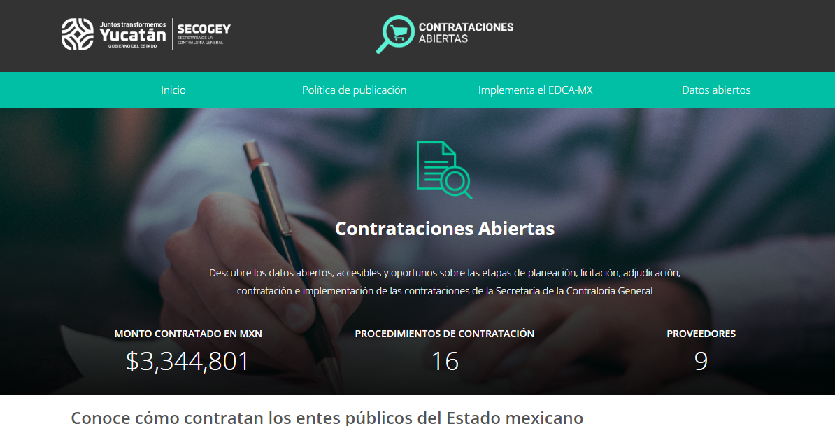

4.1.8. Grupo Interdisciplinario de Archivos.
De acuerdo a lo dispuesto en los artículos 11, fracción V y 50 de la Ley General de Archivos y 10, fracción IV y 70 de la Ley de Archivos del Estado de Yucatán, los sujetos obligados deben conformar un grupo interdisciplinario en términos de las disposiciones reglamentarias, con la finalidad de coadyuvar en el análisis de los procesos y procedimientos institucionales que dan origen a la documentación que integran los expedientes de cada serie documental, con el fin de colaborar con las áreas o unidades administrativas productoras de la documentación en el establecimiento de los valores documentales, vigencias, plazos de conservación y disposición documental, que en conjunto, conforman el catálogo de disposición documental.
En este sentido se informa que durante el periodo que se reporta comprendido del 01 de abril al 30 de junio de 2023, no se celebró ninguna reunión Ordinaria o Extraordinaria del Grupo Interdisciplinario de la Secretaría de la Contraloría General.

4.1.9. Recepción de documentos.
En cumplimiento con el numeral 4.1.2 de la “Política para Administrar el Sistema Institucional de Archivos de la Secretaría de la Contraloría General”, el área de correspondencia es la encargada de la recepción, registro, asignación y entrega de la documentación para las diferentes unidades administrativas de la SECOGEY, por lo que en cumplimiento a lo dispuesto en la política en comento, los Titulares de las Unidades Administrativas, emiten criterios de recepción y asignación de correspondencia.
Derivado de lo expuesto en el párrafo que precede, se informa que durante el Segundo Trimestre 2023, el Área de Correspondencia de la Secretaría de la Contraloría General, adscrita al Departamento de Transparencia de la Dirección de Administración, recibió un total de 2,212 documentos dirigidos al personal de la dependencia, recibiéndose por mes, de acuerdo a lo siguiente:
SEGUNDO TRIMESTRE 2023
RECEPCIÓN DE DOCUMENTACIÓN
MES | RECIBIDAS
Abril | 614
Mayo | 779
Junio | 819
Total | 2,212

4.1.10. Responsables de Archivo de Trámite de la Secretaría de la Contraloría General.
De acuerdo a lo dispuesto en el artículo 30 de la Ley General de Archivos, los responsables de archivo de trámite, coadyuvan en la organización de los expedientes que se produzca, use o reciba, así como asegurar la localización y consulta de los mismos, mediante la elaboración de los inventarios documentales. Adicionalmente son responsables del resguardo de los archivos y de la información que haya sido clasificada de acuerdo con la legislación en materia de transparencia y acceso a la información pública, así como de colaborar con el área coordinadora de archivos en la elaboración de los instrumentos de control archivísticos.
Así mismo, se informa que, en cumplimiento a lo dispuesto en el artículo 21 párrafo primero de la Ley General de Archivos y al numeral 1.3 de la Política para Administrar el Sistema Institucional de Archivos de la Secretaría de la Contraloría General, durante el periodo que se reporta comprendido del 01 de abril al 30 de junio de 2023, se actualizaron 4 nombramientos de Responsables de Archivo de Trámite, los cuales coadyuvarán en el cumplimiento de las actividades establecidas en el Programa Anual de Desarrollo Archivístico 2023 de la Secretaría de la Contraloría General, emitido por la Titular de esta Dependencia.
Derivado de lo expuesto anteriormente, se especifica que las 4 actualizaciones de Responsables de Archivo de Trámite durante el Segundo Trimestre 2023 son los siguientes:
RESPONSABLE ARCHIVO DE TRÁMITE | UNIDAD ADMINISTRATIVA | ÁREA PRODUCTORA | OFICIO DE DESIGNACIÓN
Lusmi María Álvarez Cervantes | DNQR | Archivo de Trámite del Despacho de la Dirección de Normatividad, Quejas y Responsabilidades. | DRS.-239/2023
Gerardo Herbé Briceño Quiñones | DNQR | Archivo de Trámite del Departamento de Quejas y Responsabilidades. | DRS.-243/2023
Gibrán Iván Gómez Méndez | SUBSEP | Archivo de Trámite del Departamento de Control y Gestión de Auditoría. | SUBSEP-241/2023
Ana María Galaz Baeza | DASP | Archivo de Trámite del Departamento de Enlaces con Órganos de Control Interno del Sector Paraestatal. | DASP-123/2023

DNQR – Dirección de Normatividad, Quejas y Responsabilidades. / SUBSEP – Subsecretaría del Sector Estatal y Paraestatal. DASP – Dirección de Auditoría del Sector Paraestatal.

4.1.11. Consulta y Préstamo de Expedientes de Archivo de Concentración.
De acuerdo a lo dispuesto en los artículos 4, fracción IV, 21, fracción II, inciso c) y 31 de la Ley General de Archivos, los sujetos obligados deberán contar con un Sistema Institucional de Archivos, del cual forma parte el Archivo de Concentración como área operativa, integrada por documentos de archivo trasferidos desde las áreas productoras de la documentación, que tienen todavía vigencia administrativa y de consulta esporádica, para guarda precautoria.
En este sentido se especifica que, en cumplimiento a lo establecido en el apartado 6.2 Consulta y Préstamo de expedientes en el Archivo de Concentración de la Política para Administrar el Sistema Institucional de Archivos de la Secretaría de la Contraloría General, se informa que del 01 de abril al 30 de junio de 2023, el Área Coordinadora de Archivos atendió un total de 2 solicitudes de préstamo de expedientes, mismas que fueron realizadas por personal autorizado de la Dirección de Normatividad, Quejas y Responsabilidades y de la Dirección de Auditoría al Sector Centralizado, en las instalaciones del Archivo de Concentración de la Dependencia ubicado en Avenida Paseo de Montejo #454 por 27-A, Local Único Subterráneo de Plaza Crystal.
Adicionalmente se les otorgó el acceso a las instalaciones del Archivo de concentración al personal autorizado de la Dirección de Programas Federales y Dirección de Administración con la finalidad de realizar el adecuado cotejo y expurgo de los expedientes susceptibles de ser dictaminados para baja documental, en la sala habilitada para consulta de expedientes.

4.1.12. Transferencias Primarias.
De acuerdo a lo dispuesto en el artículo 4, fracción LVII de la Ley General de Archivos y a la definición establecida en el Diccionario de Archivos emitido por el Archivo General de la Nación y el Instituto Nacional de Transparencia, Acceso a la Información y Protección de Datos Personales, la Transferencia Primeria es el traslado controlado y sistemático de expedientes del archivo de trámite al archivo de concentración, que refieran a asuntos concluidos y que hayan cumplido su plazo de conservación de acuerdo al catálogo de disposición documental.
En este sentido se especifica que en cumplimiento a lo dispuesto en los artículos 5, fracción LXII, 32 fracción VII y 33, fracción III de la Ley de Archivos del Estado de Yucatán, así como en la actividad 11 del Programa Anual de Desarrollo Archivístico 2023 de la Dependencia y a la política específica 5.4.1 de la Política para Administrar el Sistema Institucional de Archivos de la Secretaría de la Contraloría General, el Titular del Área Coordinadora de Archivos, adscrito a la Dirección de Administración, emitió el calendario de Transferencias Primarias, el cual incluye por Unidad Administrativa, la fecha máxima de solicitud y la fecha programada de Transferencia Primaria.
Derivado de lo expuesto en párrafos que anteceden, se informa que, del periodo comprendido del 01 de abril al 30 de junio de 2023, se realizaron 5 transferencias primarias en las cuales se trasladaron del archivo de trámite al archivo de concentración de la Secretaría de la Contraloría General, un total de 107 cajas con 2,699 expedientes, de acuerdo a lo siguiente:
SEGUNDO TRIMESTRE 2023
TRANSFERENCIAS PRIMARIAS
UNIDAD ADMINISTRATIVA | FECHA DE TRANSFERENCIA | CAJAS | EXPEDIENTES | PERIODO DE LA INFORMACIÓN
Subsecretaría del Sector Estatal y Paraestatal | 14/04/2023 | 4 | 79 | 2017-2021
Dirección de Auditoría de Tecnologías de la Información | 14/04/2023 | 1 | 2 | 2019
Dirección de Auditoría al Sector Centralizado | 27/04/2023 | 11 | 291 | 2020-2021
Dirección de Asuntos Jurídicos y Situación Patrimonial del Sector Estatal y Paraestatal | 15/05/2023 | 8 | 82 | 2018-2021
Dirección de Auditoría del Sector Paraestatal | 26/05/2023 | 83 | 2245 | 2018-2021
Total |  | 107 | 2,699 | 2017-2021

Derivado de lo expuesto en el párrafo que antecede y a lo reportado en Informes Trimestrales previos, se informa que, con corte al 30 de junio de 2023, el Archivo de Concentración de la Secretaría de la Contraloría General, cuenta con 10,396 expedientes contenidos en 447 cajas de todas las Unidades Administrativas de esta Dependencia, los cuales han sido aceptados para su guarda precautoria después de pasar por los procesos de Transferencia Primaria.

4.1.13. Bajas Documentales.
De acuerdo a lo dispuesto en el artículo 4, fracción XII de la Ley General de Archivos y a la definición establecida en el Diccionario de Archivos emitido por el Archivo General de la Nación y el Instituto Nacional de Transparencia, Acceso a la Información y Protección de Datos Personales, la Baja Documental es la eliminación de aquella documentación que haya prescrito su vigencia, valores documentales y, en su caso, plazos de conservación y que no posea valores históricos de acuerdo a las disposiciones jurídicas aplicables.
En este sentido se informa que, durante el Segundo Trimestre 2023, comprendido del 01 de abril al 30 de junio de 2023, no se realizaron procesos de baja documental, ya que se tienen programados para el mes de julio de los corrientes.

4.1.14. Eliminación de Documentos de Comprobación Administrativa Inmediata.
De acuerdo al apartado Segundo, fracción XXIV de las Disposiciones Generales en Materia de Archivos para las Dependencias y Entidades de la Administración Pública del Estado de Yucatán, se considera Documento de Uso Administrativo inmediato aquél producido de forma sistemática y que contiene información variable que se maneja por medio de formatos, tales como vales de fotocopias, fichas de control de correspondencia, solicitudes de papelería, entre otros. No son fundamentales para la gestión institucional por lo que la vigencia de estos documentos se sugiere que no exceda de un año y no deberán transferirse al archivo de concentración, eliminándolos de conformidad con el procedimiento establecido para ello.
Derivado de lo expuesto en el párrafo que precede, se informa que, del 01 de abril al 30 de junio de 2023, se atendieron un total de 17 solicitudes de eliminación de documentos de comprobación administrativa inmediata de 4 Unidades Administrativas, de acuerdo a lo siguiente:
SEGUNDO TRIMESTRE 2023
ELIMINACIÓN DE DOCUMENTOS
UNIDAD ADMINISTRATIVA | SOLICITUDES | FECHA DE ELIMINACIÓN | CAJAS | CARPETAS | PERIODO DE LA INFORMACIÓN
Despacho del Secretario de la Contraloría General del Estado | 3 | 12/05/2023 | 33 | 369 | 1999, 2000, 2002 al 2012 y 2014 al 2016
Despacho del Secretario de la Contraloría General del Estado | 3 | 12/06/2023 | 30 | 487 | 2001 al 2005 y del 2008 al 2018
Dirección de Administración | 2 | 13/04/2023 | 20 | 130 | 2007 al 2008 y del 2010 al 2017
Dirección de Programas Federales | 3 | 24/05/2023 | 24 | 632 | 2018 al 2021
Dirección de Programas Federales | 3 | 12/06/2023 | 28 | 342 | 2005 al 2016
Subsecretaría de Programas Federales | 3 | 12/05/2023 | 27 | 160 | 2003 al 2006, 2011 y del 2016 al 2018
Total | 17 | - | 162 | 2120 | 1999, 2000 y 2002 y del 2003 al 2021

Las 2,120 carpetas con documentos fueron revisadas, analizadas, dictaminadas y eliminadas de acuerdo a lo establecido en el Procedimiento PR-DAD-TRA-15 00 para Eliminar Documentos de Comprobación Administrativa Inmediata, contando con la participación de un representante del Órgano de Control Interno de la Secretaría de la Contraloría General, durante la eliminación correspondiente.

4.1.15. Documentación y Actualización de Manuales.
Para lograr los objetivos y alcanzar las metas fijadas, las instituciones deben establecer y documentar un Sistema de Control Interno Institucional, y para esto será indispensable crear procesos, procedimientos, políticas, entre otros documentos que son elemento de gran eficacia en la toma de decisiones, dichos documentos están distribuidos en diferentes manuales.
En este tenor, la Secretaría de la Contraloría General cuenta con los manuales señalados en el artículo 15 de los Lineamientos para la Implementación del Sistema de Control Interno Institucional en las dependencias y entidades de la Administración Pública estatal, y se han elaborado de acuerdo a los criterios, guías técnicas y formatos que para tal efecto ha establecido la Subsecretaría de Innovación, Mejora Regulatoria y Eficiencia Institucional (SIMER), adscrita a la Secretaría de Administración y Finanzas.
Derivado de lo expuesto en párrafos que anteceden, y en cumplimiento al Programa Anual de Trabajo de Control Interno 2023, durante el presente ejercicio se llevaría a cabo la actualización del Manual de Organización, por lo que durante el Segundo Trimestre 2023, se llevaron a cabo los siguientes trabajos:
Manual de Organización
De acuerdo a lo dispuesto en el artículo 15, fracción II de los Lineamientos para la Implementación del Sistema de Control Interno Institucional en las dependencias y entidades de la Administración Pública estatal, el manual de organización es el documento en el que se describirán las funciones específicas de cada cargo o puesto de trabajo a partir de la estructura organizativa y funciones, incluyendo a las que se refieren a control interno.
Derivado de lo expuesto en párrafos que anteceden se informa que, con corte al 30 de junio de 2023, se trabajó en la actualización, eliminación y creación de descriptivas para adaptarlas a las necesidades de plantilla que actualmente tiene cada unidad administrativa, por tanto, el avance de los trabajos realizados es el siguiente:
SEGUNDO TRIMESTRE 2023
DESCRIPTIVAS DE PUESTOS
UNIDAD ADMINISTRATIVA | POR ACTUALIZAR | REVISIONES | % AVANCE
Despacho del Secretario de la Contraloría General del Estado | 8 | 1 | 25%
Subsecretaría de Programas Federales | 4 | 4 | 100%
Dirección de Programas Federales | 27 | 3 | 100%
Dirección de Inspección de Obra Pública | 15 | 3 | 100%
Dirección de Normatividad, Quejas y Responsabilidades | 15 | 3 | 100%
Subsecretaría del Sector Estatal y Paraestatal | 8 | 2 | 75%
Dirección de Auditoría al Sector Centralizado y Dirección de Auditoría del Sector Paraestatal | 26 | 1 | 25%
Dirección de Asuntos Jurídicos y Situación Patrimonial del Sector Estatal y Paraestatal | 22 | 1 | 25%
Dirección de Auditoría de Tecnologías de la Información | 8 | 1 | 25%
Dirección de Administración | 26 | 1 | 25%
Total | 159 | 20 | -

En este sentido se informa que de las 159 descriptivas de puesto programadas para actualizarse, 61 ya se encuentran concluidas y validadas tanto por los titulares de las unidades administrativas correspondientes, como por el Departamento de Transparencia adscrito a la Dirección de Administración de la Secretaría de la Contraloría General, 8 se encuentran en proceso de validación y 90 en revisión por parte de los servidores públicos competentes de las Direcciones mencionadas en la tabla que antecede.
Cabe aclarar que las 20 revisiones a las que hace referencia la tabla que antecede, además de verificar el cumplimiento de la Política para Elaborar Descriptivas de Puestos del Poder Ejecutivo del Estado de Yucatán, se verifica la correcta documentación de las facultadas conferidas a los servidores públicos adscritos a esta secretaría por el Reglamento del Código de la Administración Pública de Yucatán, así como la alineación del personal subordinado a dichas facultades de a través del uso de la herramienta denominada “Matriz de Funciones”.

4.1.16. Sesiones del Comité de Control Interno.
El Comité de Control Interno, es el órgano colegiado de asesoría y consulta de las instituciones y tiene por objeto impulsar el establecimiento y actualización del Sistema de Control Interno Institucional, así como el análisis y seguimiento para la detección y administración de riesgos.
Esta secretaría, al igual que el resto de dependencias y entidades del estado de Yucatán, se encuentra obligada a llevar a cabo al menos 2 sesiones de ordinarias por año y, de manera extraordinaria, cuando el presidente lo estime o lo solicite la mayoría de los integrantes, tal como lo señala el artículo 39 de los LISCI.
En este sentido se informa que durante el Segundo Trimestre 2023, no se celebraron sesiones ordinarias o extraordinarias del Comité del Sistema de Control Interno Institucional de la Secretaría de la Contraloría General, programadas para llevarse a cabo durante los meses de julio y diciembre del ejercicio fiscal 2023.

RÚBRICA

_______________________________________
C.P. Roger Armando Franco Gutiérrez
Director de Administración y
Titular de la Unidad de Transparencia de la
Secretaría de la Contraloría General

